学
校
安
全
管
理
平
台
操
作
手
册
目录
1 登录 1
1.1 登录 1
1.2 忘记密码 2
1.3 修改密码 3
2 应用 4
2.1 安全组织机构管理模块 4
2.1.1安全管理组织架构层次管理 4
2.1.2单位基本信息管理 5
2.1.3基础设施设备管理 7
2.2 安全台账管理模块 7
2.2.1事件台账 7
2.2.2安全隐患台账 8
2.2.3随手报模块 9
2.3消防安全管理模块 9
2.3.1消防待办任务 9
2.3.2消防任务下发 10
2.3.3消防培训管理 13
2.4危化品管理模块 15
2.4.1 待办任务 15
2.4.2 危化品检查 16
2.4.3 危化品设备管理 16
2.4.4 危化品管理培训 17
2.5车辆管理模块 19
2.5.1待办任务 19
2.5.2车辆任务下发 19
2.5.3车辆信息管理 19
2.6特种设备管理模块 20
2.6.1特种设备待办任务 20
2.6.2特种设备任务下发 20
2.6.3特种设备信息管理 20
2.6.4 特种设备维护 21
2.6.5 特种设备报警统计 21
2.7监控管理模块 22
2.7.1监控待办任务 22
2.7.2监控检查管理 22
2.7.3监控信息管理 22
2.7.4监控设备维护 23
2.8保安管理模块 23
2.8.1 保安信息管理 23
2.8.2 公司信息 24
2.8.3 保安考核 26
2.8.4 信息公示 28
2.9宿舍管理模块 30
2.9.1 宿舍待办任务 30
2.9.2 宿舍任务下发 31
2.9.3 宿舍信息管理 31
2.9.4 宿舍维护 31
2.9.5 宿舍培训管理 32
2.10防汛防台管理模块 32
2.10.1防汛防台待办任务 32
2.10.2 防汛防台任务下发 32
2.10.3 防汛防台设备信息 32
2.10.4 防汛防台培训管理 33
2.11食堂管理模块 33
2.12每月巡检模块 34
2.12.1巡检待办任务 34
2.12.2巡检任务查询 34
2.13校园周边管理模块 34
2.14反恐防范管理模块 34
2.15心理健康记录模块 35
2.16事件管理模块 35
2.17安全教育培训模块 36
2.17.1 分类设置 37
2.17.2试题库设置 38
2.17.3 培训管理 40
2.17.4考试信息管理 40
2.17.5模拟考试设置 42
2.17.6培训学习 43
2.17.7我的培训 43
2.17.8我的考试 44
2.17.9习题练习 44
2.18施工安全管理模块 45
2.19通知管理模块 45
2.19.1通知下发 45
2.19.2通知列表 46
2.20节假日值班管理模块 47
2.20.1假日排班 47
2.20.2安全申报 47
2.21大型活动备案模块 48
2.22法律法规模块 48
2.23视频管理模块 49
2.23.1实时监控 49
2.23.2实时监控点位控制 50
2.24消防物联网管理模块 51
2.24.1消防物联网运行监控 51
2.24.2消防物联网设备 51
2.25 系统功能 52
2.25.1 单位管理 53
2.25.2 用户管理 53
2.25.3 我的 54
2.26 移动端APP模块 56
2.26.1 APP登录及密码修改 56
2.26.2 APP总览 59
2.26.3 任务办理 60
2.26.4 隐患整改 63
2.26.5 APP事件管理 64
2.26.6 通知统计 65
2.26.7 其他 66
2.27数据对接模块 69

1 登录

1.1 登录
在电脑浏览器中(建议使用Chrome、IE、Edge浏览器)输入网址： http://218.80.196.187/schoolSafe-bs，访问上海市宝山区学校安全管理中心工作平台，登录界面如图（1）所示：
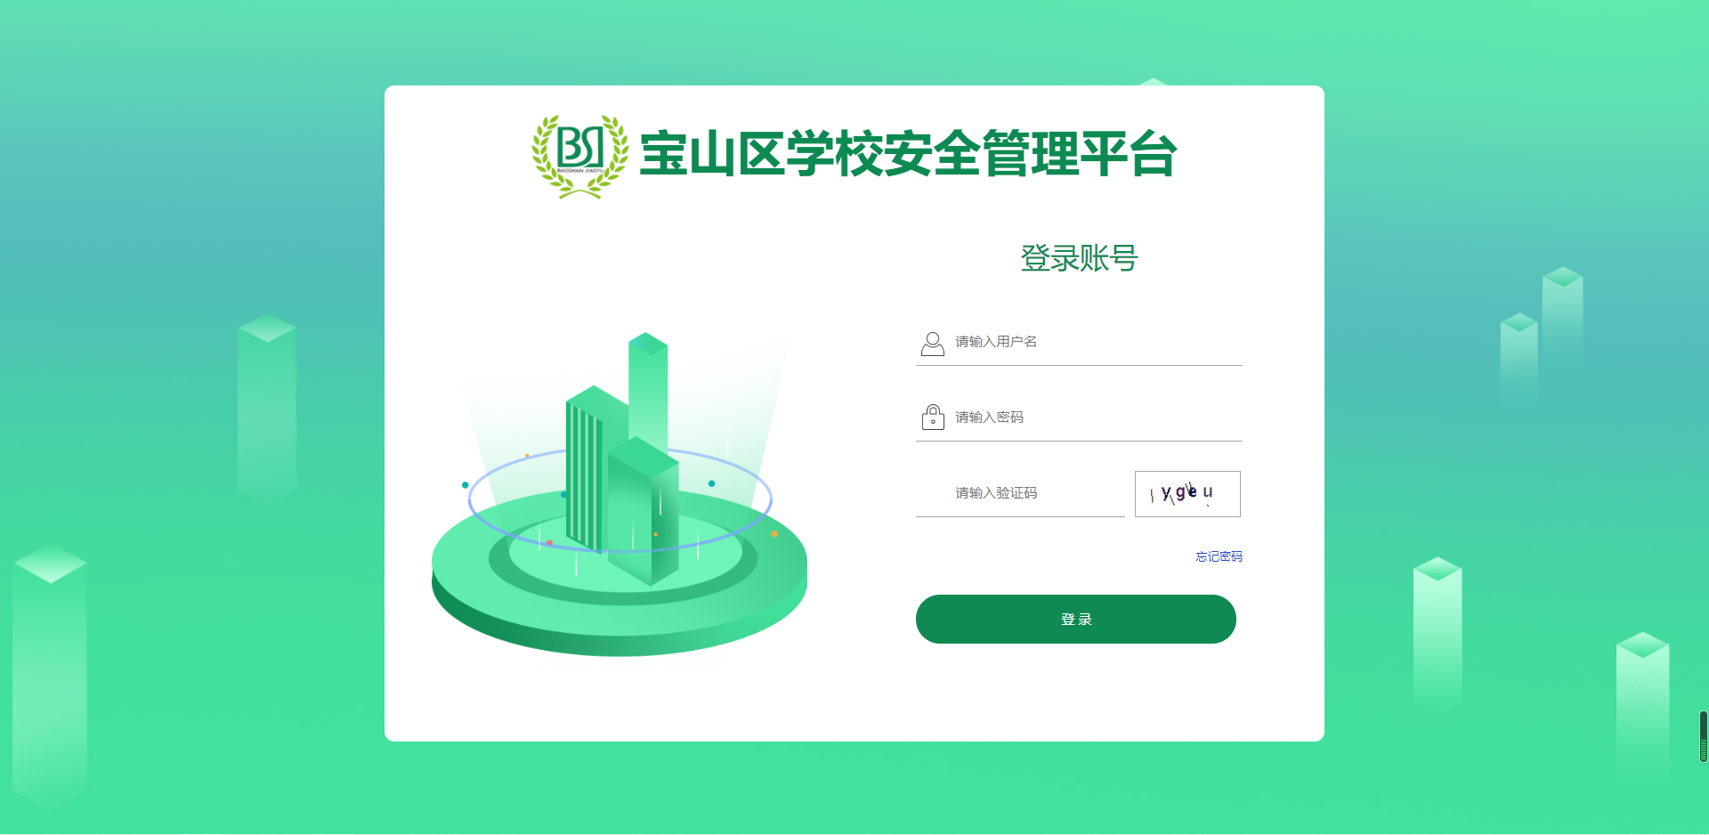
图（1）
输入用户名、密码及验证码后，点击登录按钮进入我们首页，如图（2）所示：
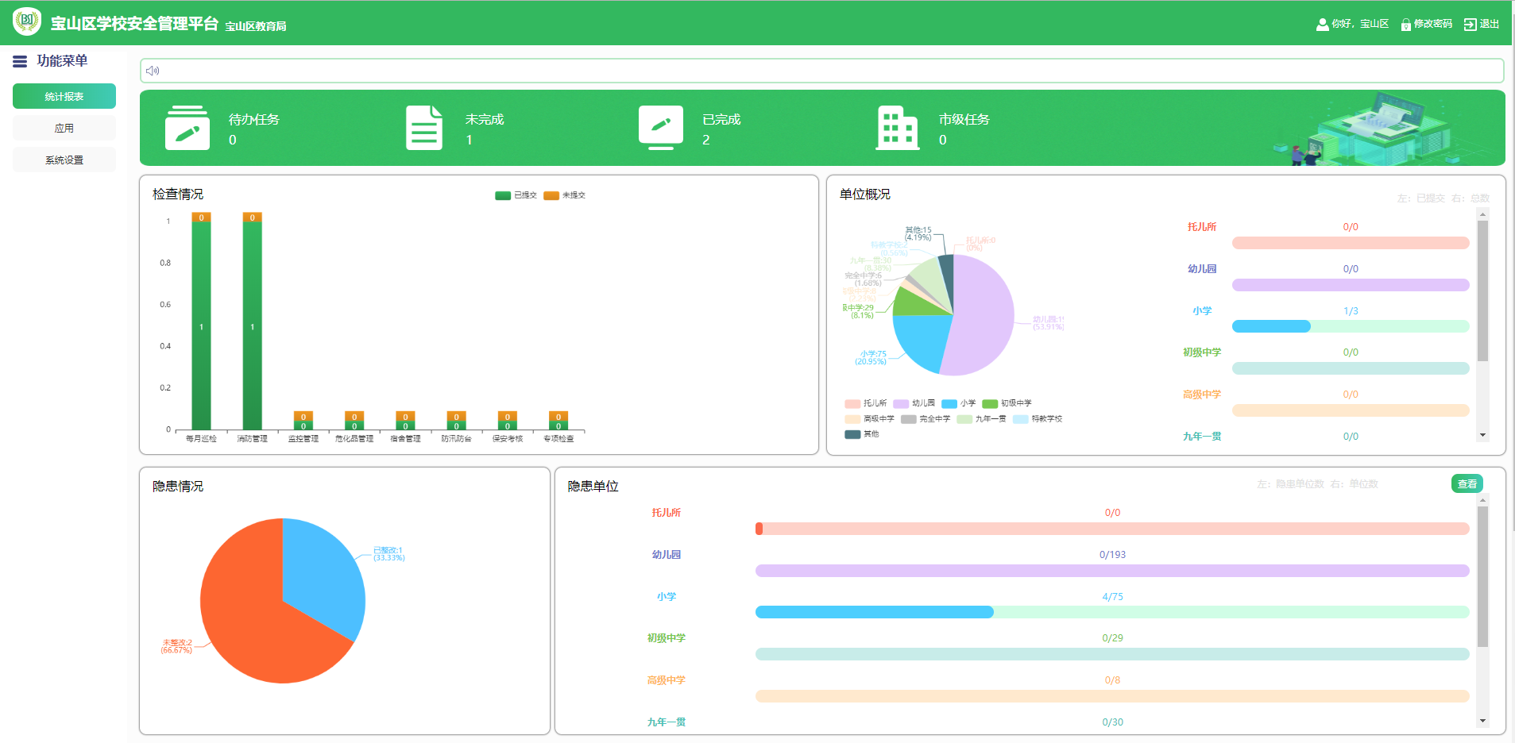
图（2）

1.2 忘记密码
若忘记了密码可以点击“忘记密码”按钮，进入密码找回界面，如图（3）所示：
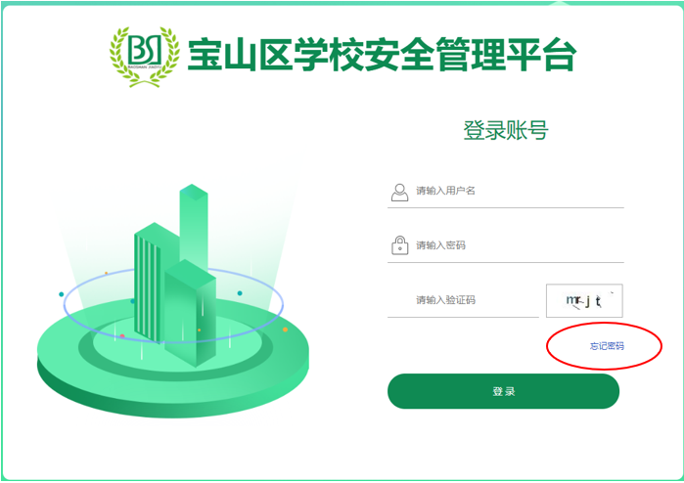
图（3）
输入账号后点击“获取验证码”，待验证码发到手机后填写验证码，然后点击“下一步”，如图（4）所示：
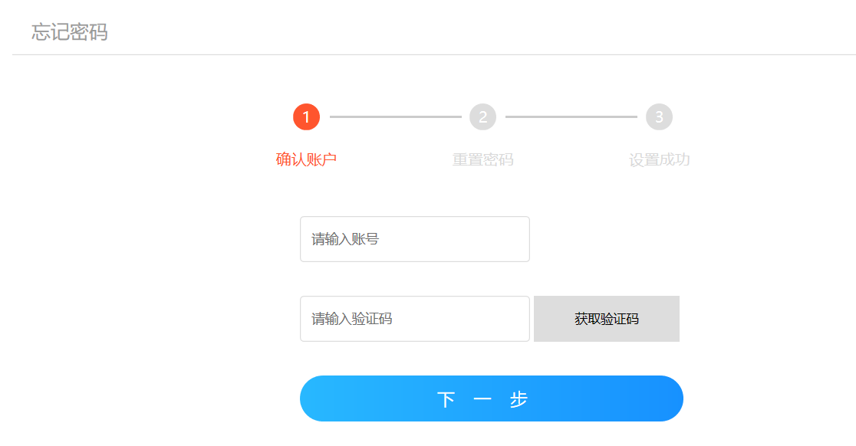
图（4）
输入新密码，点击“提交”按钮，密码即修改成功。

1.3 修改密码
进入主页，点击右上角的“修改密码”，然后进入修改密码的页面，如图（5）所示：
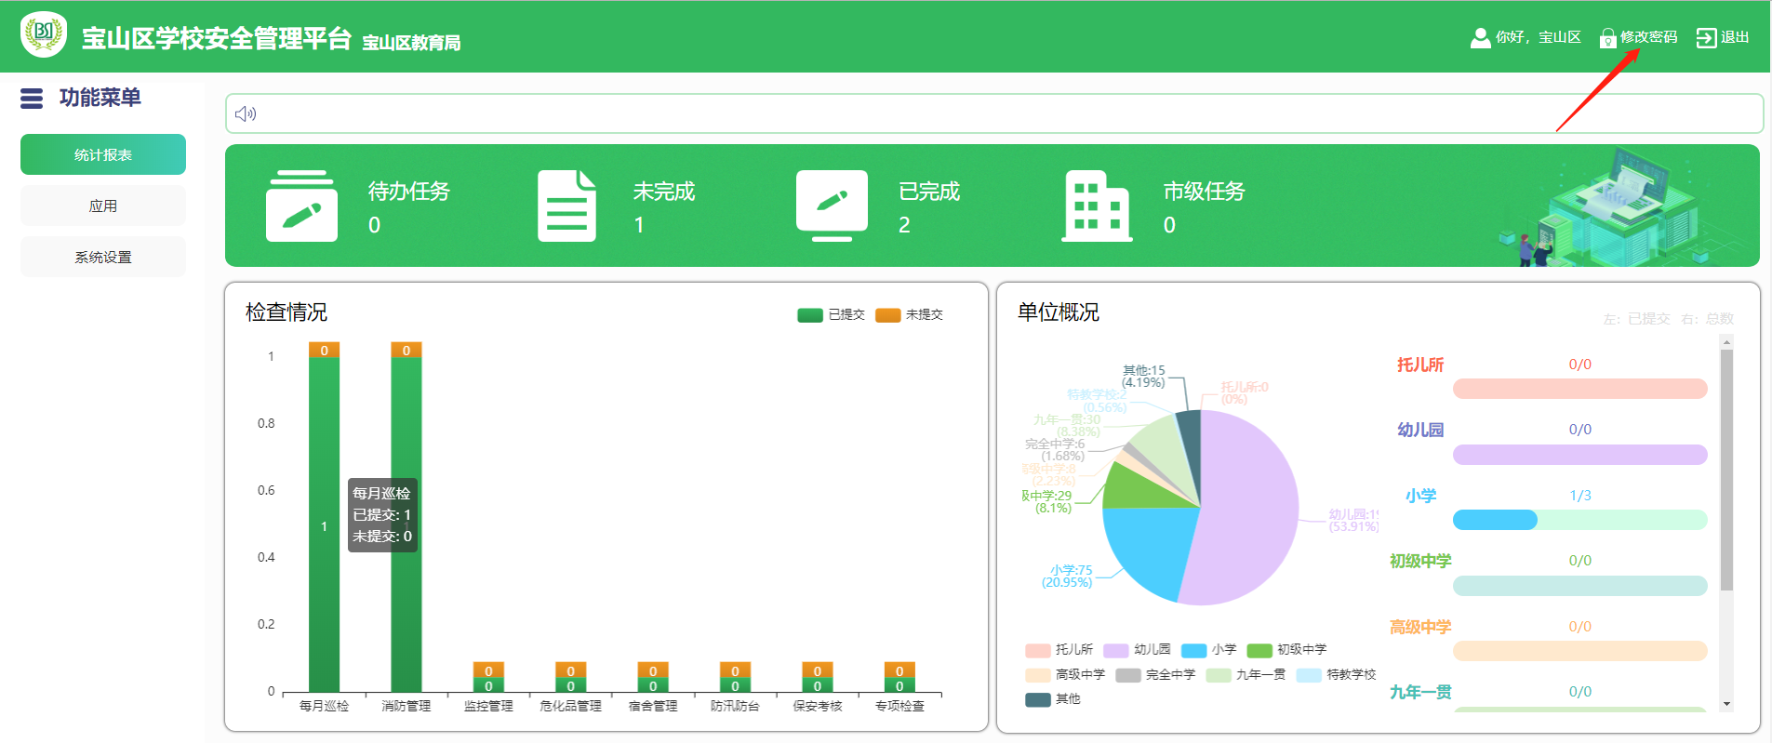
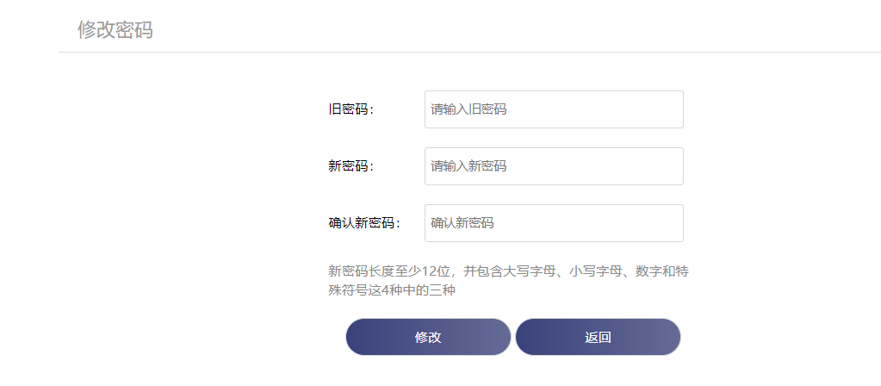
图（5）
输入旧密码和新密码后点击“修改”按键即可。

2 应用

2.1 安全组织机构管理模块

2.1.1安全管理组织架构层次管理
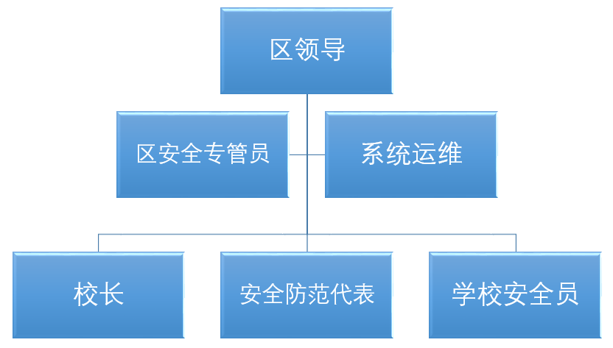
图（6）
安全管理组织架构如图（6）所示，具体人员的职责安排如下：
a、区领导：负责校园安全管理系统运作之监督、检查，组织安全管理评审工作，任务下发、审核、所有事项的决策权。
b、区安全专管员：负责校园安全管理安全工作，提出各类安全解决措施并进行跟踪、验证，任务下发以及审核。
c、系统运维：负责安全管理系统的正常使用、数据采集的及时准确，任务检查规范。
d、校长：全面主持学校各项工作，领导全校教职工逐步实现学校管理科学化、规范化、制度化、安全化校园。
e、安全防范代表：专职负责学校安全工作，监督、检查学校安全员的工作是否合规、合理。
f、学校安全员：负责学校所有的安全工作，对发现的隐患、问题及时上报以及完成检查、抽查、视频巡检等各项检查任务。

2.1.2单位基本信息管理
1、本单位基本信息
打开：系统设置→我的→单位基本信息，可以上传本单位的基本信息，如图（7）所示：
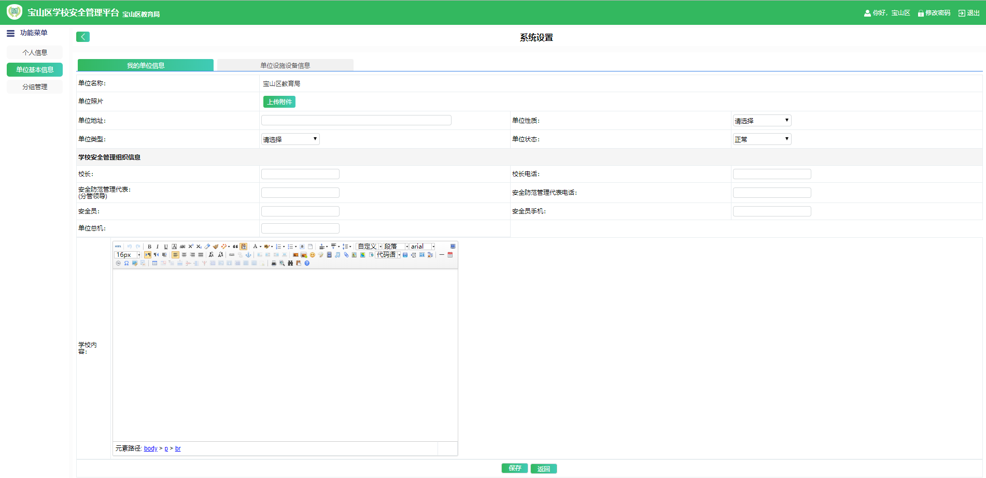
图（7）
2、各学校基本信息
打开：系统设置→单位管理，可按单位名称、单位类型、单位性质、注册类型、状态等可查看各单位的基本信息，有增加、禁用、编辑、删除等功能，如图（8）所示：
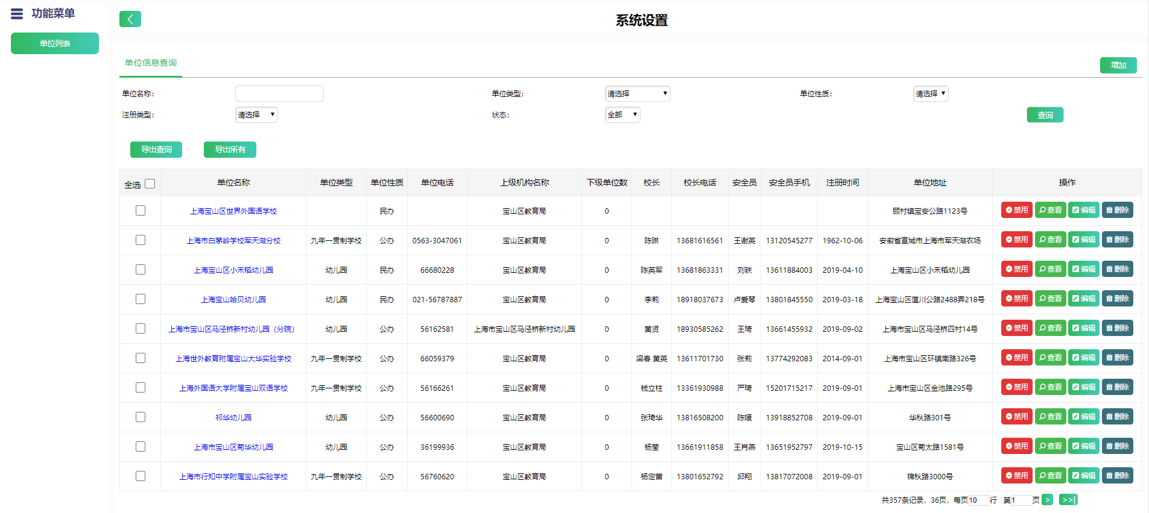
图（8）
点击“增加”按键，可填写新增其他单位的基本信息，支持电子签名，如图（9）所示：
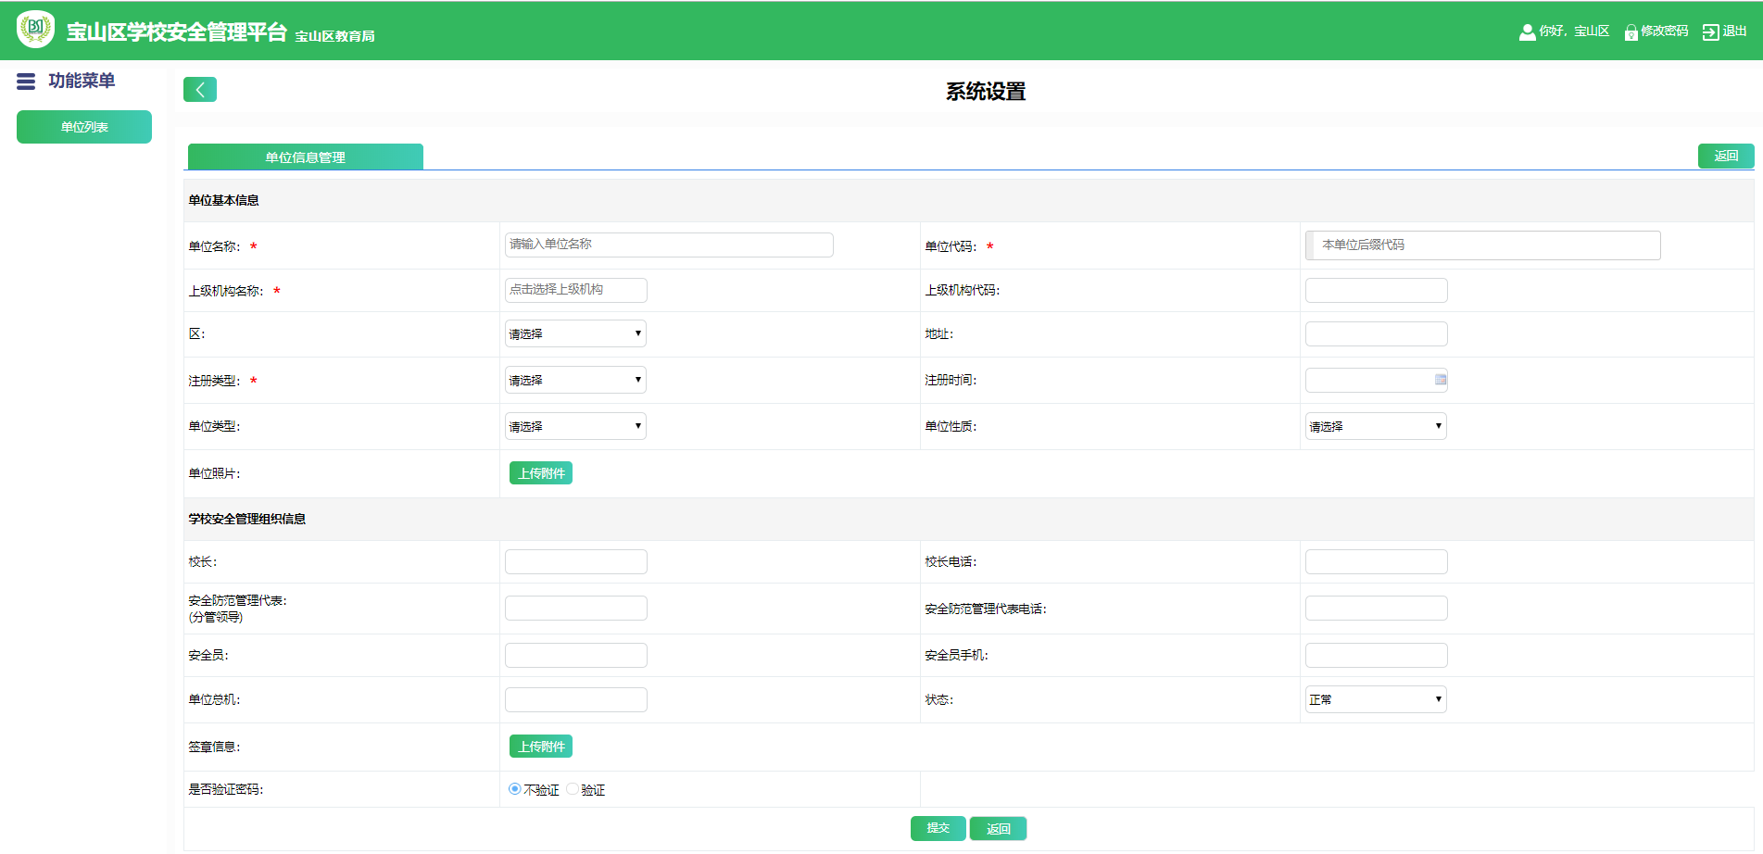
图（9）
*注：如果是分校，“上级机构”应填主校名称，如图（10）所示：
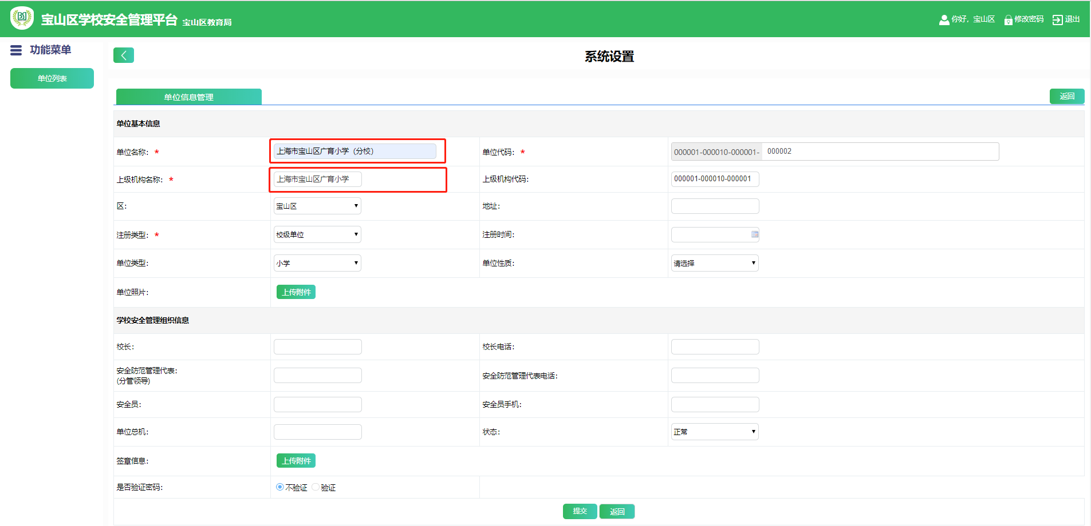
图（10）

2.1.3基础设施设备管理
打开：系统设置→我的→单位设施设备，可填写本单位的设备信息，如图（11）所示：
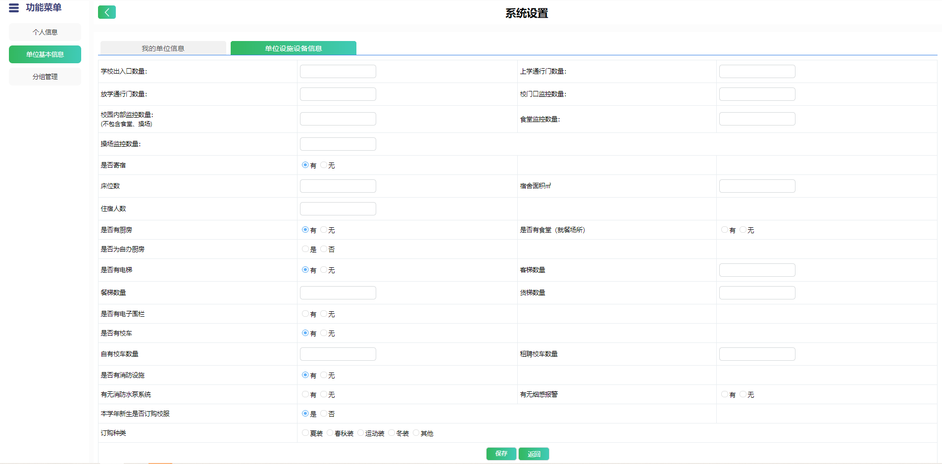
图（11）

2.2台账管理模块

2.2.1事件台账
打开：应用→其他模块→事件管理，如图（12）所示：
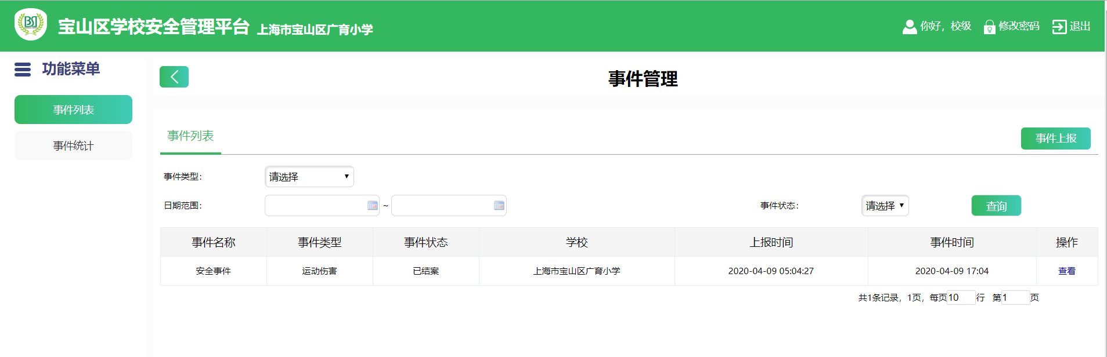
图（12）
点击“查看”按钮，可查看某事件的详情及当前进展，如图（13）所示：
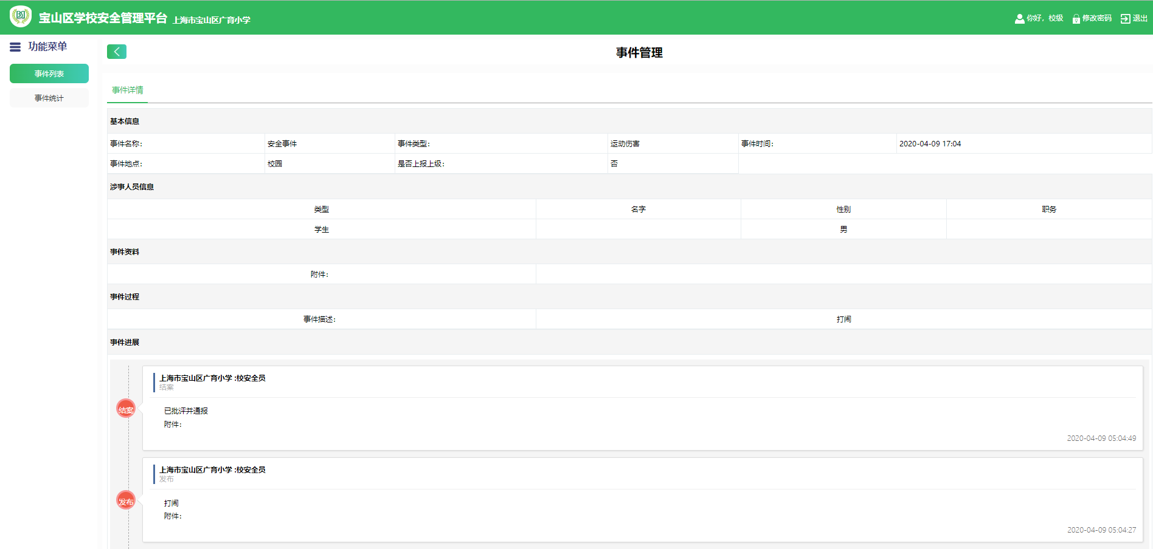
图（13）

2.2.2安全隐患台账
打开：其他模块→隐患管理，可查看学校的隐患台账，如图（14）所示：
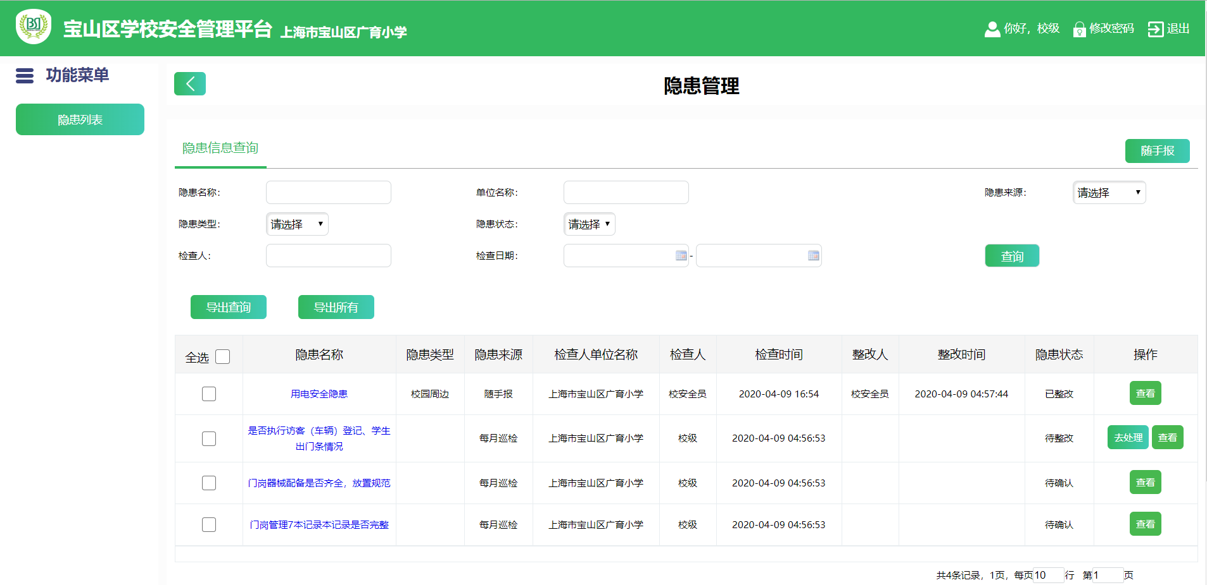
图（14）
点击“查看”，可查看某学校的隐患详情，如图（15）所示：
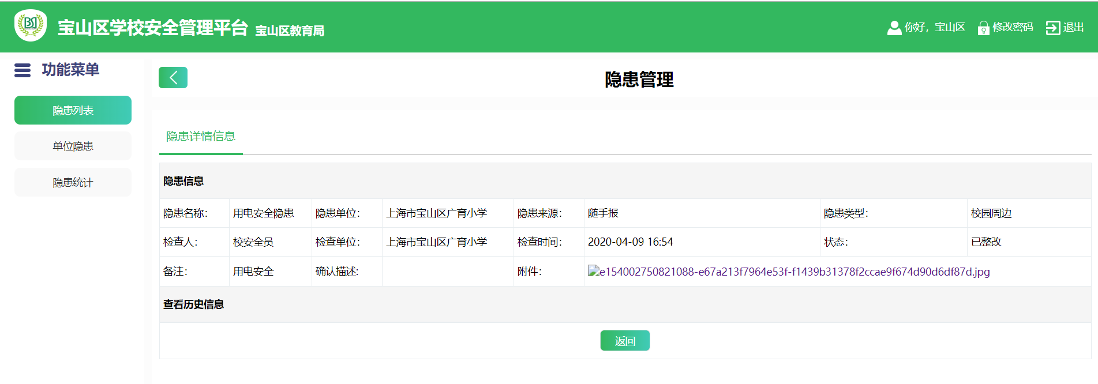图（15）

2.2.3随手报模块
登录校级账号，打开隐患管理，用户可对发现的安全隐患事件进行上报，如图（16）所示：
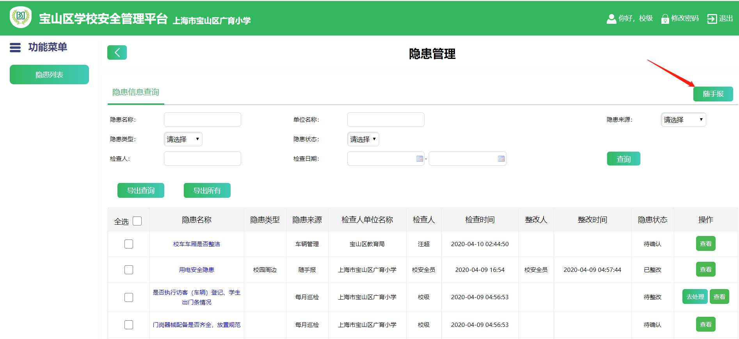
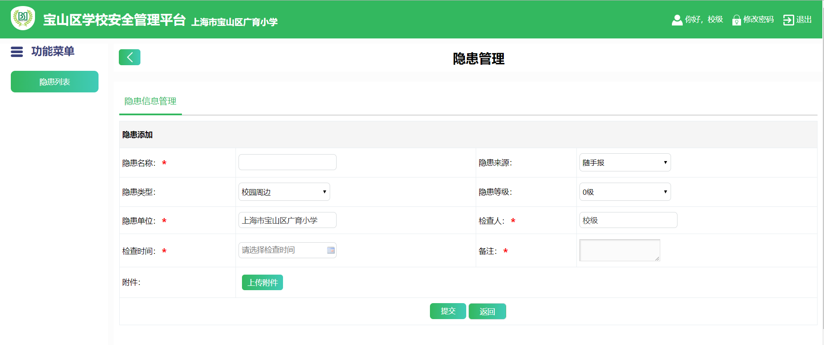图（16）

2.3消防安全管理模块

2.3.1消防待办任务
打开：消防管理→消防待办任务，进入消防待办任务页面，在此页面用户可以查看待办任务、已办任务，如图（17-1）、（17-2）所示:
待办任务：
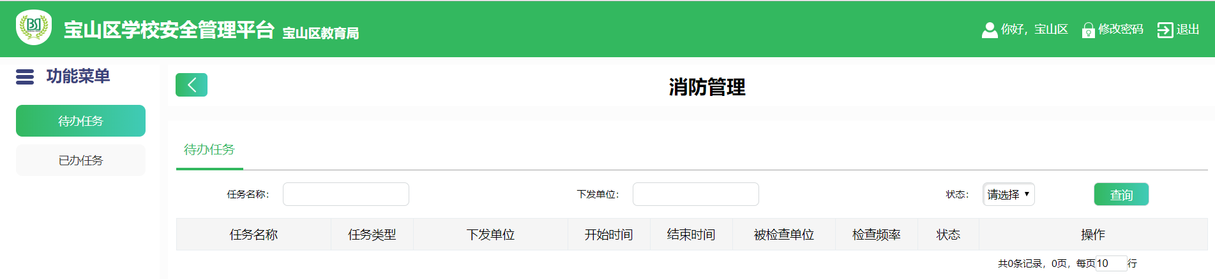图（17-1）
已办任务：
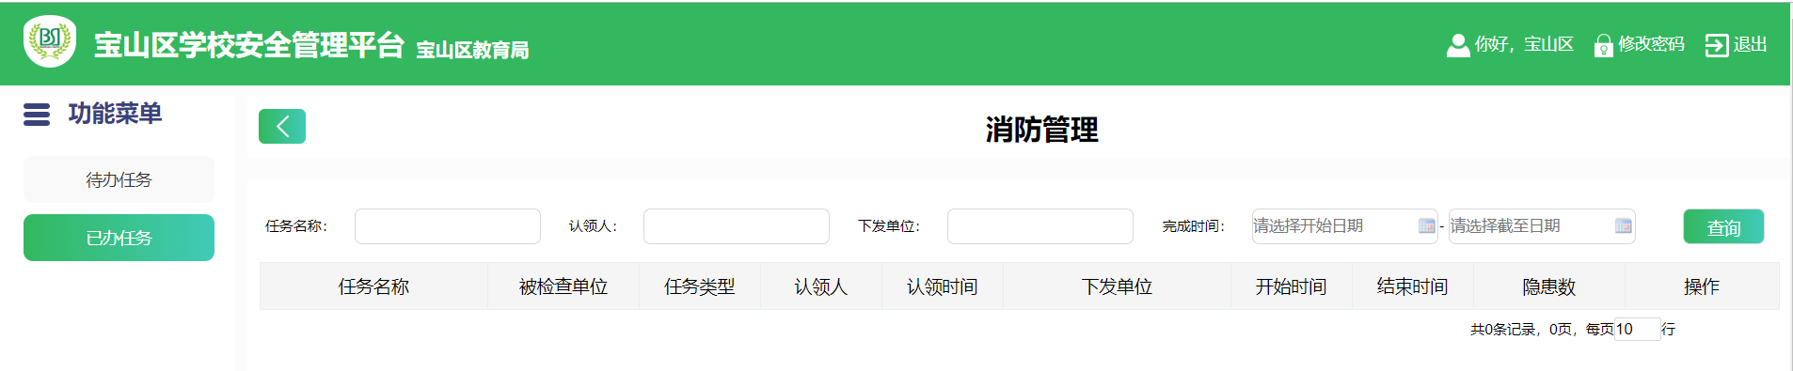图（17-2）

2.3.2消防任务下发
1、任务发布
任务发布——支持不同级别单位，进行任务下发、任务表单选择、时间段设定，如图（18）所示：
开始时间-截至时间：任务的起止时间，用户可根据实际情况选择；
检查要求：任务的检查要求，用户可根据实际情况填写；
任务附带的附件：任务的相关的附件，可上传图片、视频、音频、word、excel等文件，用户可根据实际情况上传；
是否审核：任务下发时是否需要进行审核，如果选择“是”则需要选择审核人员；
任务类型：该任务的类型标签，默认选择每月巡查；
选择签字签章：签章类型选择，可以选择不签字签章、只签字、签字签章三种类型；
是否发生短信通知：任务下发时是否同时下发短信通知，如果选择“是”可继续进行短信内容的编辑；
检查频率：任务的检查频率，可选择仅一次、每日一次、每周一次、每月一次。
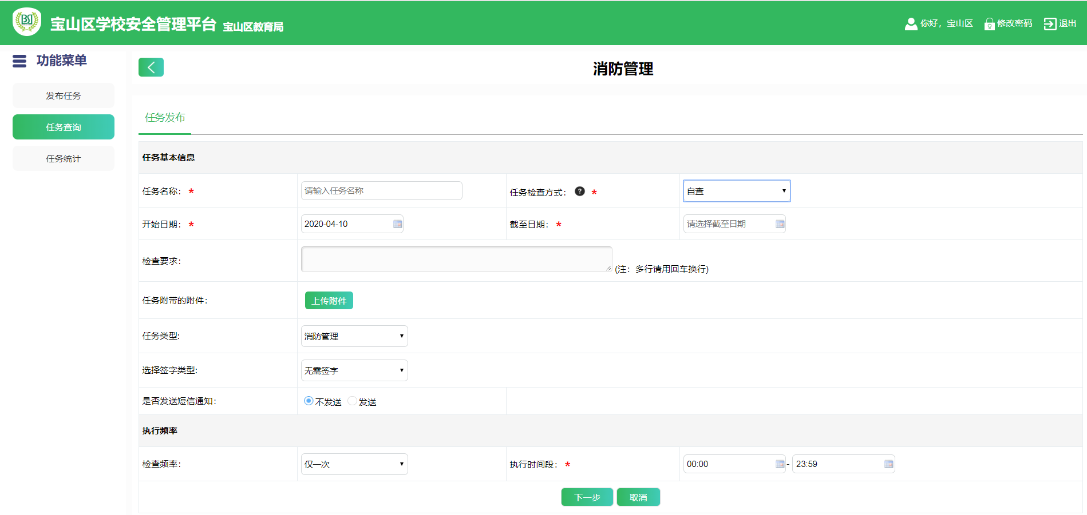
图（18）
填写完任务基本信息后点击“下一步”，然后进行添加检查表单和检查单位即可进行提交，如图（19）所示：
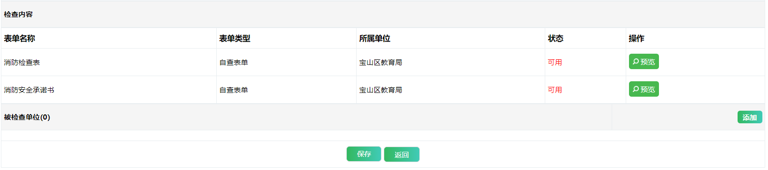图（19）
2、任务查询
任务查询——支持不同字段查询功能，支持按任务名称、任务类型、任务时间、下发单位等进行任务查询，如图（20）所示：
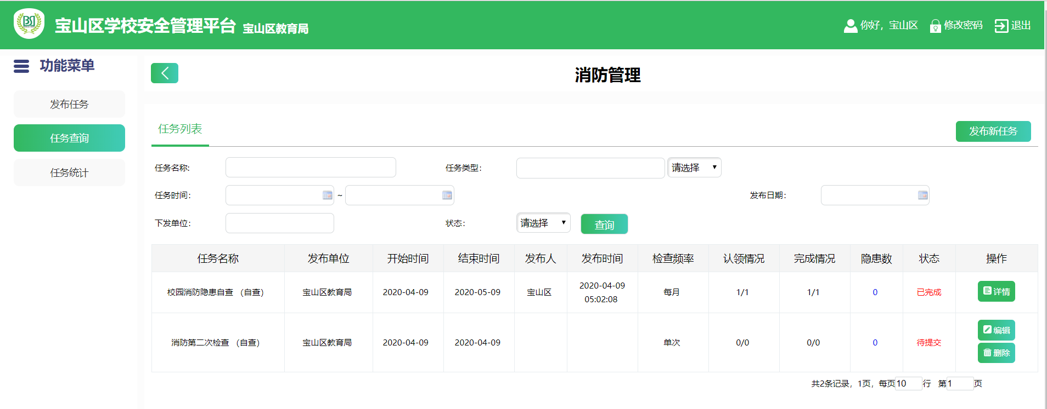
图（20）
点击“发布新任务”，可以对任务进行下发：
详细操作同2.4.2消防任务下发-发布任务。
点击“详情”→“查看”，如图（21）所示，可查看“今冬明春火灾防控自查、自纠统计表”，具备安全承诺书的法人签字、单位盖章确认等功能，如图（22）所示，点击“打印”，可打印该表格：
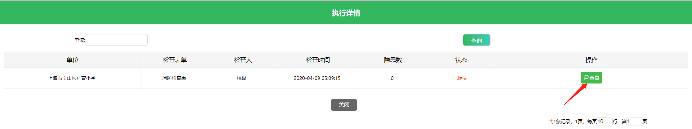
图（21）
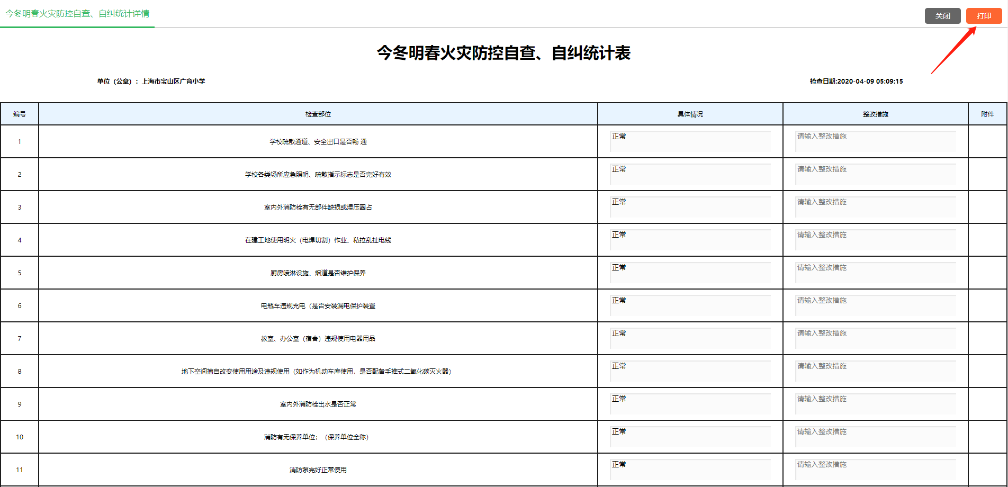图（22）
4、任务统计
任务是查看下发任务及完成情况的统计，并可生成对应的统计图，我们可以按下发单位、任务时间、检查频率、任务类型等进行查询，如图（23）所示：
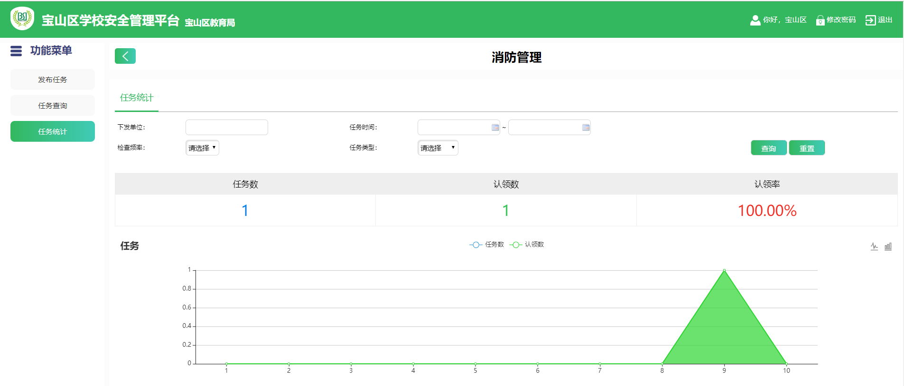图（23）

2.3.3消防培训管理
消防管理支持对各类消防安全知识的培训、考试的统一管理。我们可以按培训名称、培训类型、培训人员、培训方法、开始时间、截止时间、状态等对培训信息进行查询，并可以进行查看、设置人员、修改设置、结束培训、删除等操作，如图（24）所示：
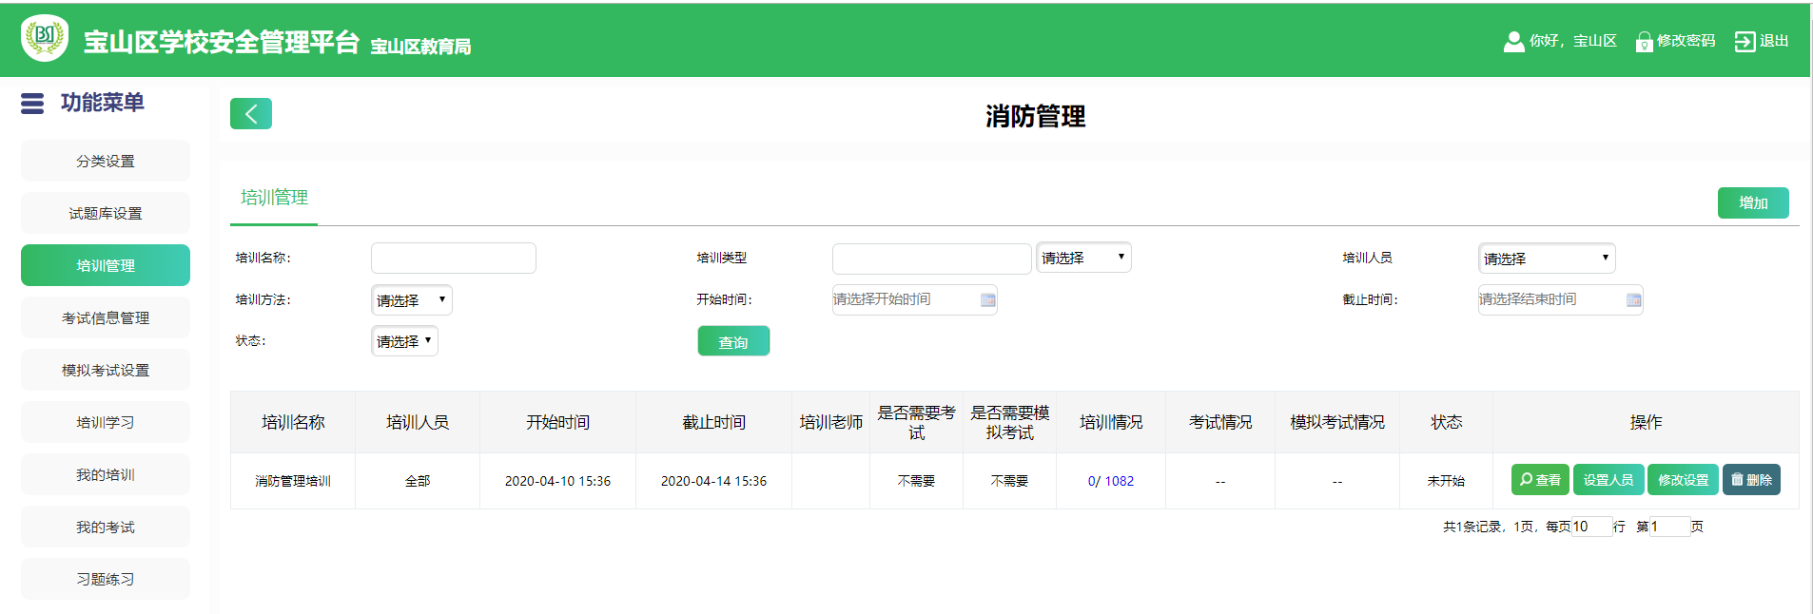图（24）

点击“增加”：
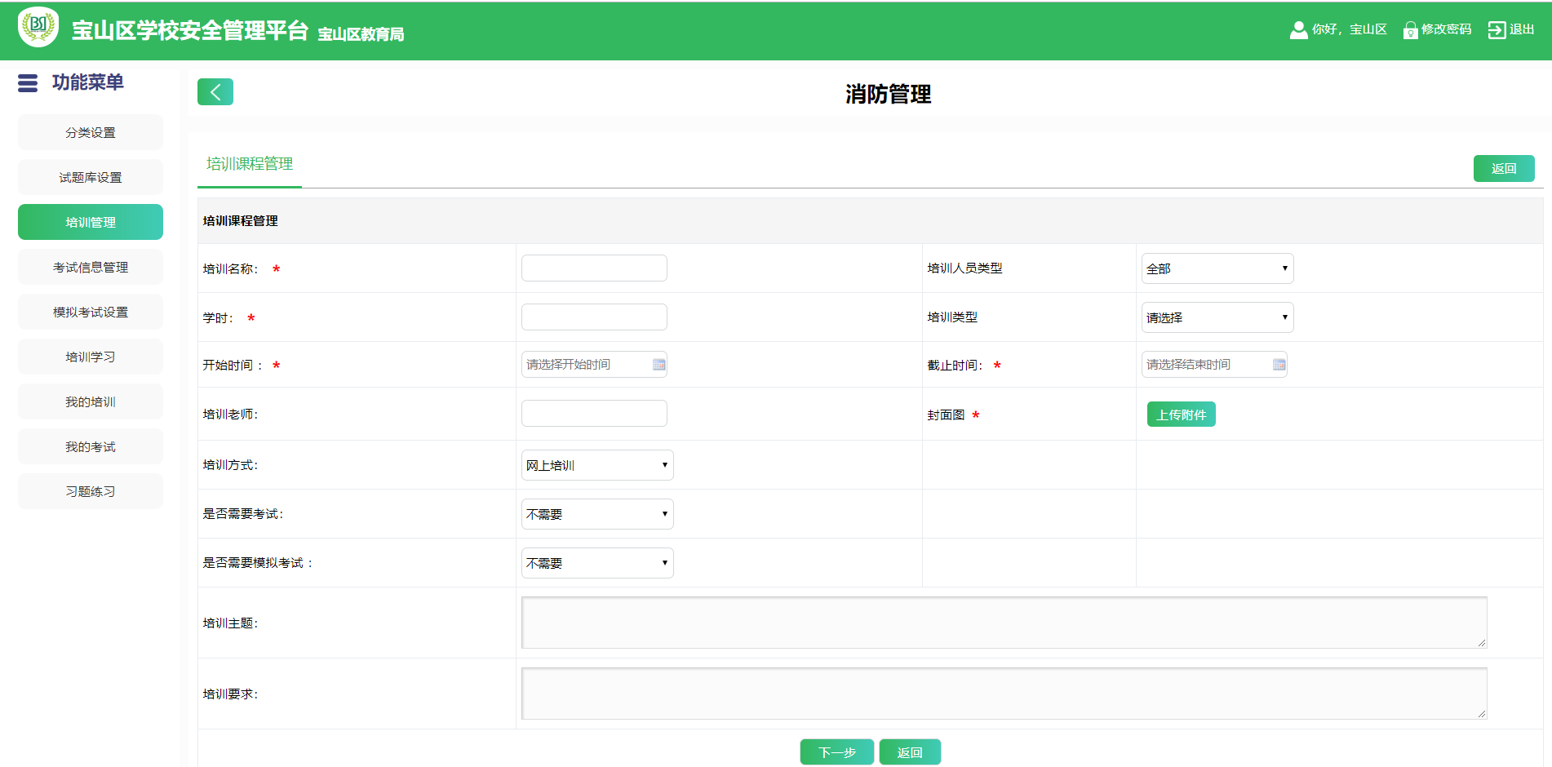
点击“查看”：
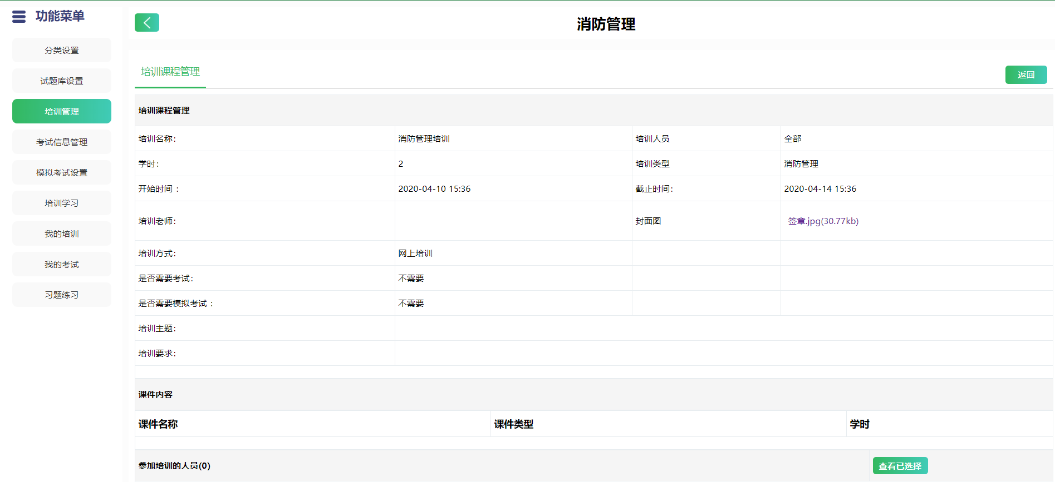
点击“设置人员”：
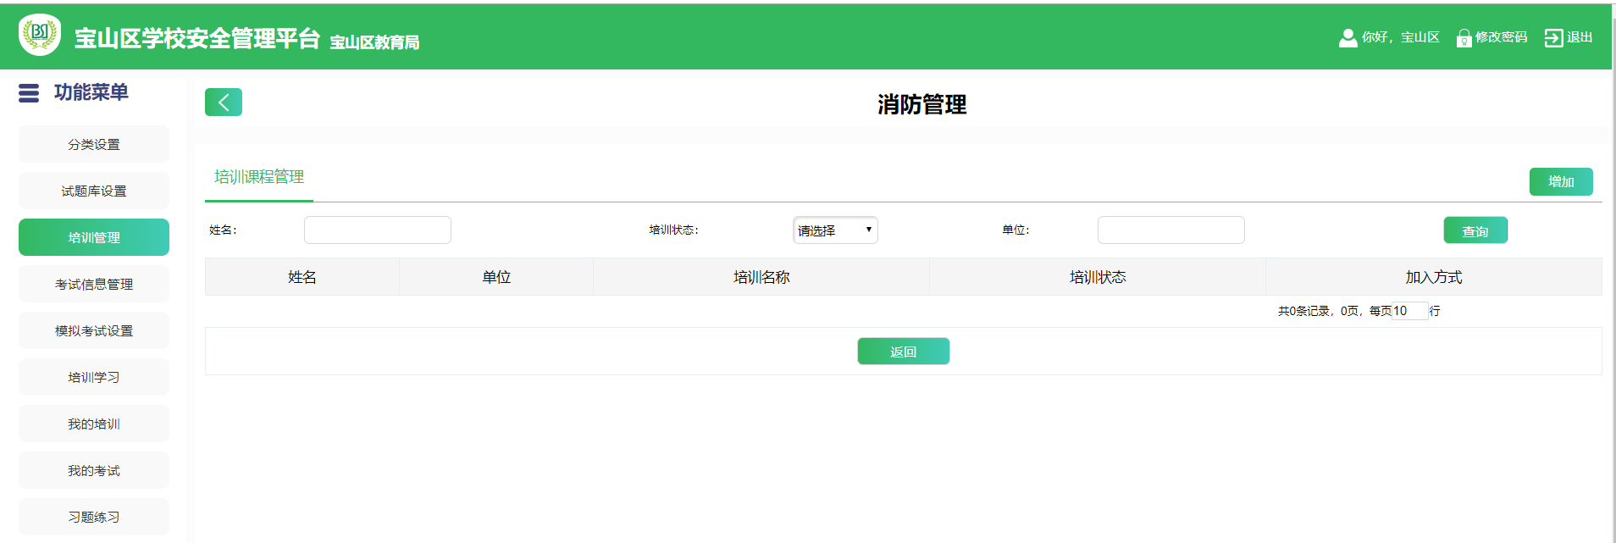

点击“修改设置”：
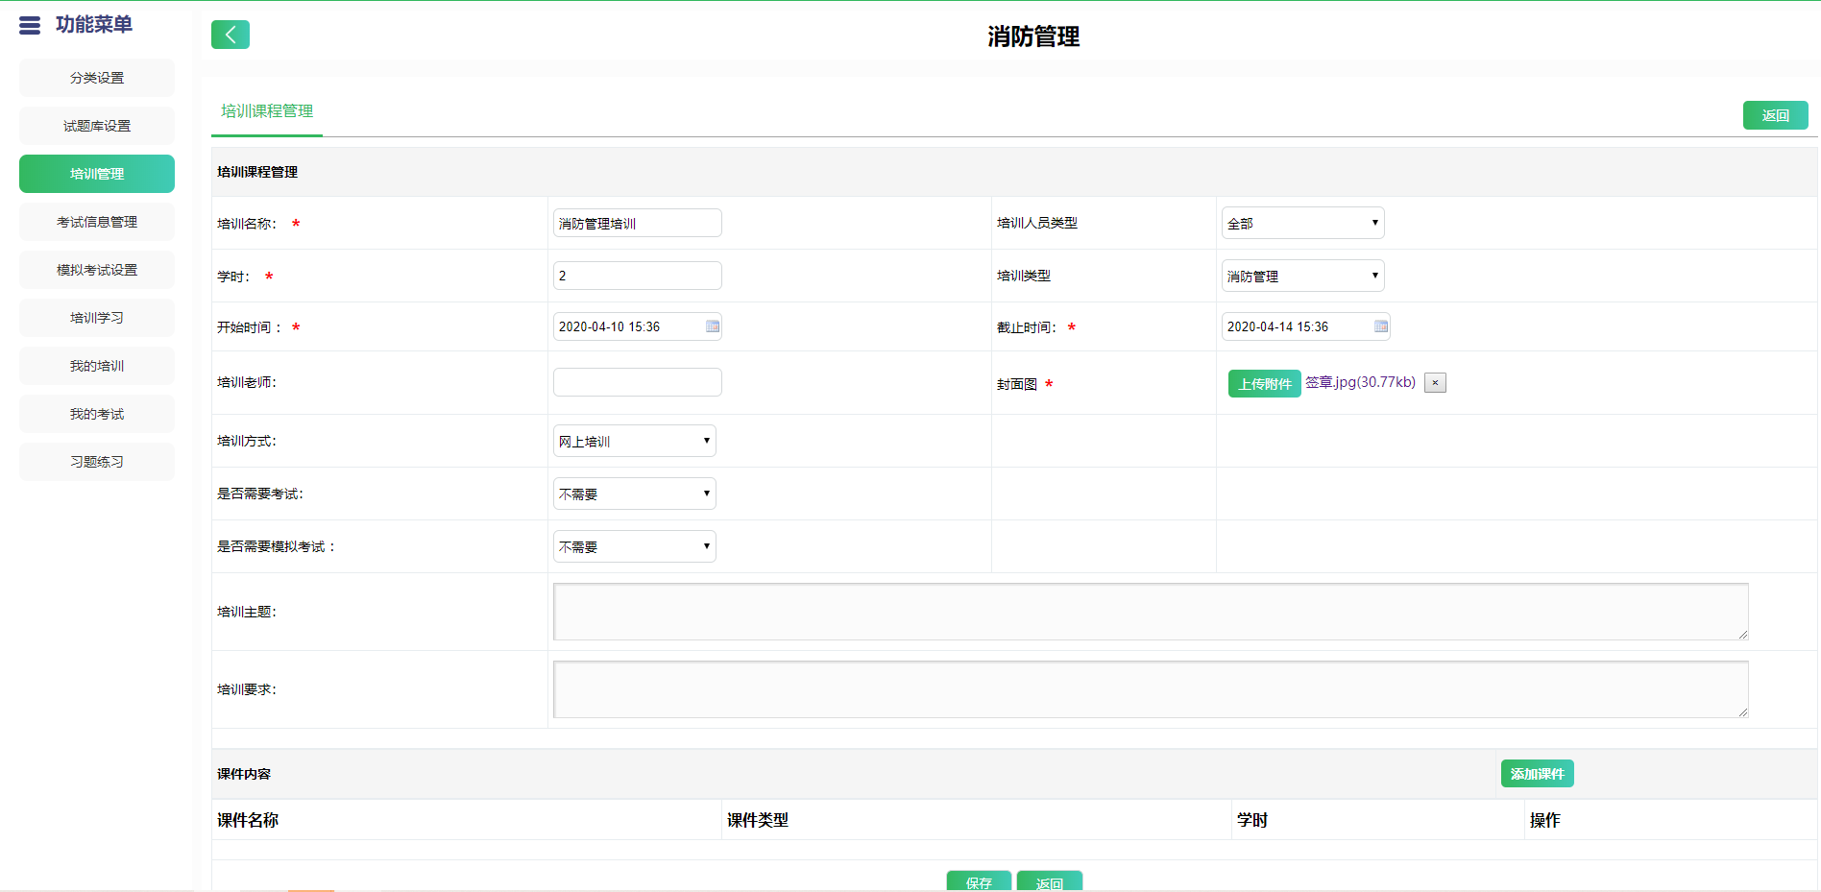

2.4危化品管理模块

2.4.1 待办任务
打开：危化品管理→待办任务，进入待办任务页面，在此页面用户可以对待办任务，已办任务进行总览查看，如图（25-1）、（25-2）所示：
待办任务：
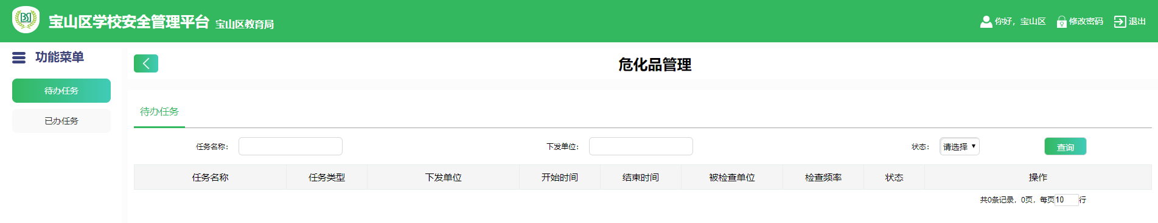
图（25-1）
已办任务：
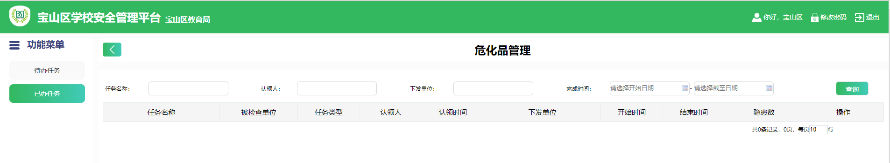
图（25-2）

2.4.2 危化品检查
详细操作同2.3.2消防任务下发，具备安全承诺书的法人签字、单位盖章确认的功能，并且支持检查表单的打印。

2.4.3 危化品设备管理
1、危化品详细清单
支持危化品管理，能够填报包含中文名称、英文名称、CAS号、负责人、备注等的信息，如图（26）所示：
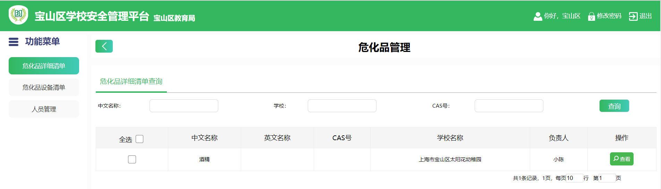
图（26）
2、危化品设备清单
支持危化品设备管理，能够填报包括设备型号、数量、出厂日期、存放位置、负责人、备注等信息，如图（27）所示：
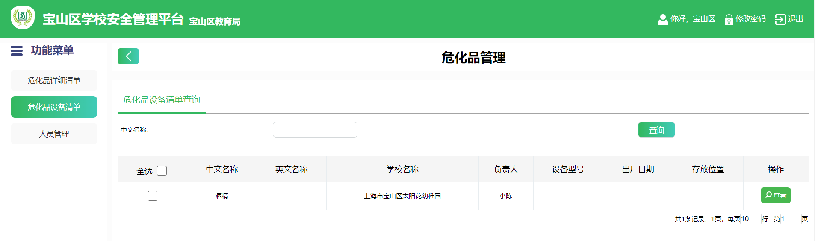
图（27）
3、人员管理
我们可以按姓名、身份证号码、工号等进行查询，如图（28）所示：
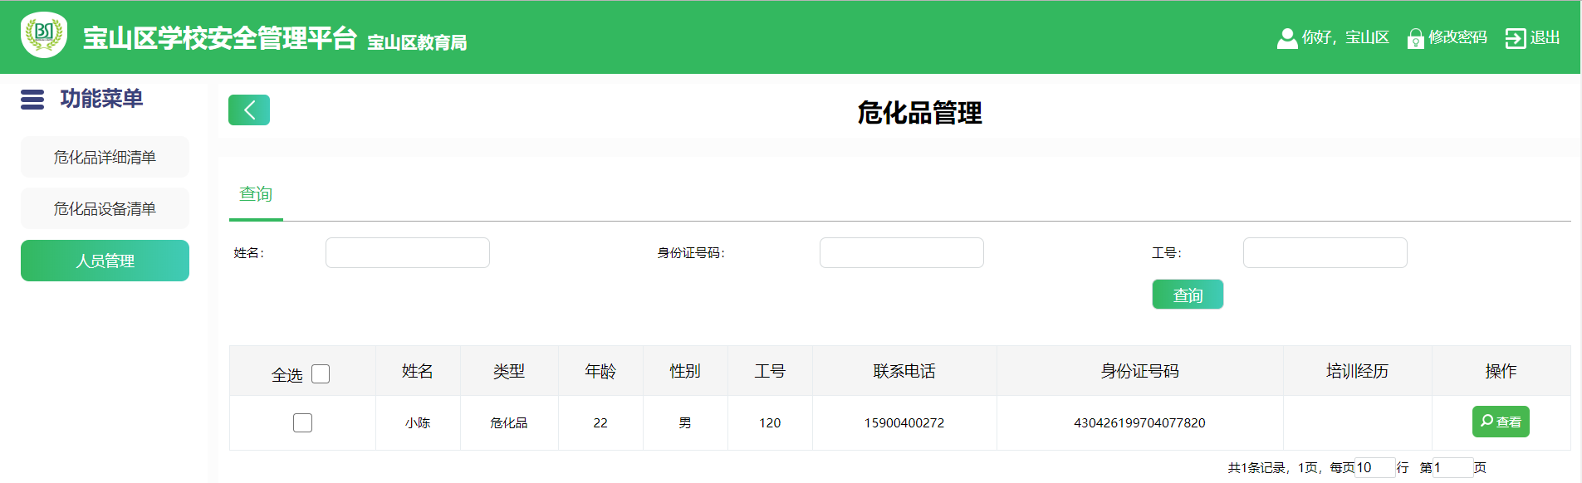
图（28）

2.4.4 危化品管理培训
危化品培训管理支持对各类危化品知识的培训、考试的统一管理。可按培训名称、培训类型、培训人员、培训方法、开始时间、截止时间、状态等对培训信息进行查询，有增加、查看、设置人员、修改设置、结束培训、删除等操作，如图（29）所示：
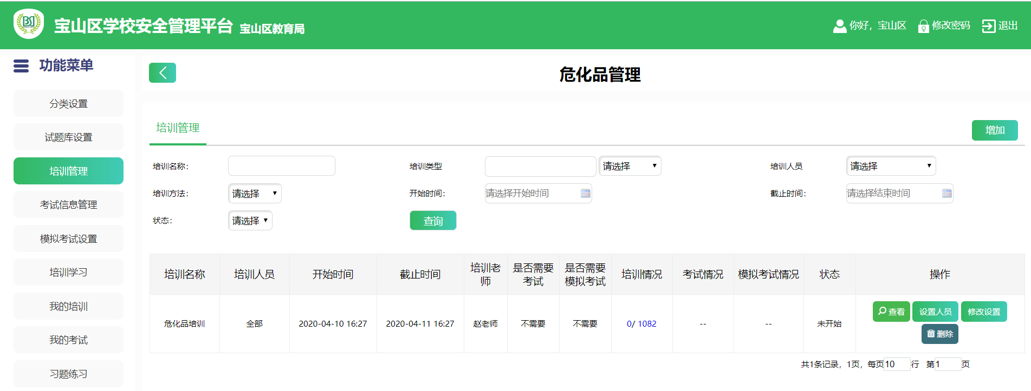图（29）
点击“查看”：
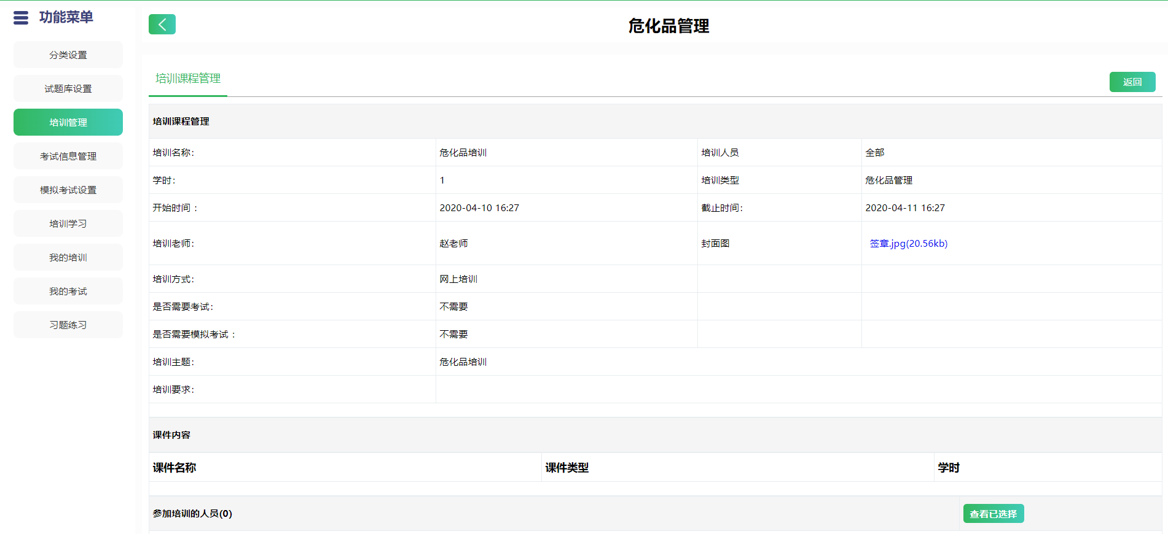
点击“设置人员”：
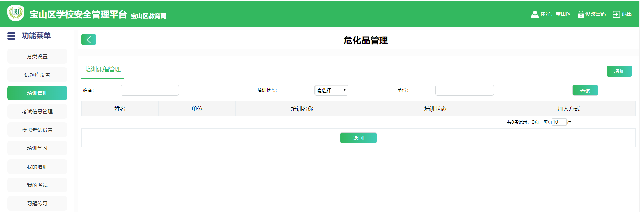
点击“修改设置”：
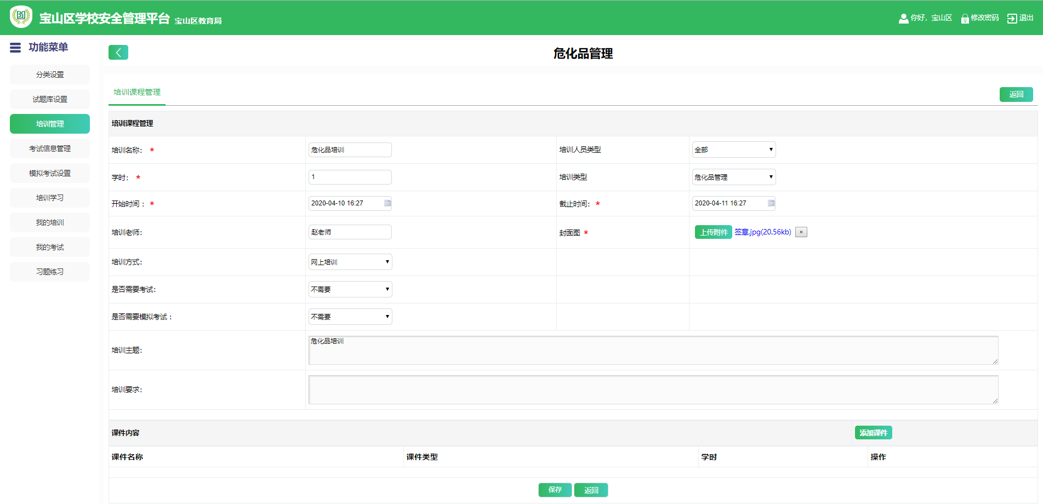

2.5车辆管理模块

2.5.1待办任务
打开：车辆管理→待办任务，进入待办任务页面，在此页面用户可以对待办任务，已办任务进行总览查看，如图（30-1）、（30-2）所示：
待办任务：
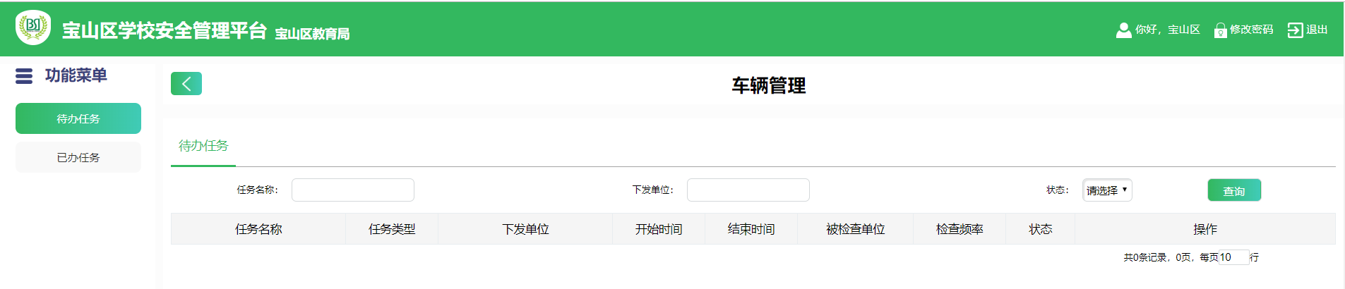
图（30-1）
已办任务：
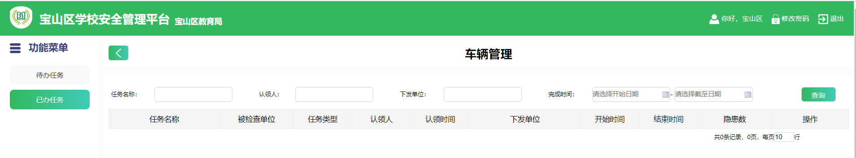
图（30-2）

2.5.2车辆任务下发
详细操作同2.3.2消防任务下发

2.5.3车辆信息管理
打开车辆信息管理，可查看校车地图、车辆信息等。

2.6特种设备管理模块

2.6.1特种设备待办任务
同2.3.1消防待办任务

2.6.2特种设备任务下发
同2.3.2消防任务下发

2.6.3特种设备信息管理
1、基础信息
可按设备名称、学校、厂商、负责人、类型等对各特种设备进行查询，如图（31）所示：
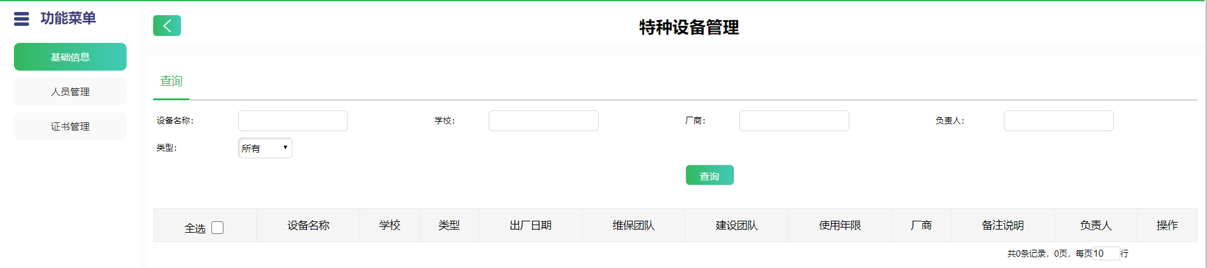
图（31）
2、人员管理
可按姓名、身份证号码等对特种人员进行查询，如图（32）所示：
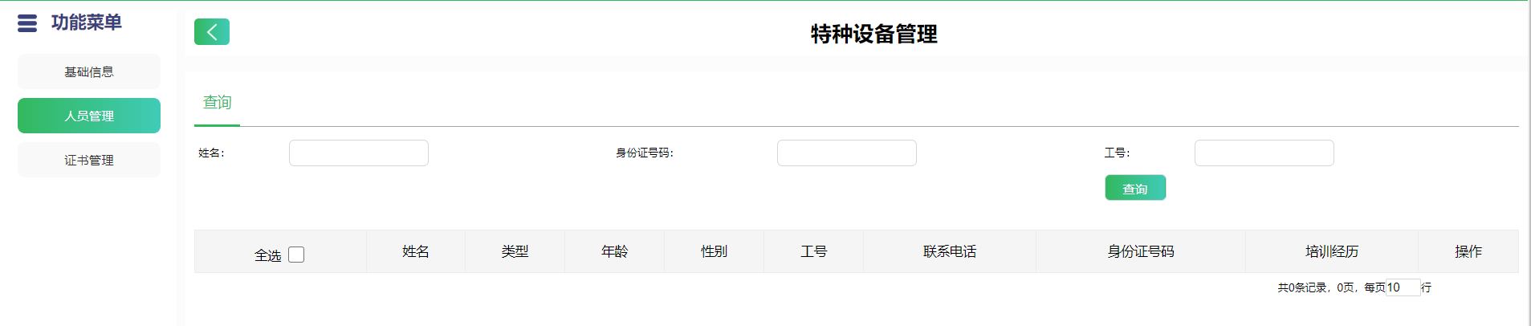图（32）

3、证书管理
可按证书名称、证书状态、证书归属人、证书类型等对特种设备证书进行查询，如图（33）所示：
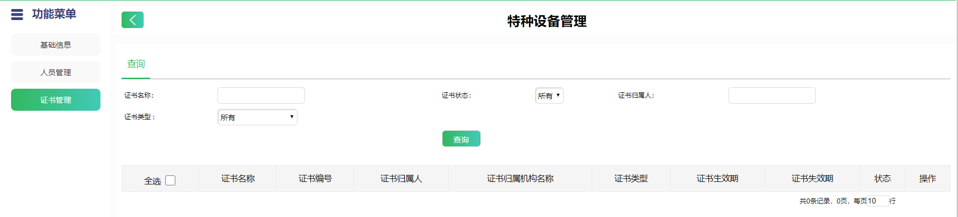图（33）

2.6.4 特种设备维护
可按记录名称、学校、类型、维保人等对特种设备维护进行查询，如图（34）所示：
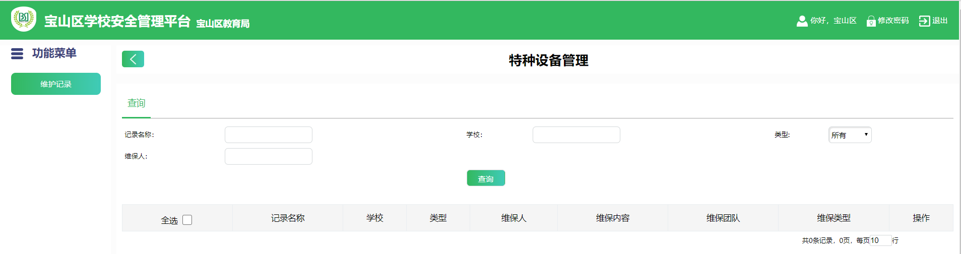图（34）

2.6.5 特种设备报警统计
1、报警记录
可按类型、报警时间对特种设备报警信息进行查询，如图（35）所示：
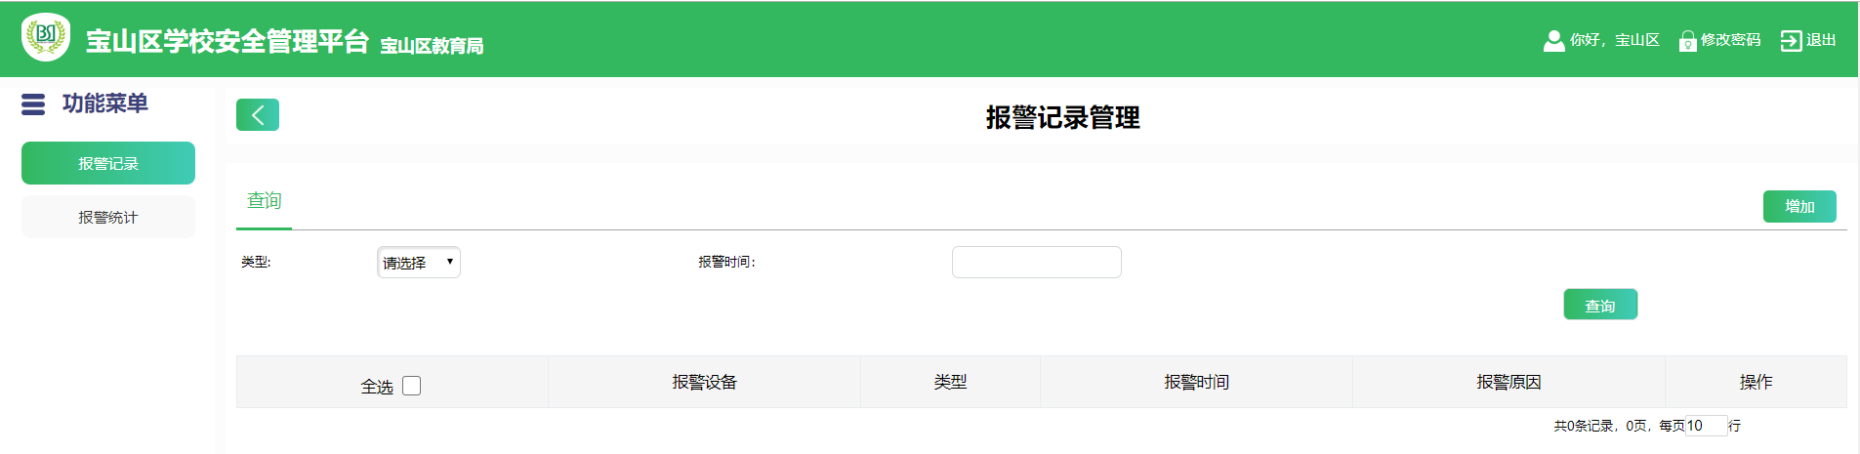
图（35）
点击“增加”：
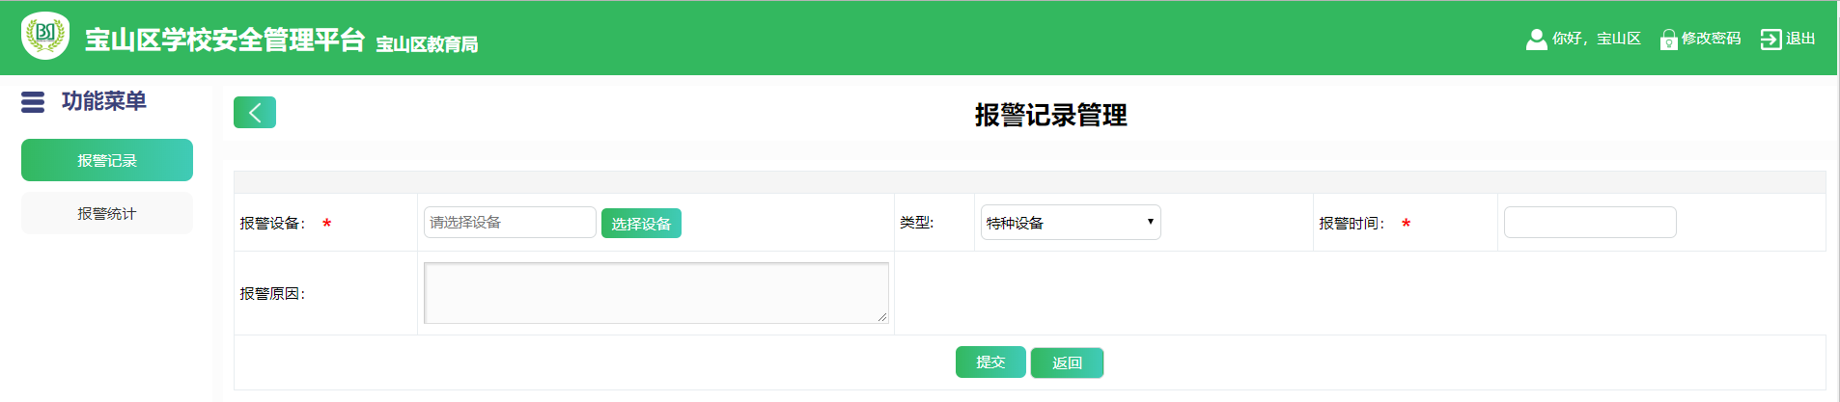
2、报警统计
可以通过统计图直观的了解到各类特种设备当月的报警统计，如图（35）所示：
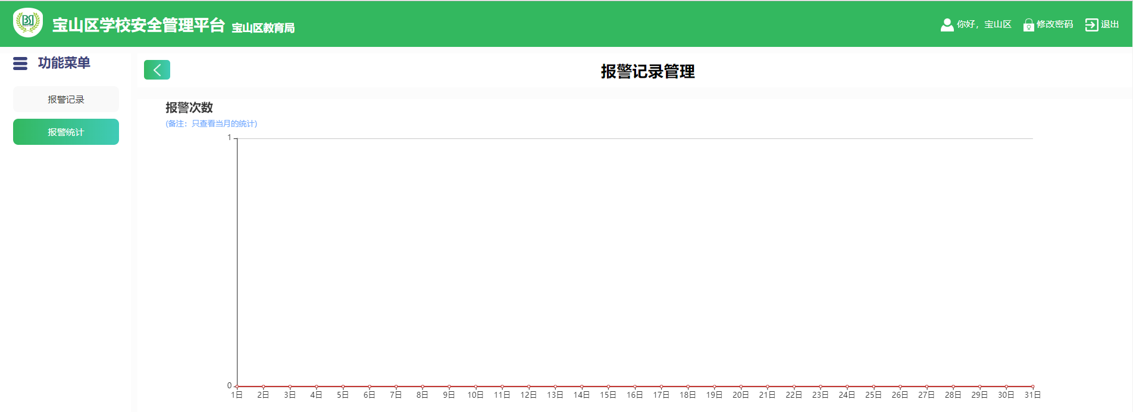图（35）

2.7监控管理模块

2.7.1监控待办任务
详细操作同2.3.1消防待办任务

2.7.2监控检查管理
详细操作同2.3.2消防任务下发，支持检查任务填报，具备安全承诺书的法人签字功能，并且能够支持检查表单的导出。

2.7.3监控信息管理
可按设备名称、学校等对监控设备基础信息进行查询，如图（36）所示，保证设备故障时能立即找到对应的负责团队：
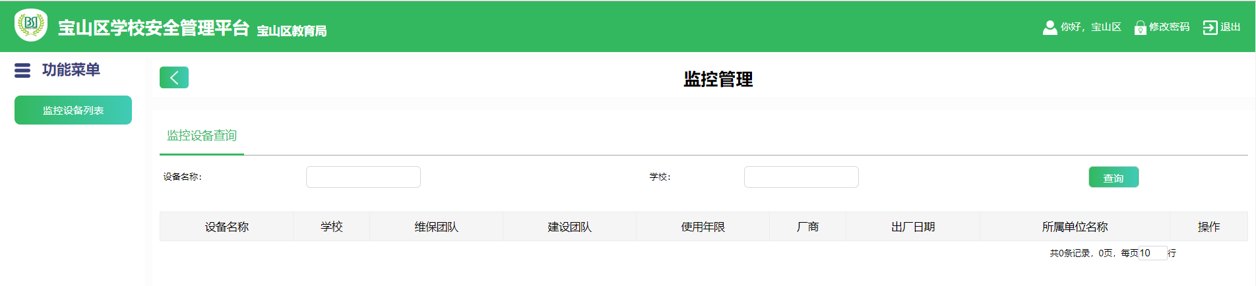图（36）

2.7.4监控设备维护
可按监控设备、学校等对监控设备查询，如图（37）所示：
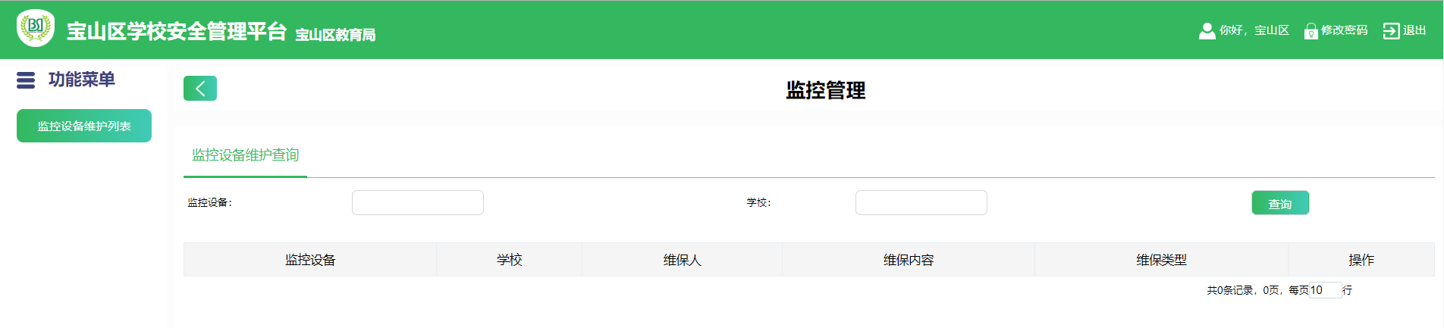图（37）
2.7.5 监控培训管理
详细操作同2.3.3消防培训管理

2.8保安管理模块

2.8.1 保安信息管理
1、保安人员管理
可按姓名、学校、保安公司名称、工号、性别等对保安人员进行查询，如图（38）所示：
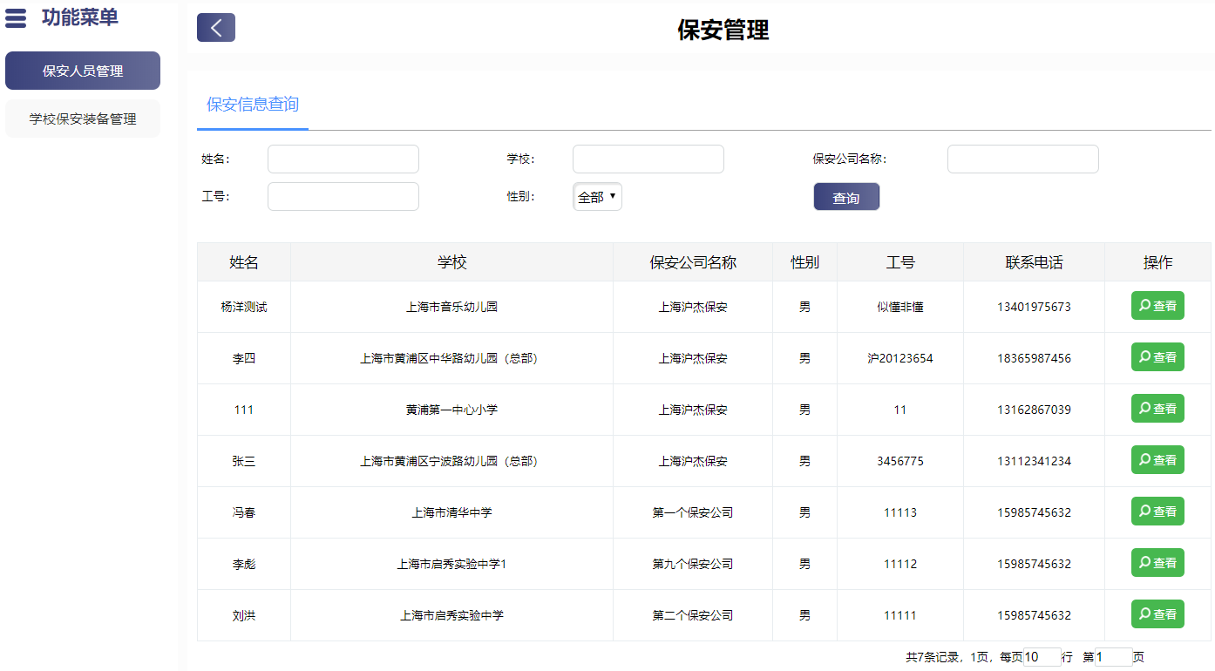图（38）
2、学校保安装备管理
可按学校、装备名称、持有人、装备类型等对保安装备进行查询，如图（39）所示：
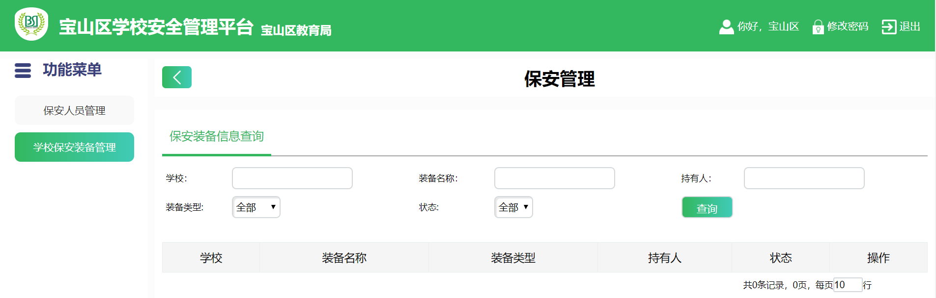图（39）

2.8.2 公司信息
可按单位名称、单位性质等保安所属公司进行查询，如图（40）所示：
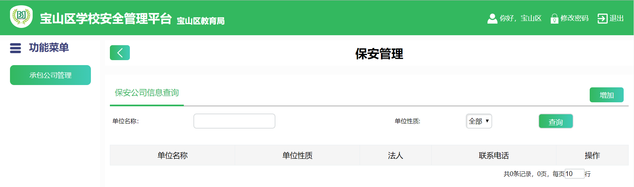图（40）
点击“增加”：
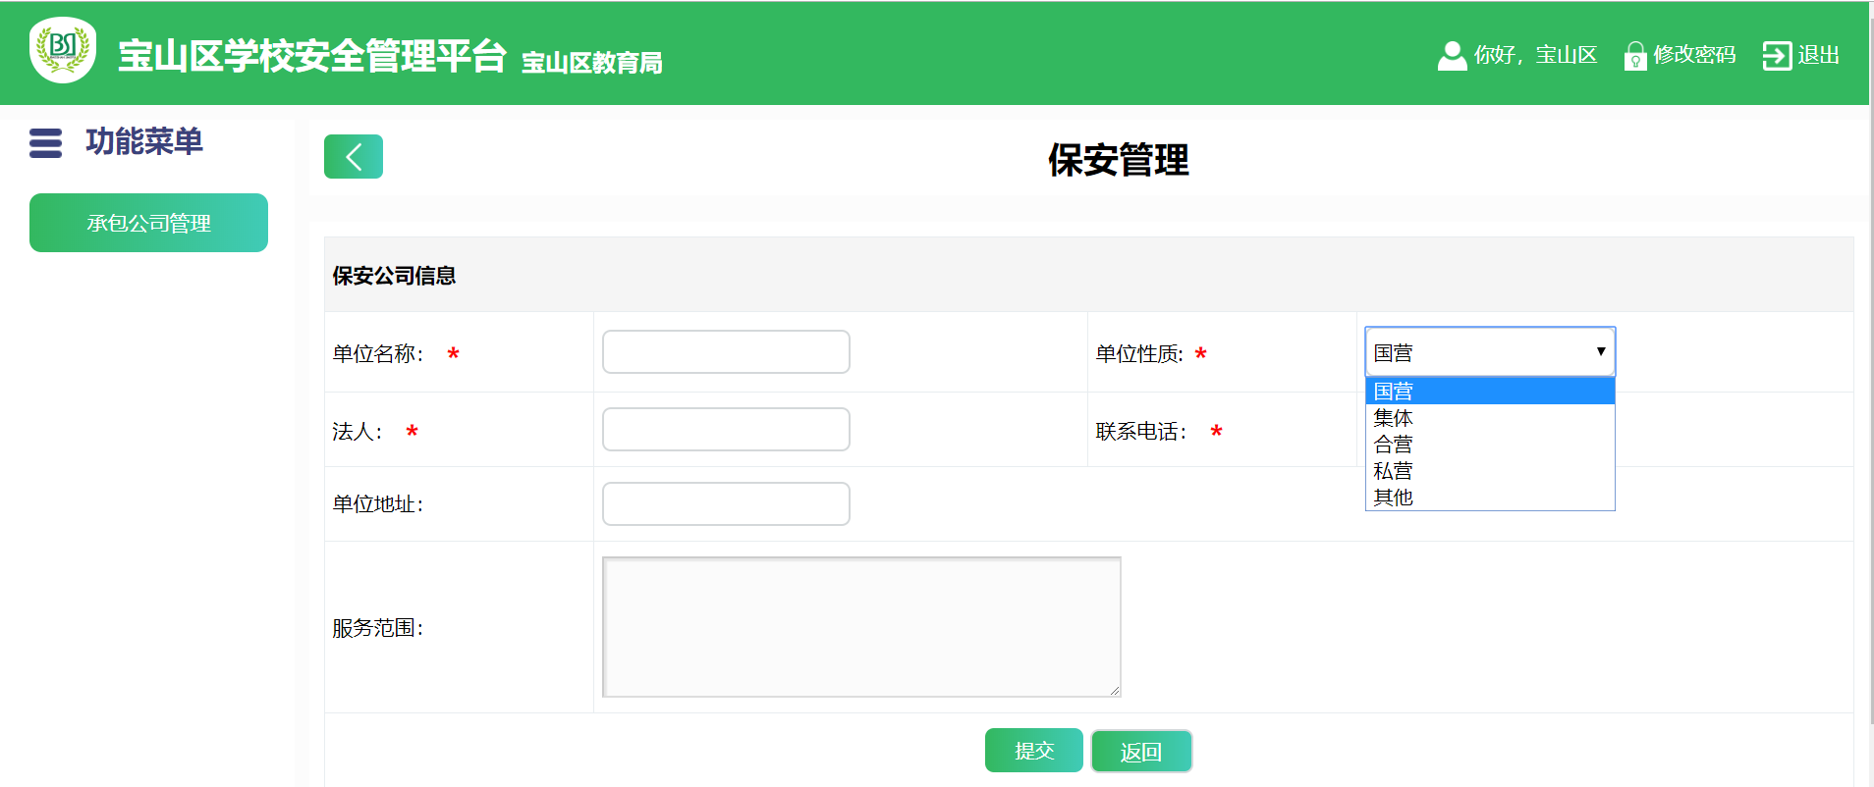
点击“修改”：
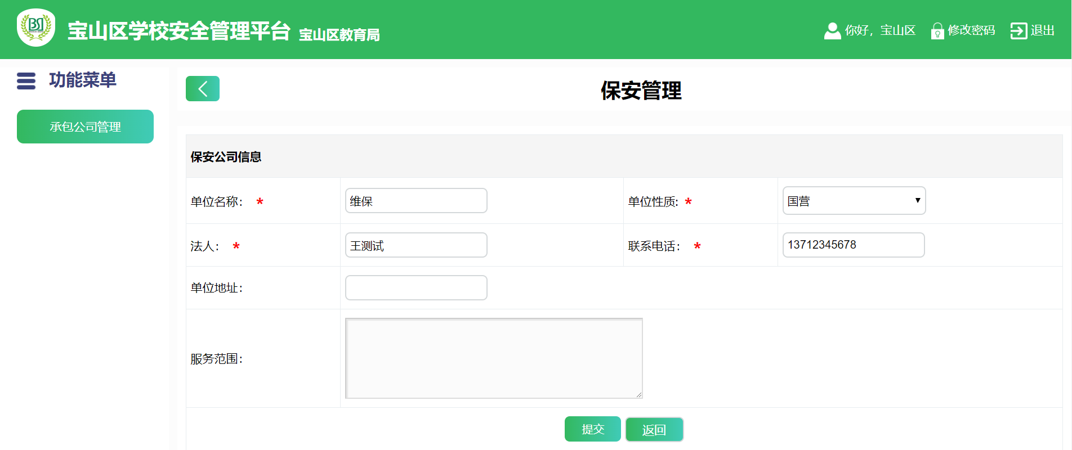

点击“查看”：
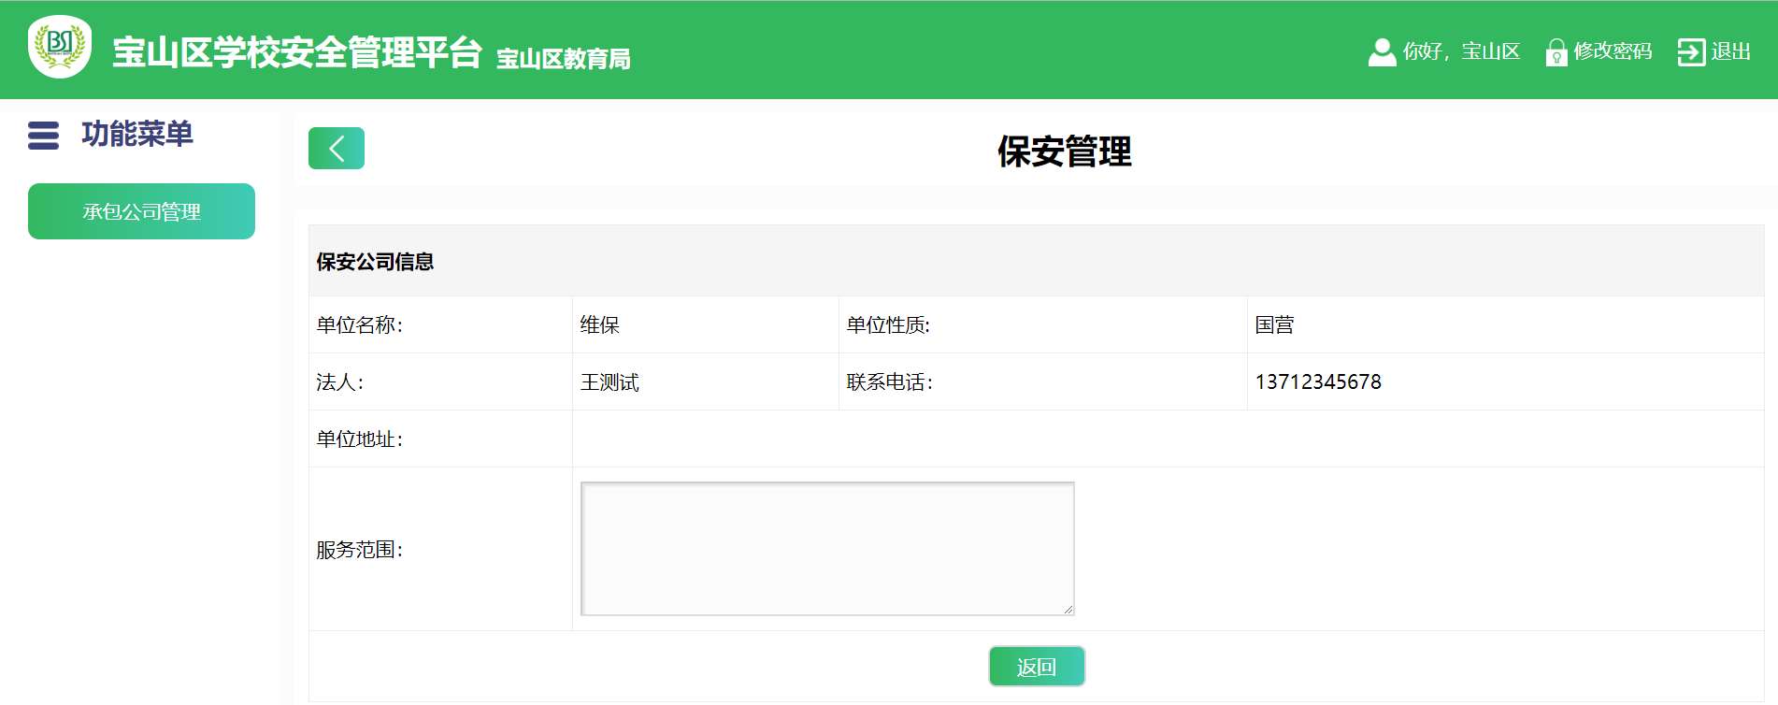

2.8.3 保安考核
1、考核成绩列表
可按考核名称、考核类型、等对保安考核信息进行查询，如图（41）所示：
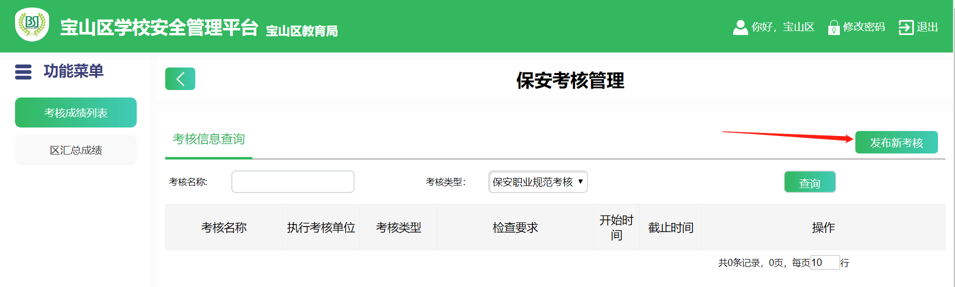
图（41）
点击“发布新考核”：
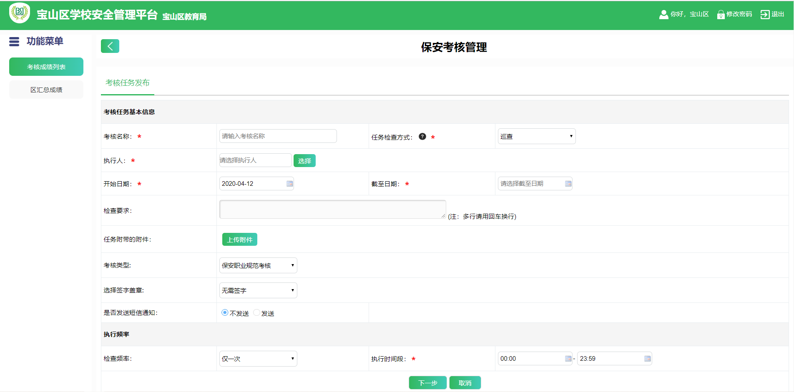
点击“详情”：
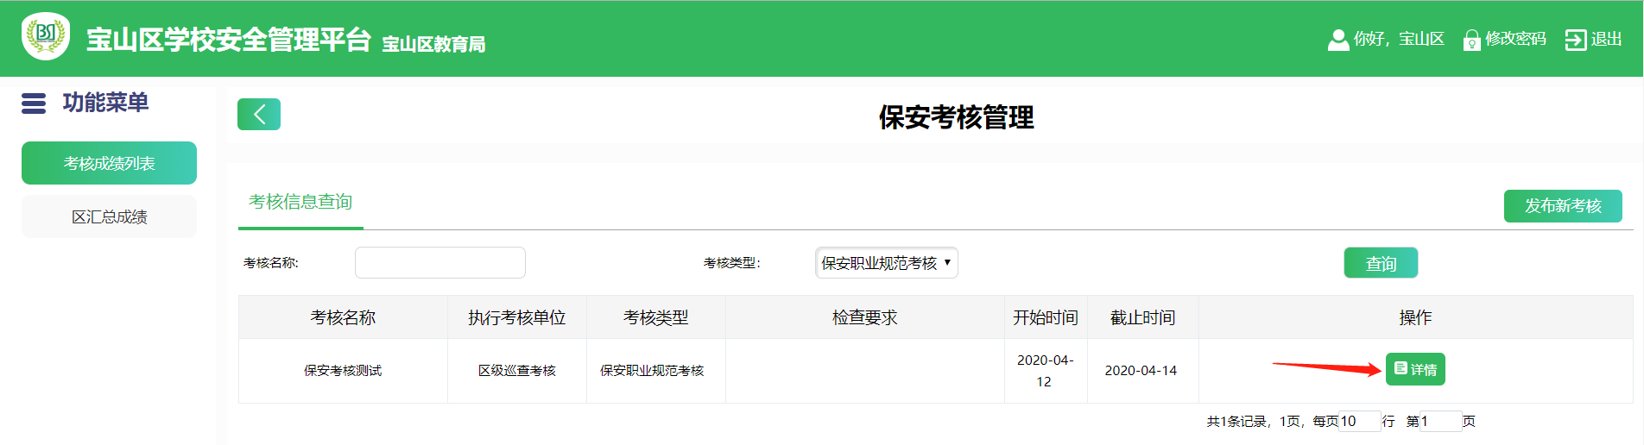
点击“任务信息”：
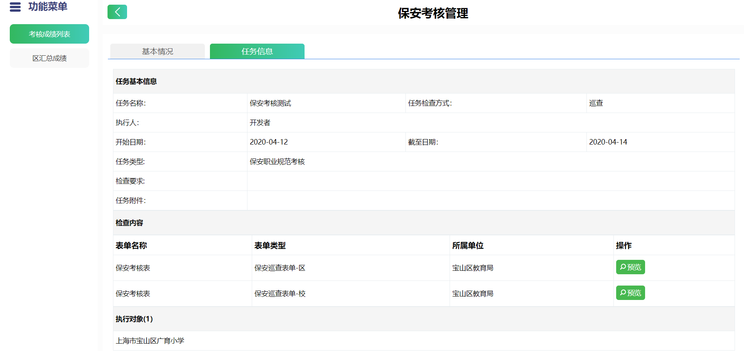
2、区汇总成绩
可按保安公司名称对考核单位的考核情况进行查询，如图（42）所示：
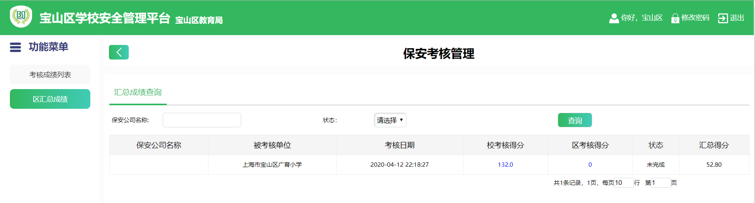图（42）

2.8.4 信息公示
1、保安报纸
可按标题、报纸期数对保安报纸进行查询，如图（43）所示，：
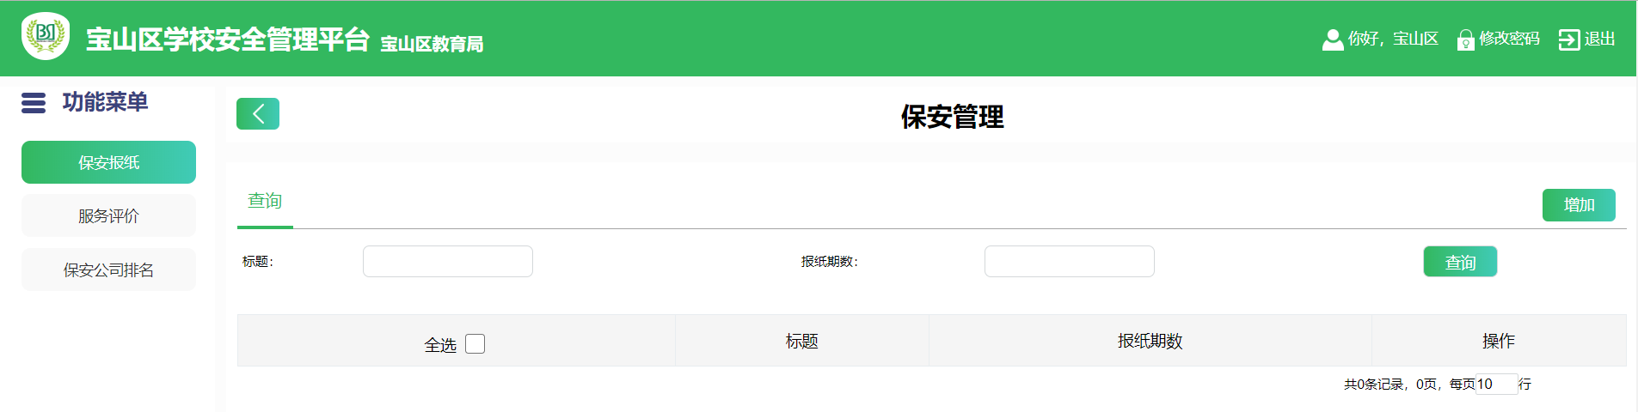图（43）
点击“增加”，可在编辑并添加相应附件后，完成对保安报纸的添加，丰富安保人员专业素养：
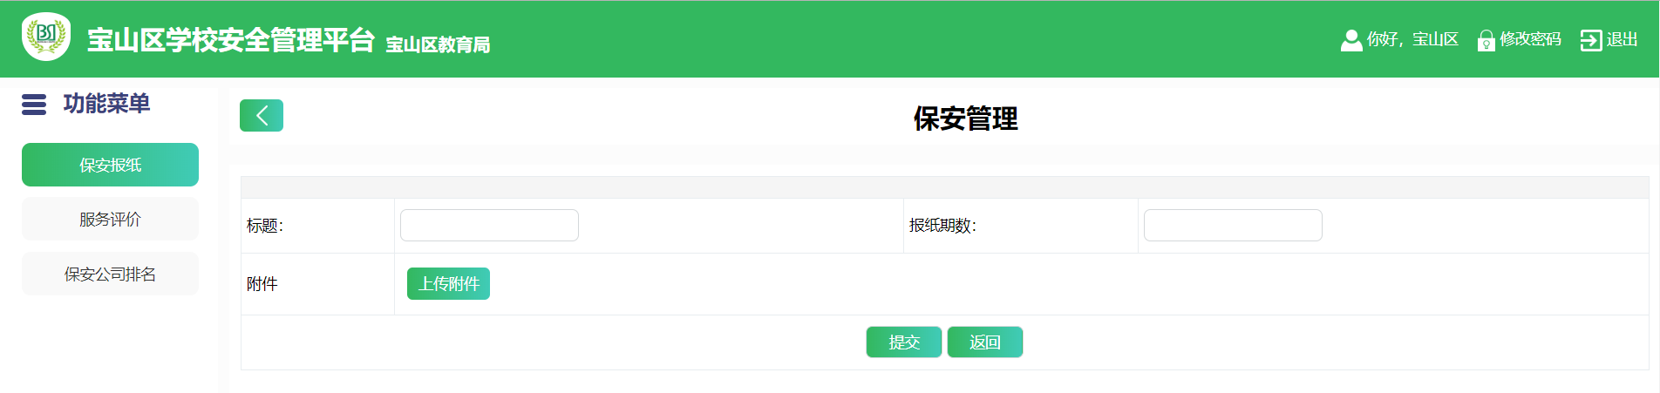
点击“修改”，可对该条保安报纸信息进行修改。
2、服务评价
可按单位名称对保安公司进行评价信息查询，如图（44）所示：
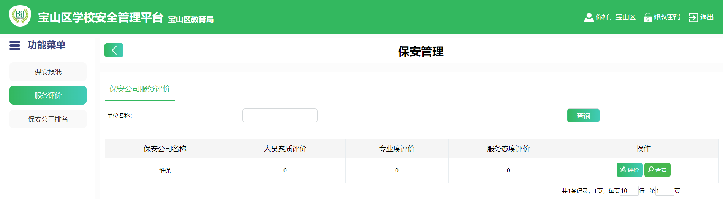
图（44）

点击“评价”，可以对该条保安公司进行服务评价：
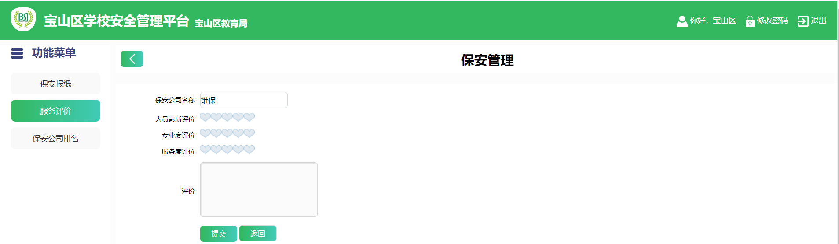
3、保安公司排名
可以同“保安考核”中“服务评价”进行排名查看月排名、年排名，如图（45-1）、(45-2)所示：
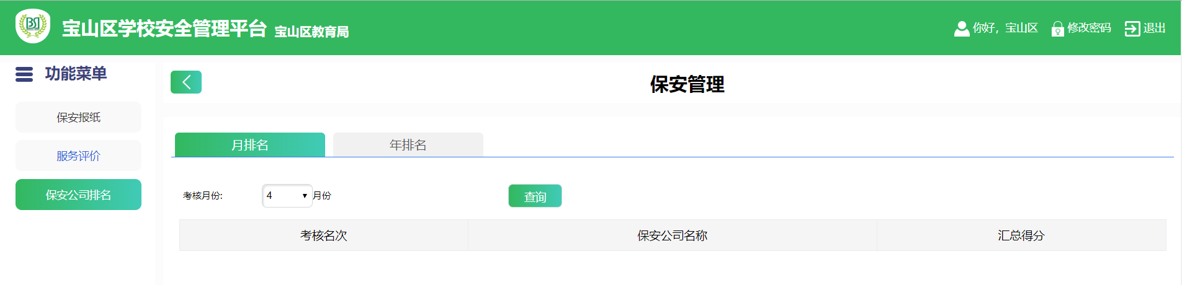
图（45-1）
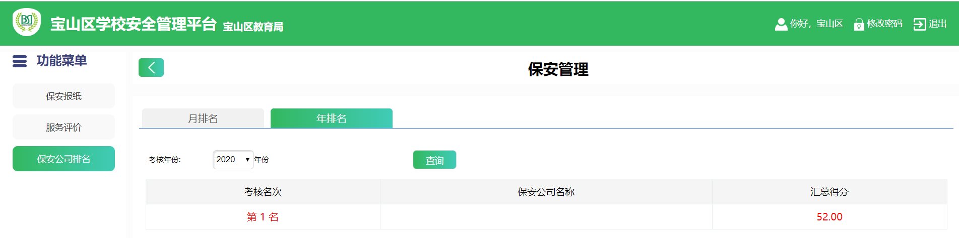图（45-2）

2.9宿舍管理模块

2.9.1 宿舍待办任务
详细操作同2.3.1消防待办任务

2.9.2 宿舍任务下发
详细操作同2.3.2消防任务下发，具备相关检查人员的签字、单位盖章确认的功能，并且支持检查表单的打印。

2.9.3 宿舍信息管理
1、宿舍管理
可按宿舍名称、负责人、单位名称等对宿舍信息进行查询，如图（46）所示：
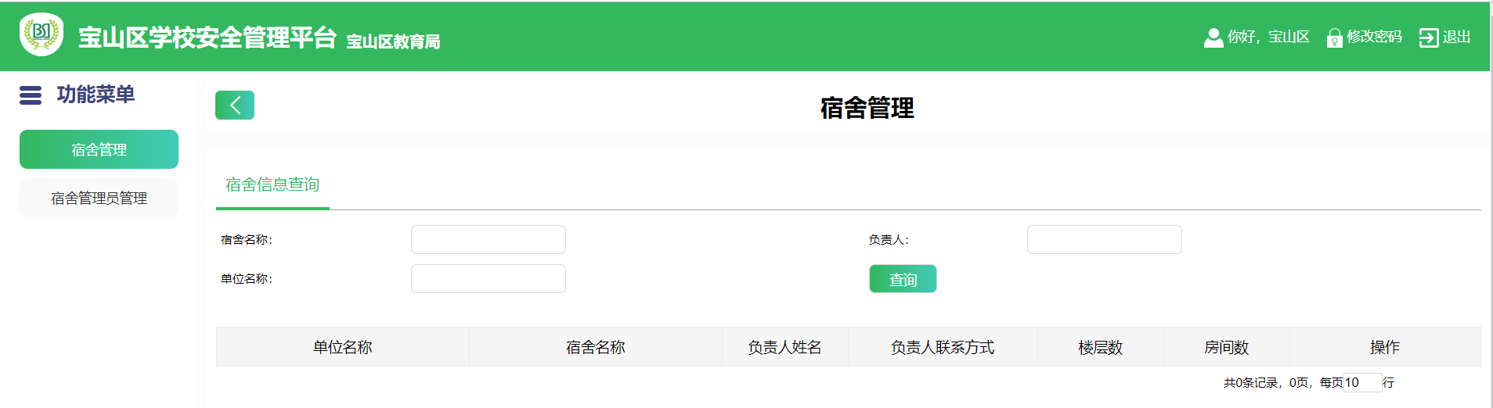
图（46）
2、宿舍管理员管理
可按姓名、手机号、单位名称等对宿舍管理人员进行查询，如图（47）所示：
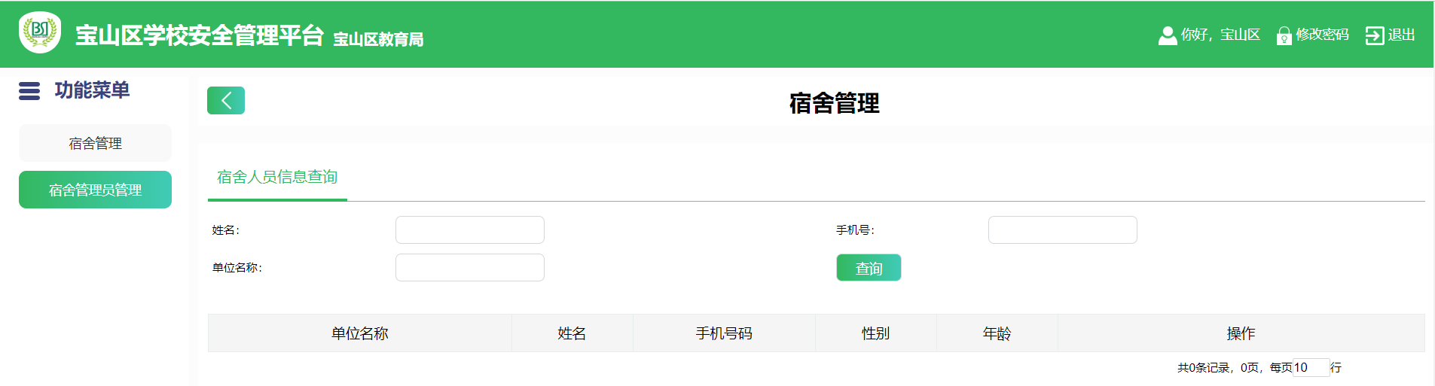图（47）

2.9.4 宿舍维护
可按宿舍名称、维修单位、维修内容、单位名称、维修时间等宿舍维护信息进行查询，如图（48）所示：
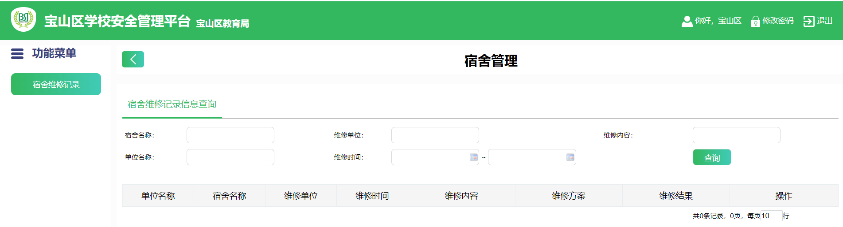图（48）

2.9.5 宿舍培训管理
详细操作同2.3.3消防培训管理

2.10防汛防台管理模块

2.10.1防汛防台待办任务
详细操作同2.3.1消防待办任务

2.10.2 防汛防台任务下发
详细操作同2.3.2消防任务下发，具备相关检查人员的签字、单位盖章确认的功能，并且支持检查表单的打印。

2.10.3 防汛防台设备信息
可按设备名称、学校、维保团队、建设团队、使用年限、厂商等对防汛防台设备信息进行查询，如图（49）所示：
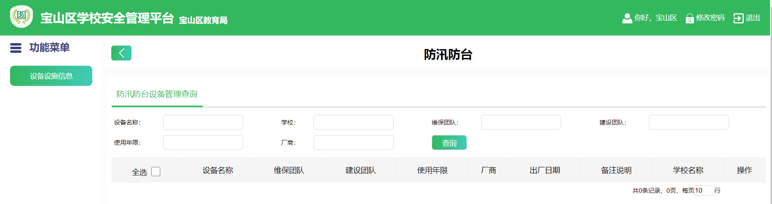
图（49）
*新增设备设施信息，可登陆校级账号新增信息

2.10.4 防汛防台培训管理
详细操作同2.3.3消防培训管理

2.11食堂管理模块
可按操作人、学校、类型等对食品操作记录进行查询，如图（50）所示：
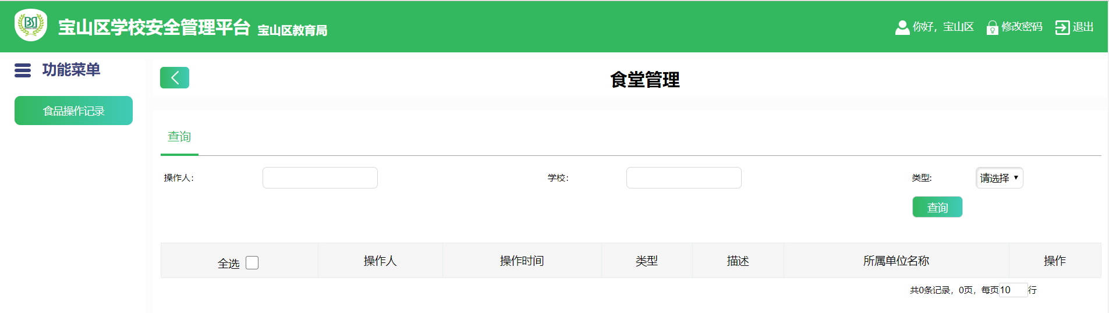
图（50）
*新增食品操作记录，可登陆校级账号新增记录

2.12每月巡检模块

2.12.1巡检待办任务
详细操作同2.3.1消防代办任务

2.12.2巡检任务查询
详细操作同2.3.2消防任务下发，具备相关检查人员的签字、单位盖章确认的功能，并且支持检查表单的打印。

2.13校园周边管理模块
打开：其他模块→校园周边管理，可按类型、学校等对校园周边管理信息进行查询，如图（51）所示：
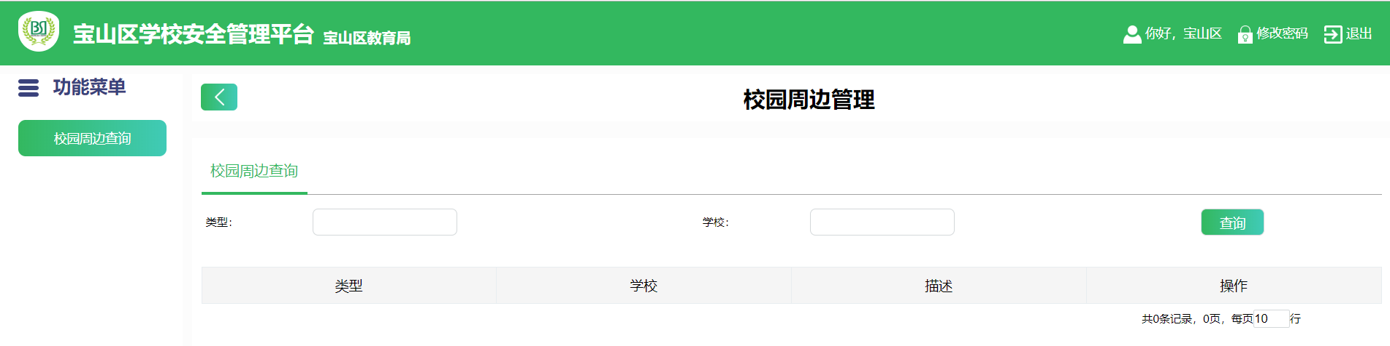图（51）
*新增校园周边查询记录，可登陆校级账号新增记录

2.14反恐防范管理模块
打开：其他模块→校园周边管理，可按主题、学校等对反恐防范演练进行查询，如图（52）所示：
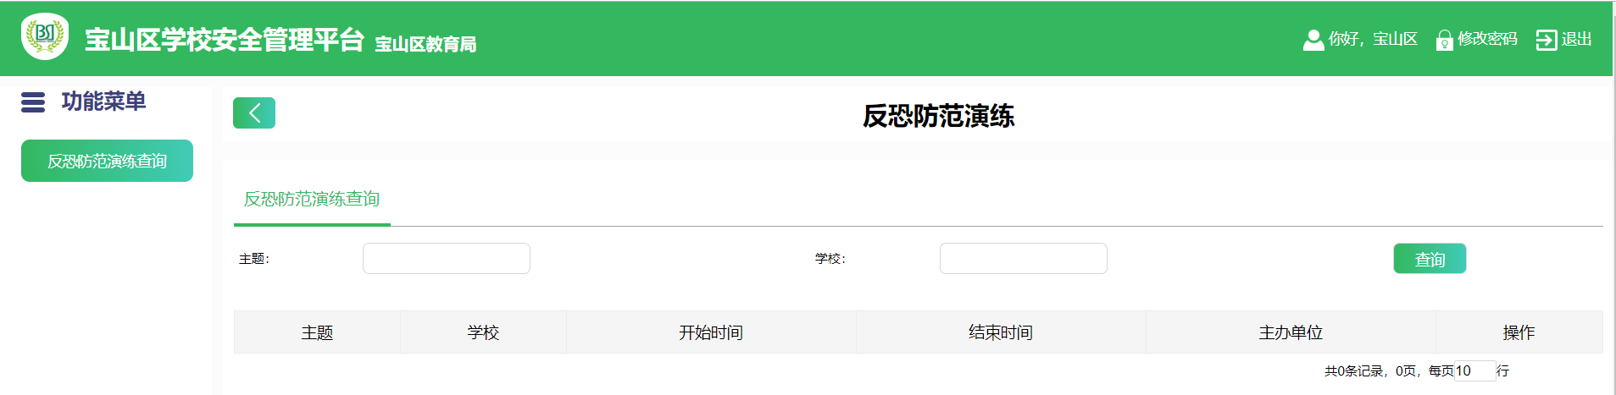图（52）
*新增反恐防范演练记录，可登陆校级账号新增记录

2.15心理健康记录模块
打开：其他模块→心理健康记录，可按标题、学校等对心理健康记录进行查询，如图（53）所示：
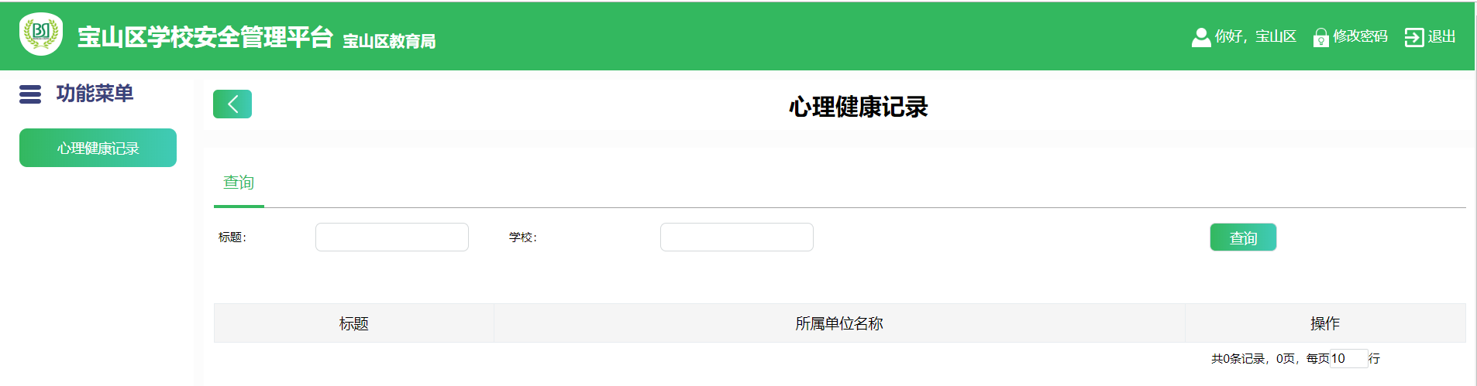图（53）
*新增心理健康记录，可登陆校级账号新增记录

2.16事件管理模块
打开：其他模块→事件管理，可按事件类型、事件学校、区县、是否上报上级、日期选择范围、事件状态等对突发事件进行查询，如图（54）所示：
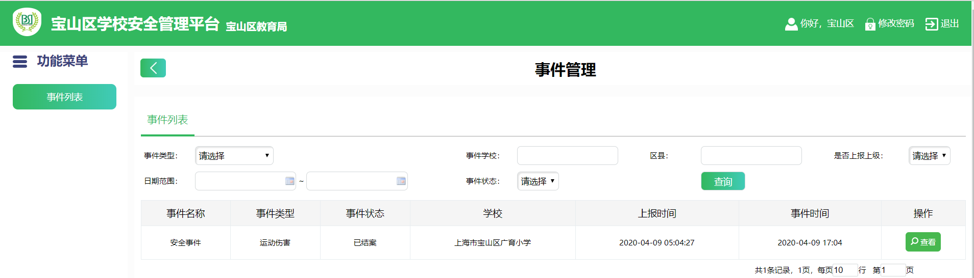图（54）
*新增事件记录，可登陆校级账号新增记录
点击“查看”按键，可以查事件的详情，如图（55-1）所示；及事件的最新进展，如图（55-2）所示，可转换为案例；以及领导可对该事件进行批示操作等，如图（55-3）所示
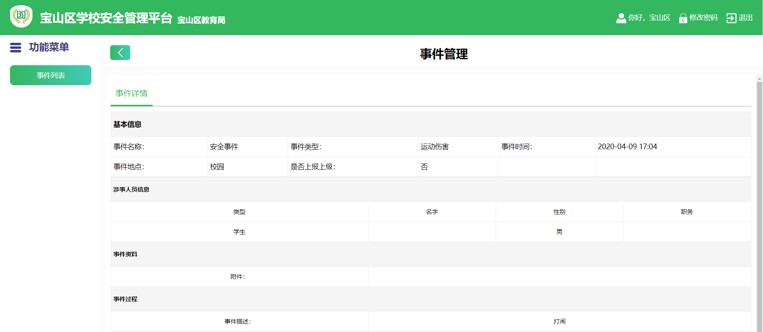图（55-1）
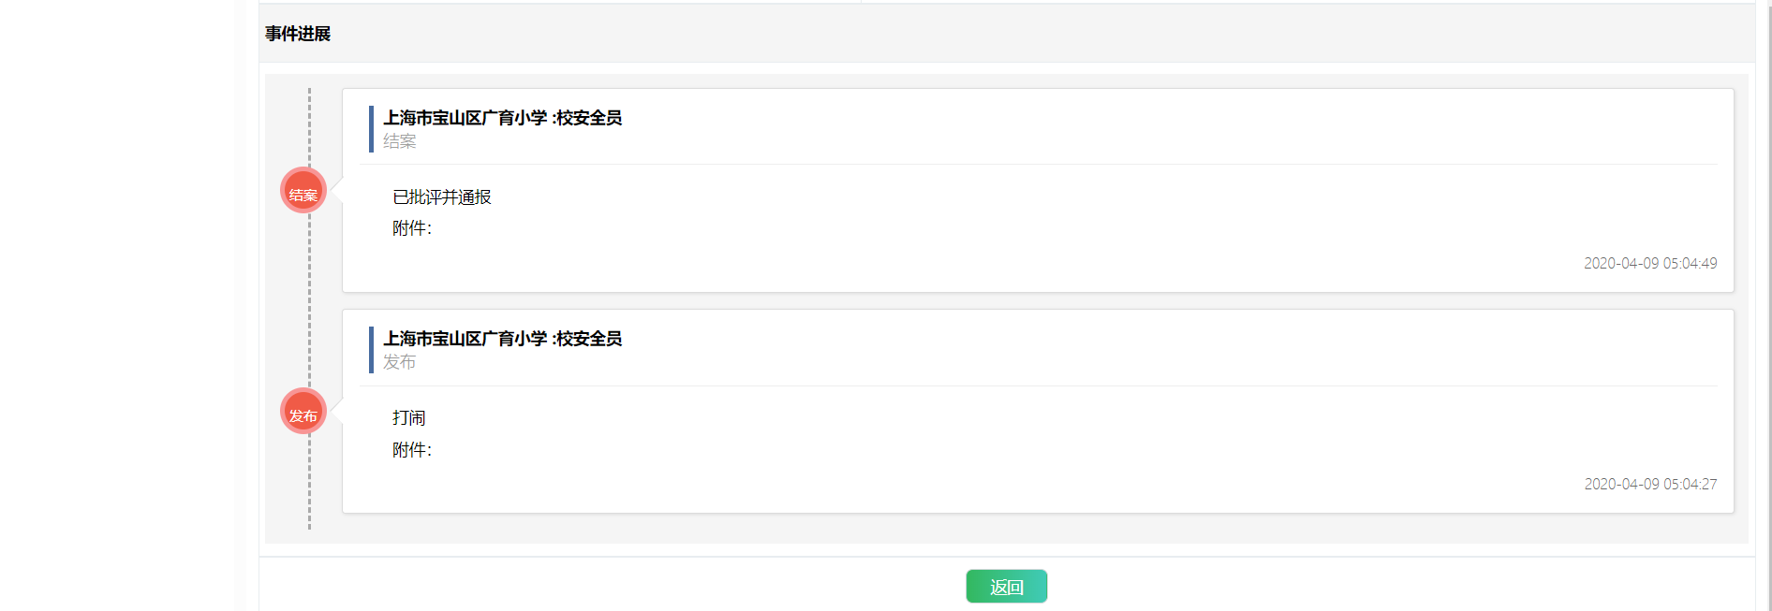图（55-2）
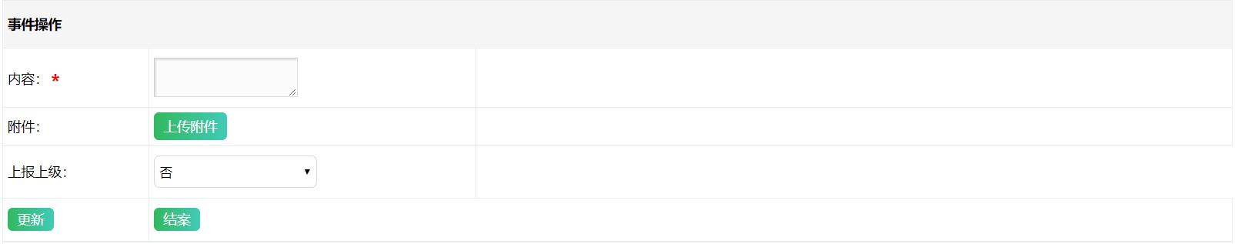图（55-3）

2.17安全教育培训模块
安全教育培训模块包含课程培训、参训管理、培训资源、考试管理等内容。
1) 课程培训，用户能进行各类教学资料的在线阅读和播放、培训记录的实时保存和在线测试、系统能根据用户当前的培训级别，列举用户可以参加的课程列表，提供系统截屏文件；
2) 培训管理包含以下功能：
A． 上课信息登记：要求系统能记录各个用户的上课情况，提供个人上课信息记录的查看功能和管理员查看人员上课信息记录的功能；
B． 考试信息记录：系统支持通过在线考试后，用户将获得该考试的考试成绩和通过情况、管理员可以查看用户考试的情况；
C． 资质信息记录：系统要求能设置获得资质需要的课程；查看用户获得资质的情况；
D． 证书信息记录：系统支持记录用户获得证书的情况
3) 培训资源，包含课程管理及课程分类管理
4) 考试管理，考试管理包含题库设置、考卷设置、评分标准设置。

2.17.1 分类设置
可按类型名称、所属类型等对培训进行查询，有增加、查看、编辑、删除等功能，如图（56）所示：
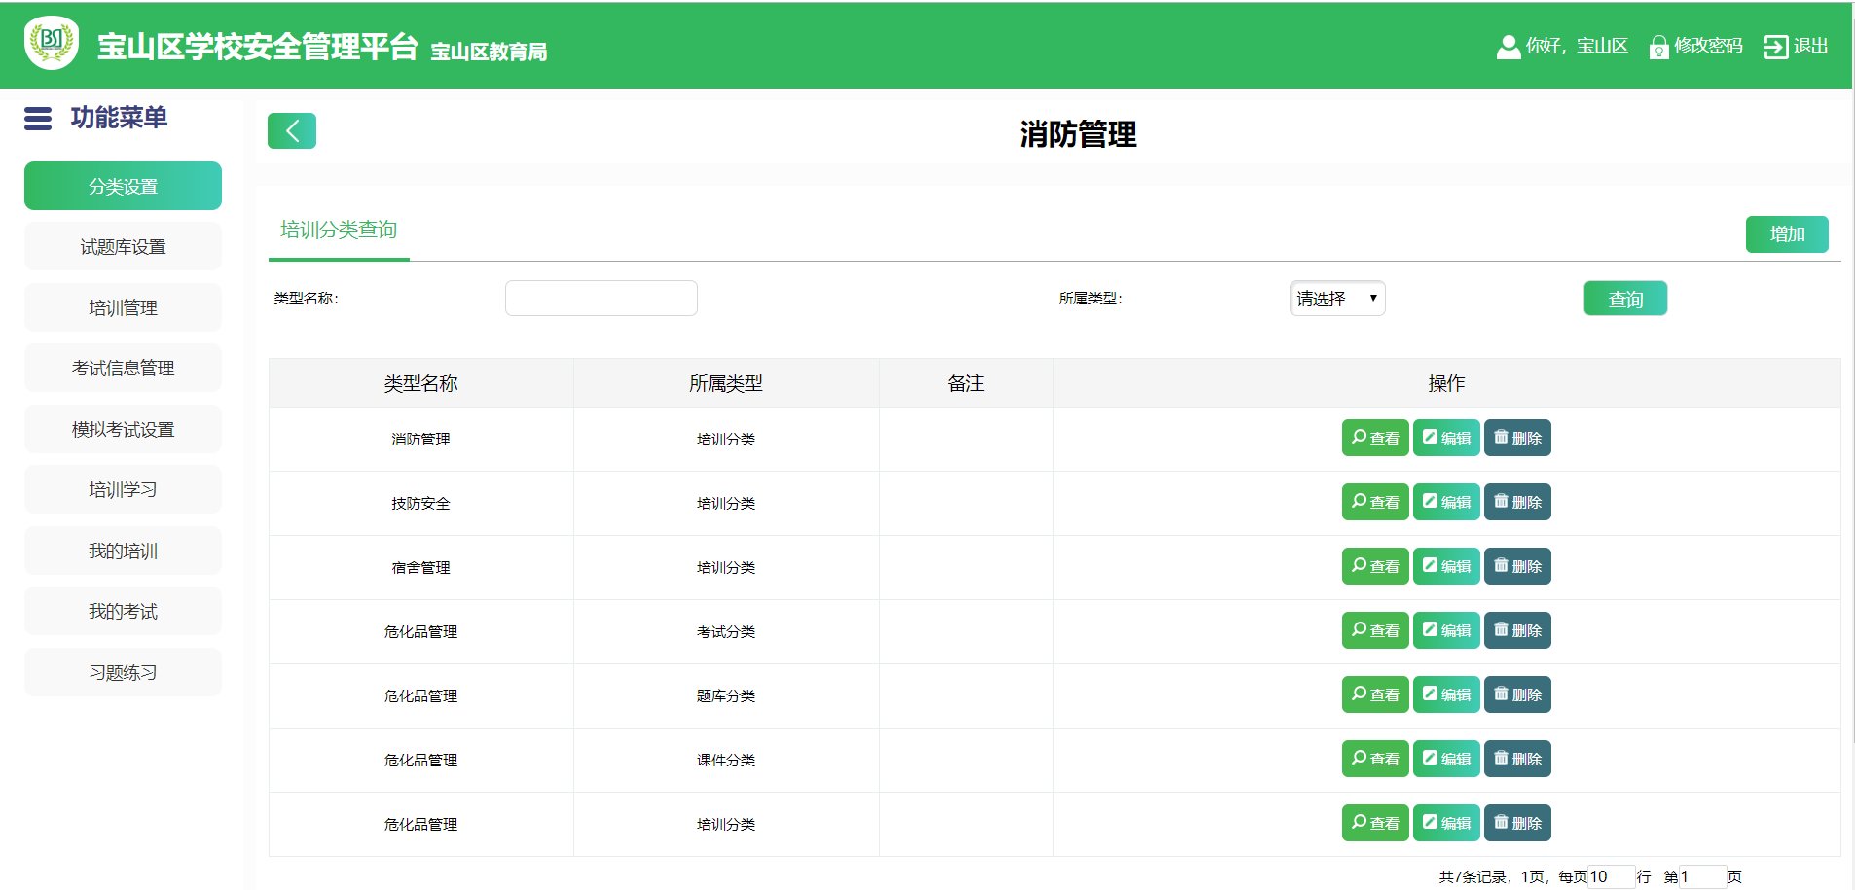图（56）
点击“增加”按键：
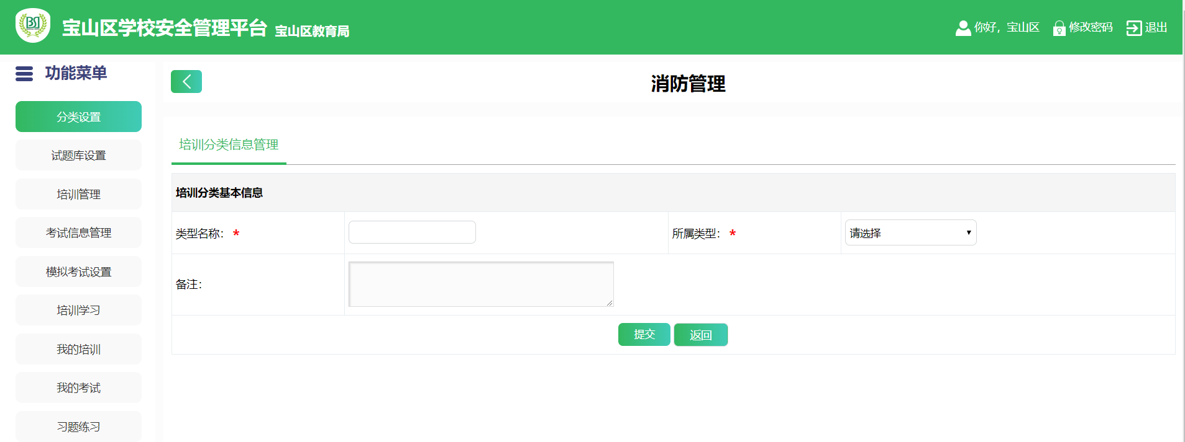
点击“查看”按键：
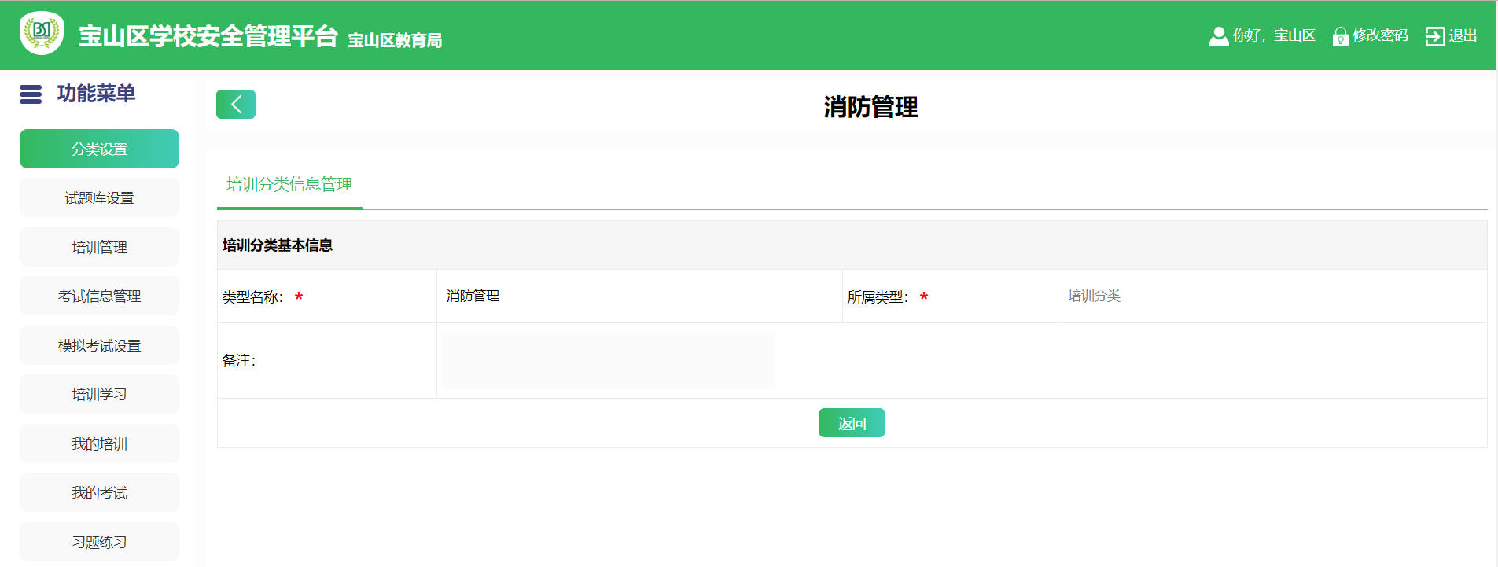
点击“编辑”按键：
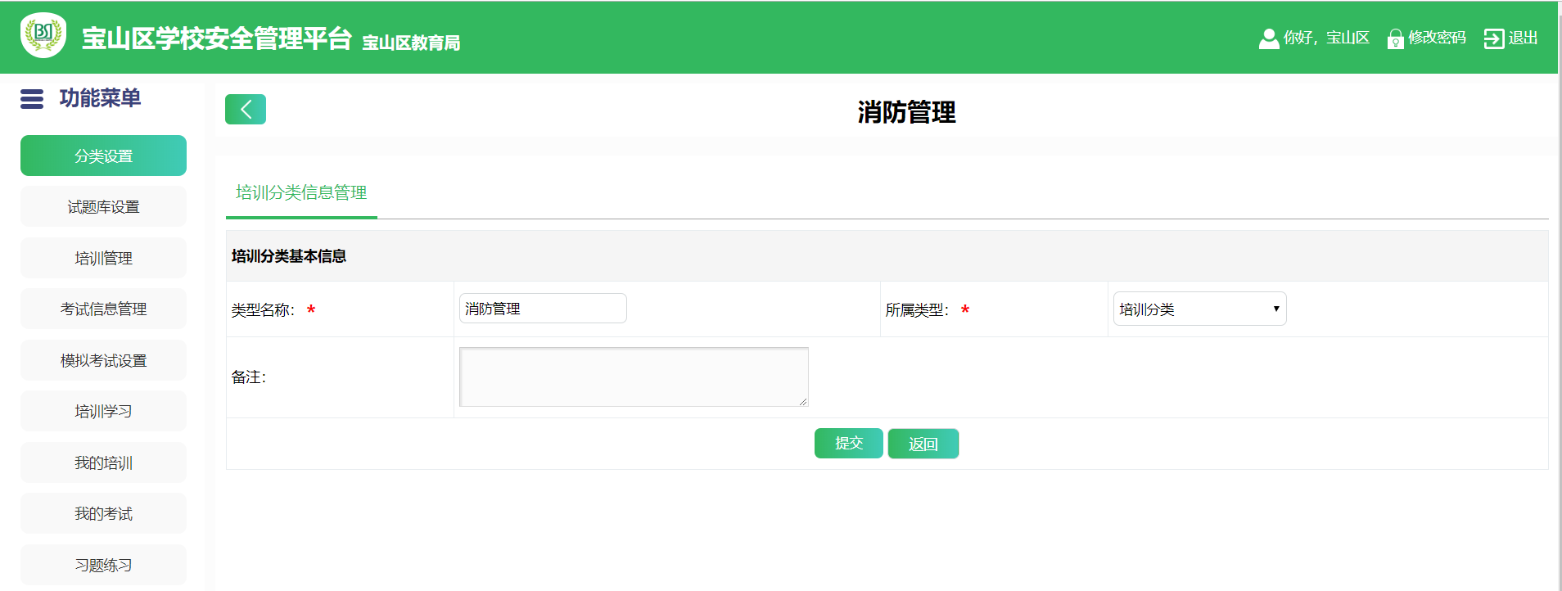

2.17.2试题库设置
可按分类名称、试题名称、试题类型、题目类型、状态等对试题进行查询，有增加、编辑、删除等功能，如图（57）所示：
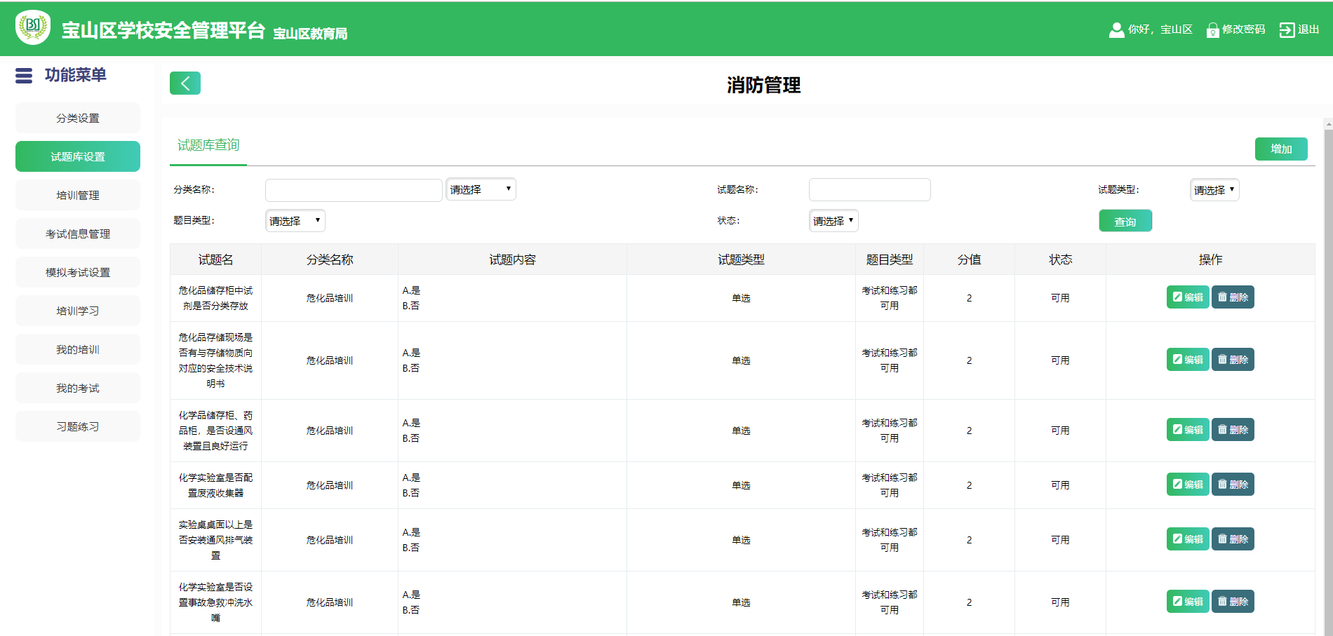图（57）
点击“增加”按键：
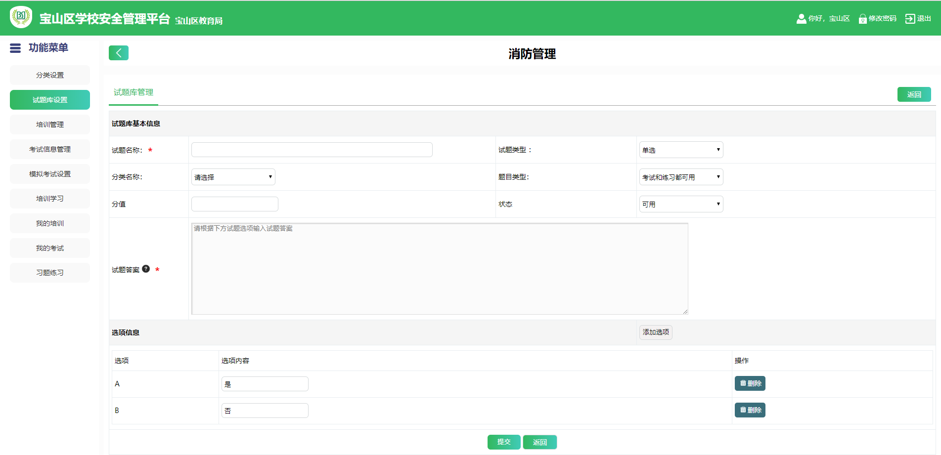

点击“编辑”按键：
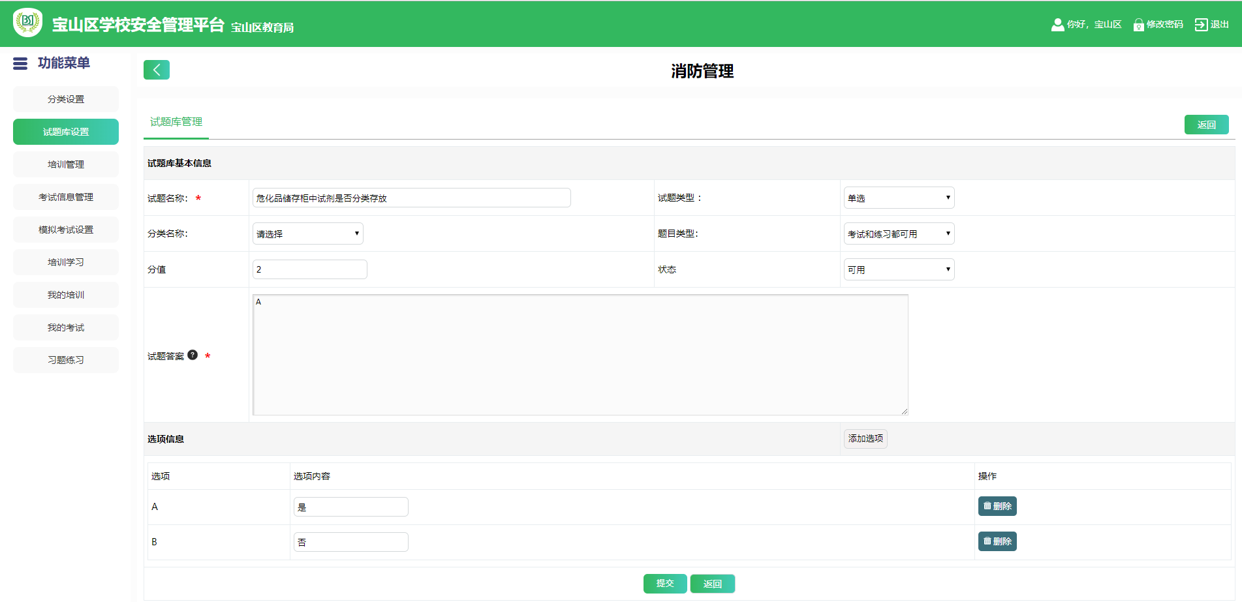

2.17.3 培训管理
详细操作同2.3.3消防培训管理

2.17.4考试信息管理
可按考试名、考试分类、培训名称、考试方法、试卷类型、参考人员类型、状态、开考时间等对考试进行查询，有增加、编辑、结束考试、设置人员考试等功能，如图（58）所示：
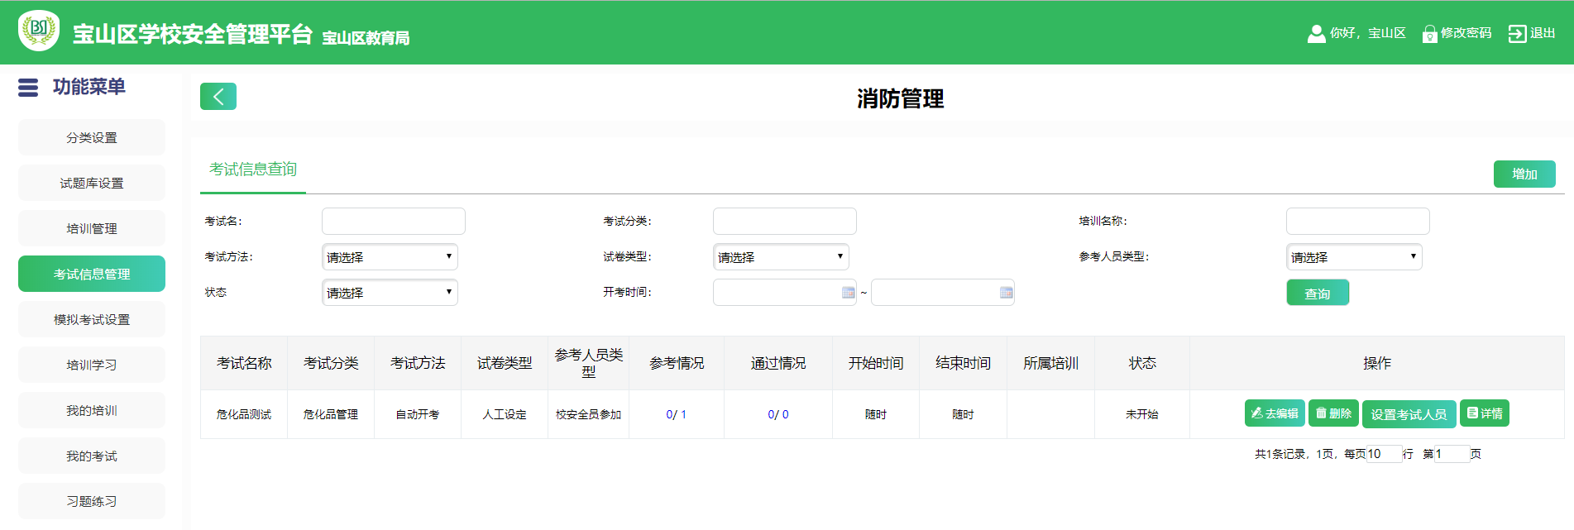图（58）

点击“增加”按键：
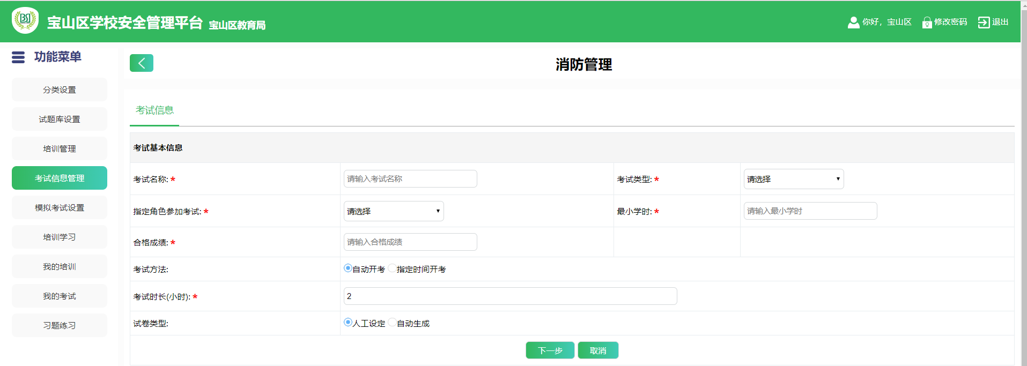
点击“去编辑”按键：
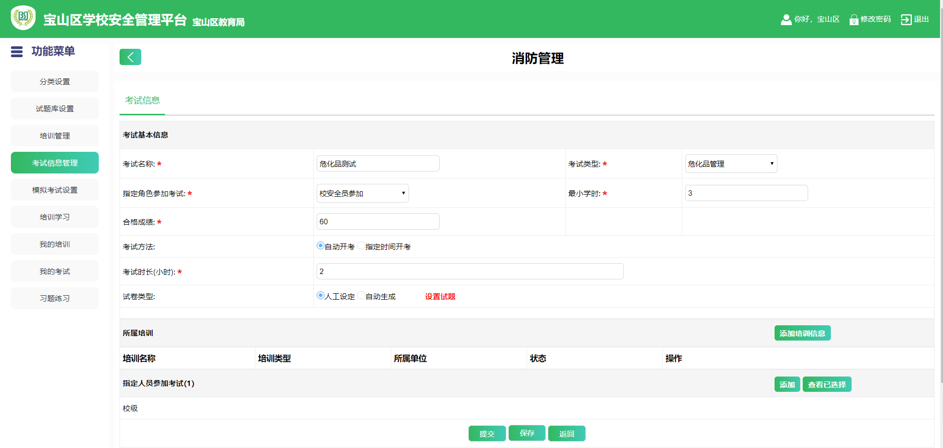
点击“设置考试人员”，选择“增加参考人员”：
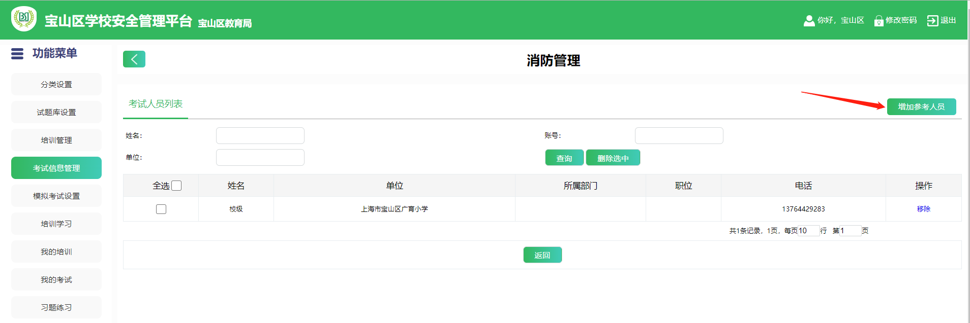
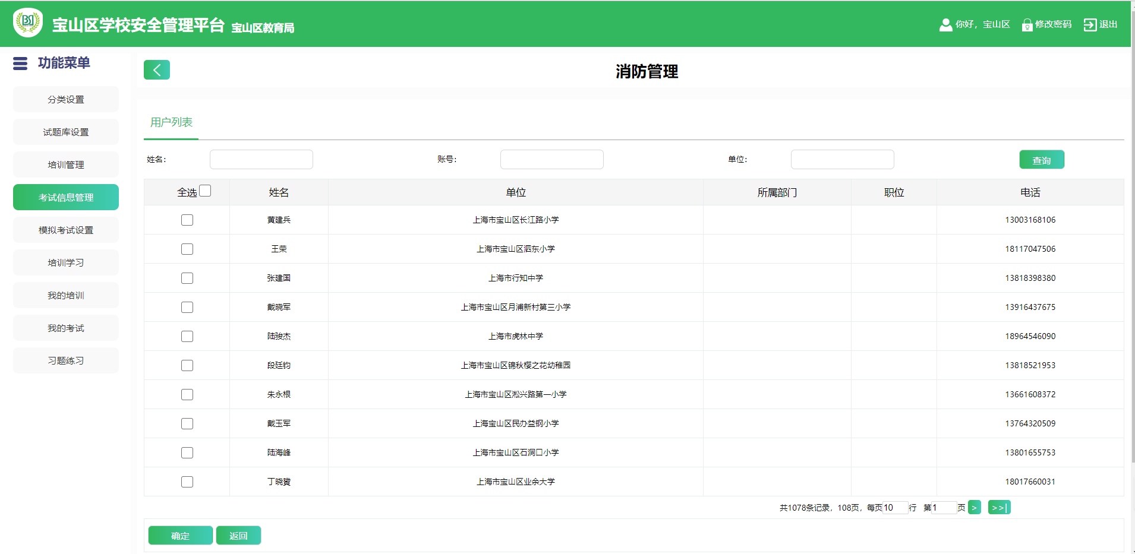

2.17.5模拟考试设置
可按考试名、培训名称、考试分类、考试人员类型、状态等对模拟考试进行查询，有增加等功能，如图（59）所示：
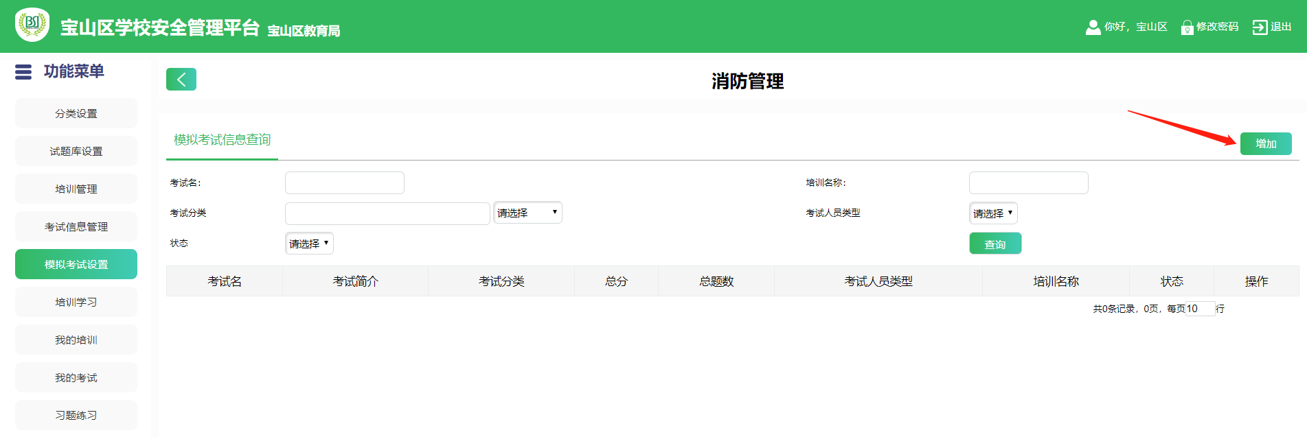图（59）
点击“增加”按键：
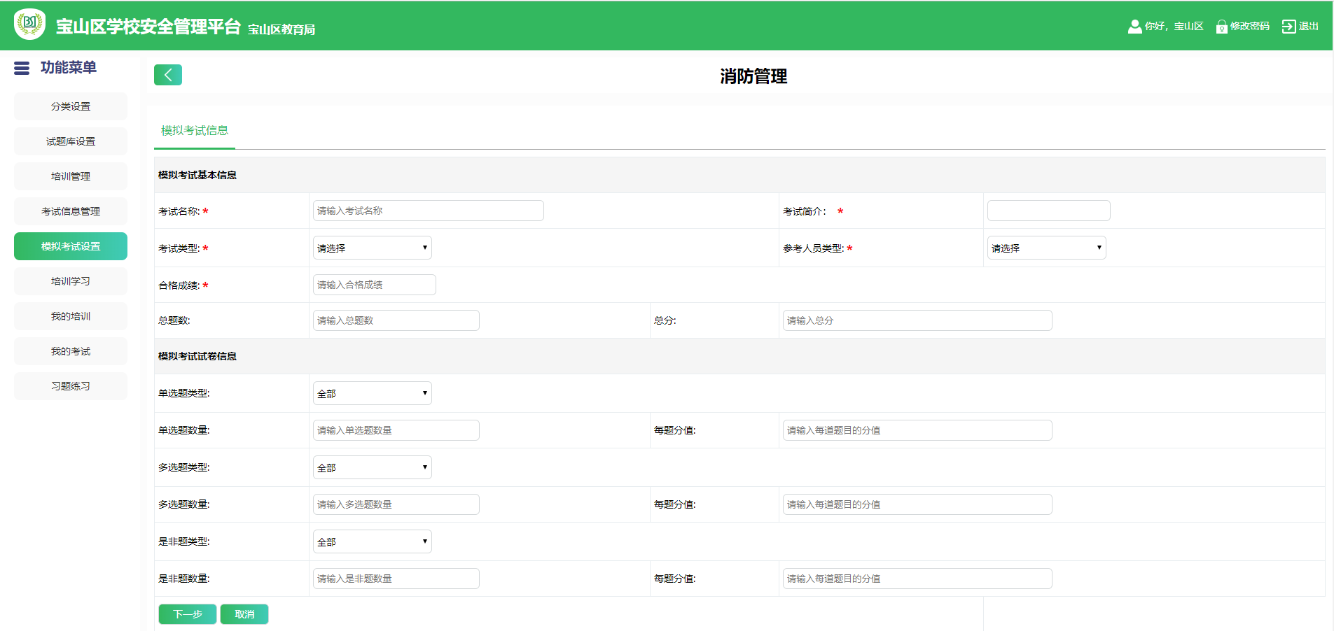

2.17.6培训学习
可输入关键词搜索相应的教育培训，并进行相关培训学习，如图（60）所示：
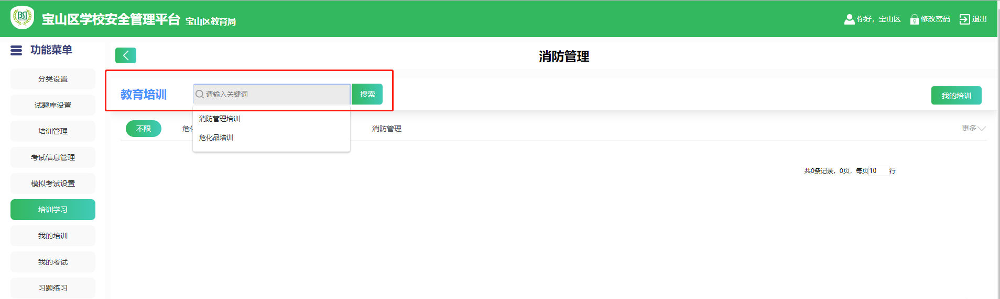图（60）

2.17.7我的培训
我的培训分为已完成、培训中、未培训、已考试、未考试等五个模块，帮助用户进行个人培训学习的统一管理，如图（61）所示：
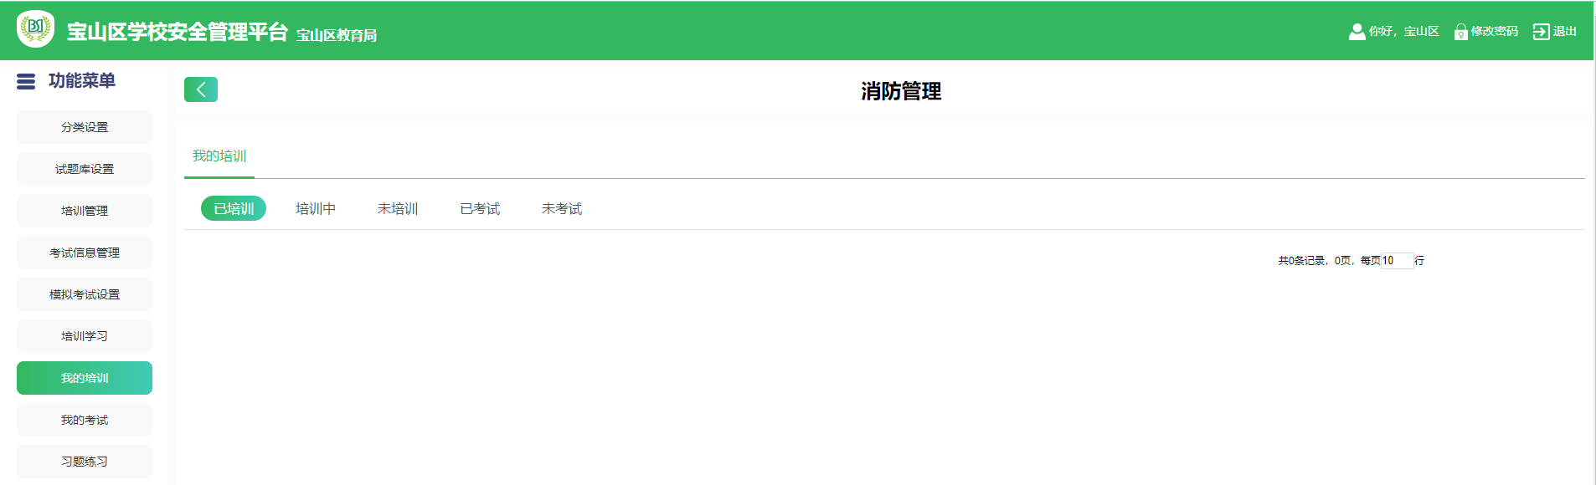图（61）

2.17.8我的考试
我的考试分为未考试、已考试、模拟考试等三个模块，帮助用户对各类考试信息进行统一查询和管理，如图（62）所示：
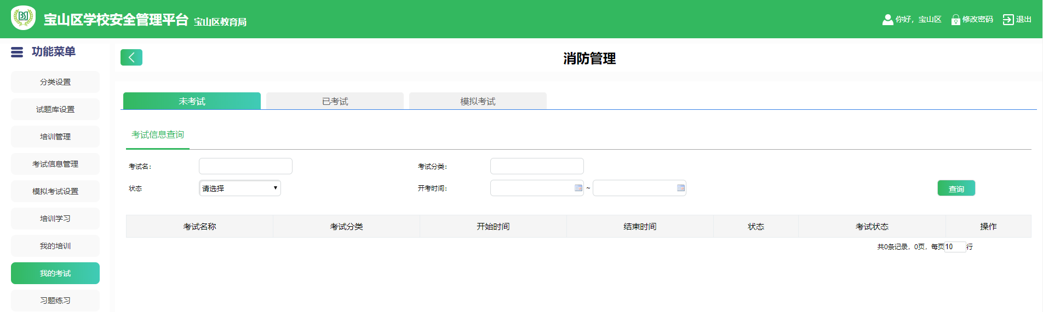图（62）

2.17.9习题练习
习题练习模块可帮助用户对各类习题进行练习并可对错题进行分析，如图（63）所示：
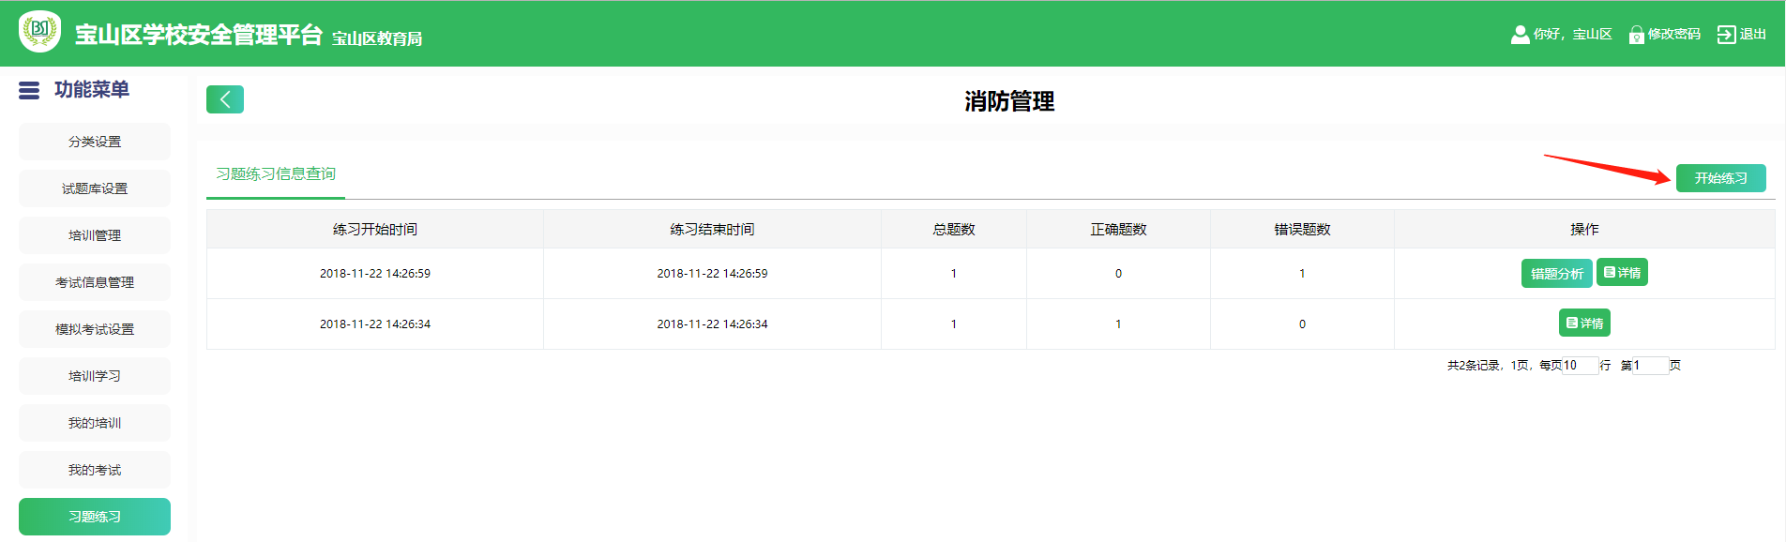图（63）
点击“开始练习”按键，勾选对应的类型：
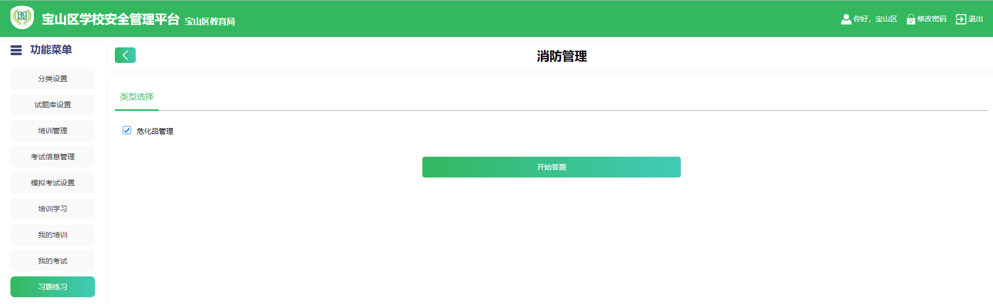

2.18施工安全管理模块
打开其他模块→施工管理，可按工程名称对施工进行查询，如图（64）所示：
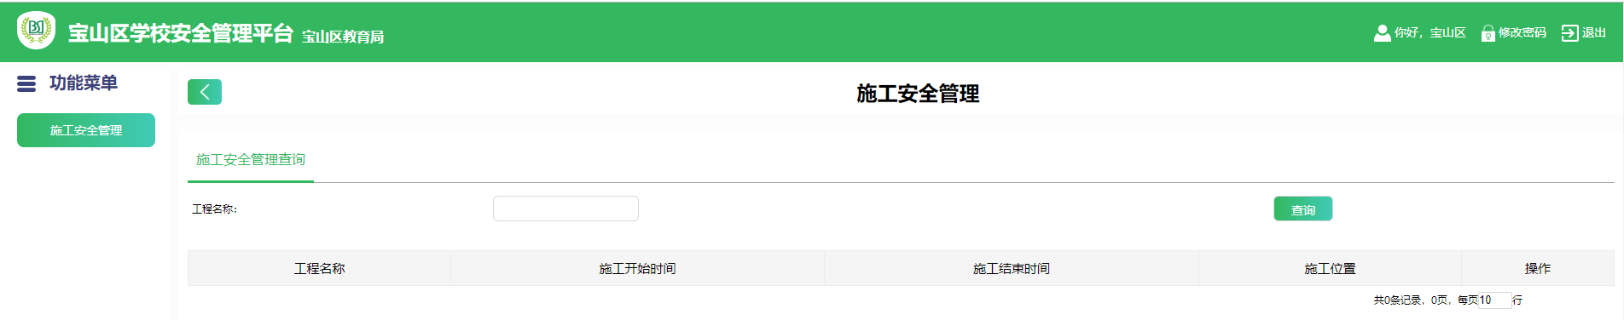图（64）
*新增施工安全记录，可登陆校级账号新增记录

2.19通知管理模块

2.19.1通知下发
可按标题、下发单位、状态等对通知进行查询，有编辑、删除、发布等功能，如图（65）所示：
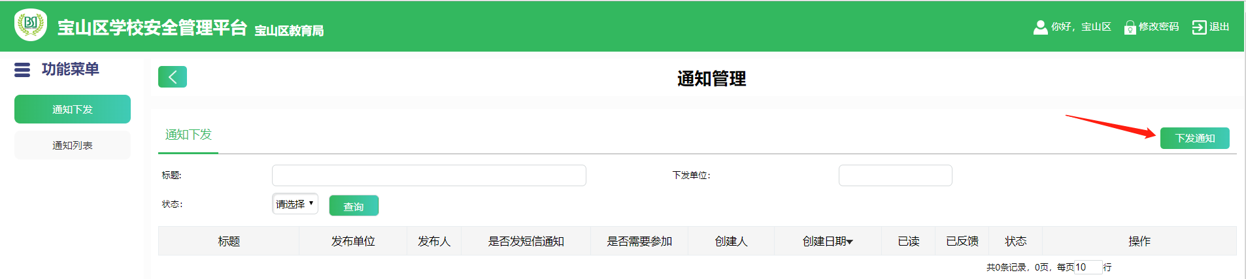图（65）

点击“下发通知”按键，点击“添加”按钮添加单位：
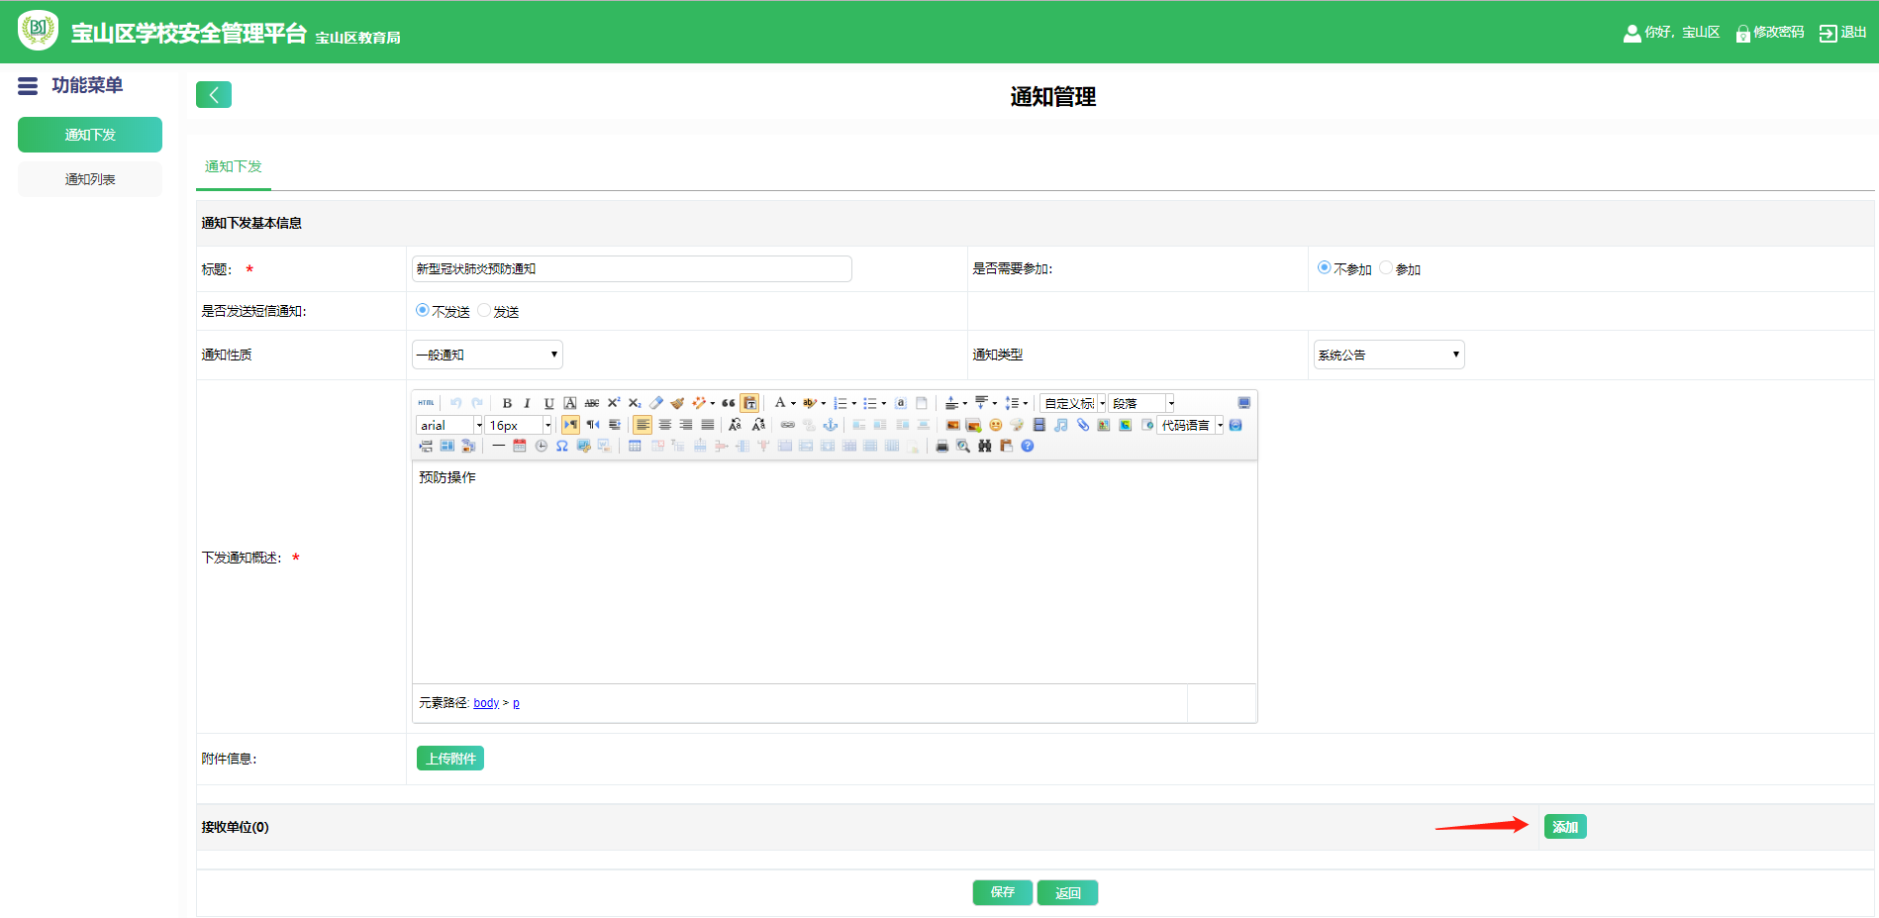
任务发布后，审核该任务：
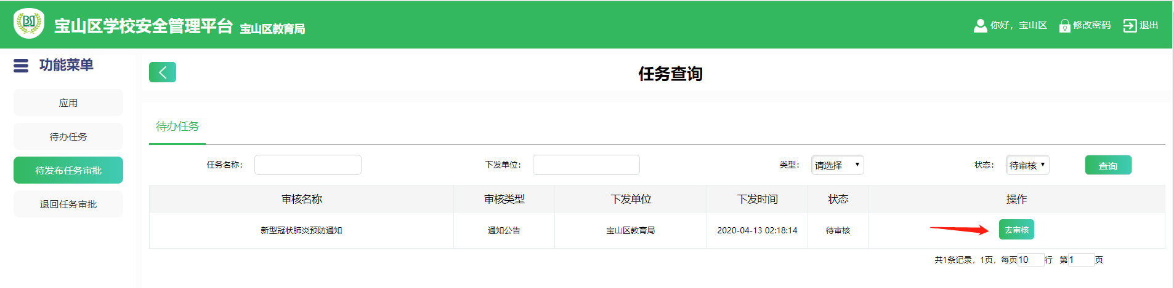
校级账号，各学校可查看通知详情：
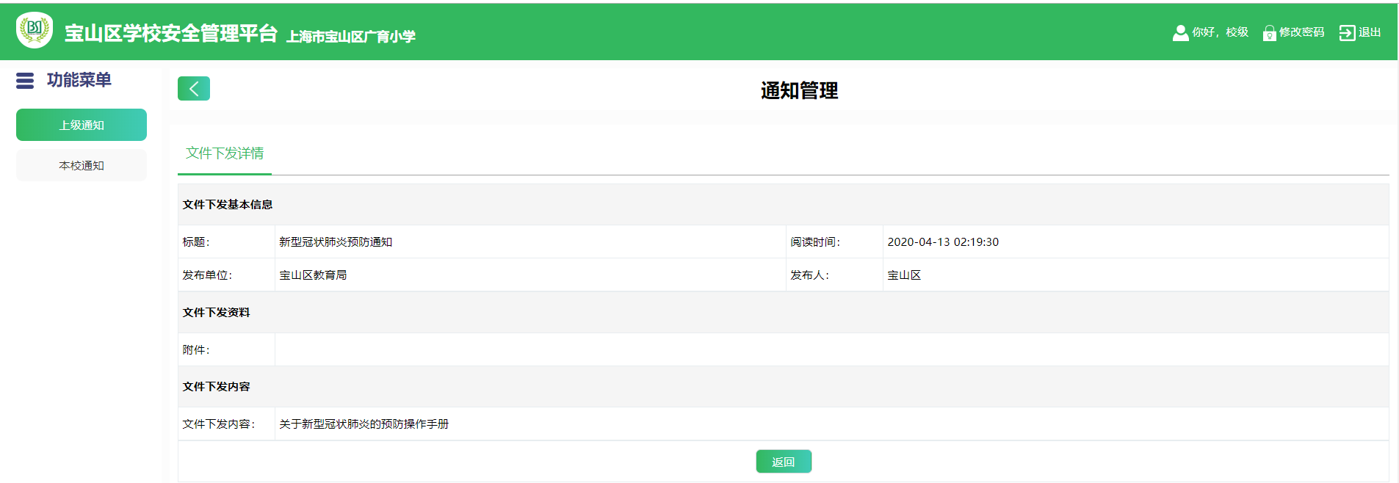

2.19.2通知列表
可按标题、下发单位、状态、通知类型、单位类型等对下发通知进行查询，如图（66）所示，选择“通知”查看该通知的内容并反馈：
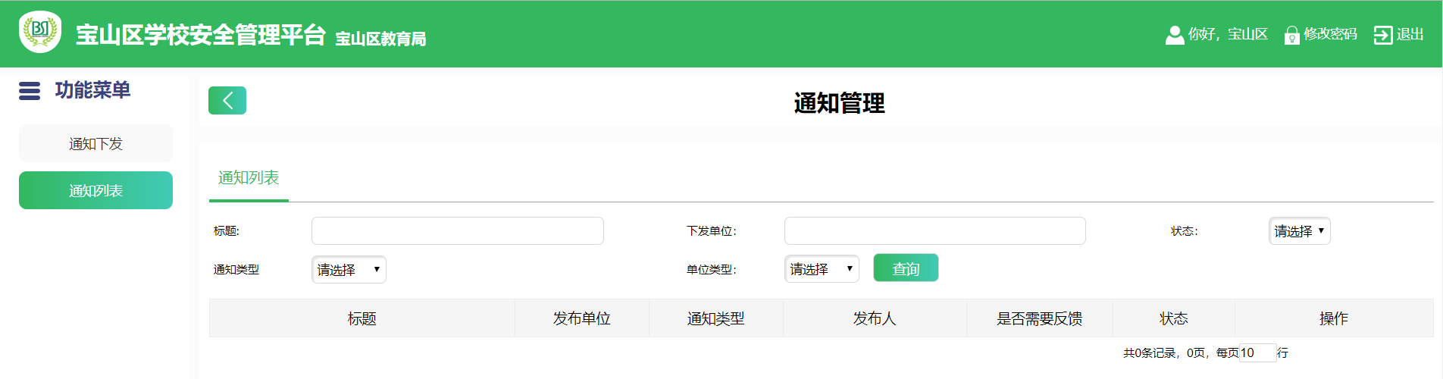图（66）

2.20节假日值班管理模块

2.20.1假日排班
可按值班名称、学校、创建人等对假日排班信息进行查询，如图（67）所示：
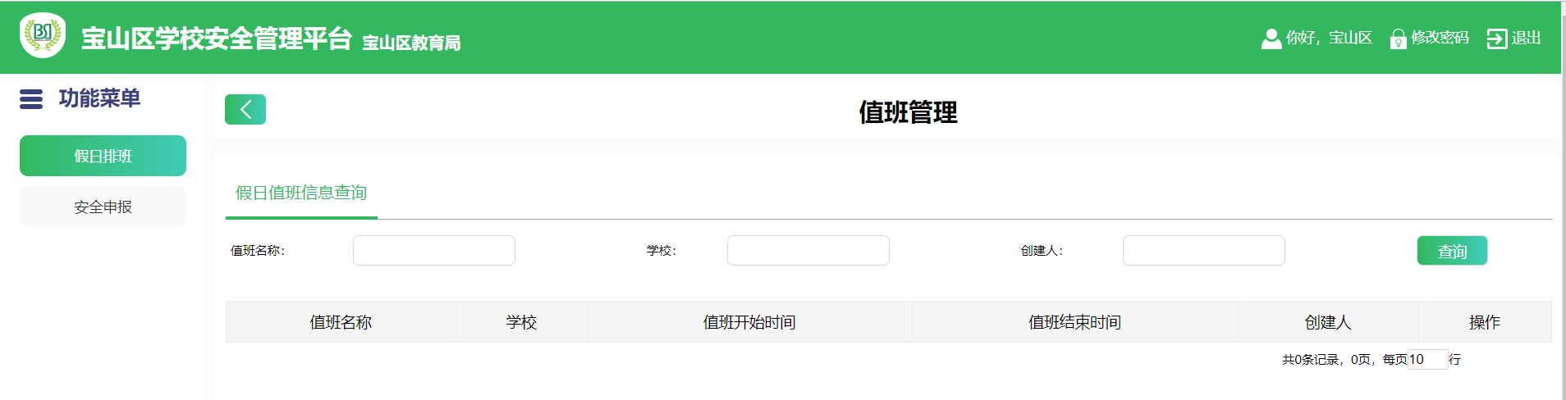图（67）
*新增假日排班记录，可登陆校级账号新增记录

2.20.2安全申报
可按申报名称、值班名称、创建人等多申报信息进行查询，如图（68）所示：
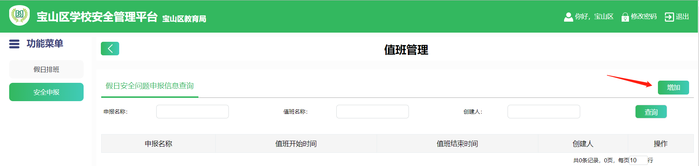图（68）
点击“增加”按键：
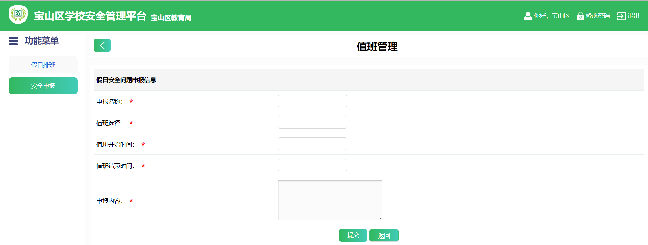

2.21上报管理模块
打开其他模块→上报管理，可按活动名称对上报活动信息进行查询，如图（69）所示，支持学校组织的大型活动，如春游秋游承办的各类知识竞赛、交流活动等方案报备、安保人员派遣管理等功能：
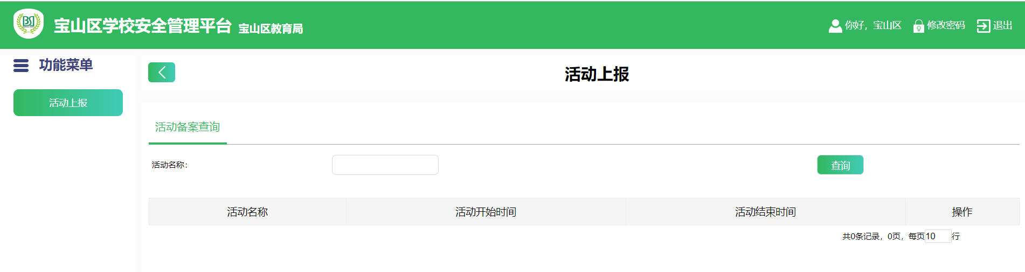图（69）
*新增活动上报记录，可登陆校级账号新增记录

2.22标准规范模块

2.22.1预案库
可按标题、标签、发布单位、发布时间等对相关法律法规进行查询
*新增预案库记录，可登陆校级账号新增记录
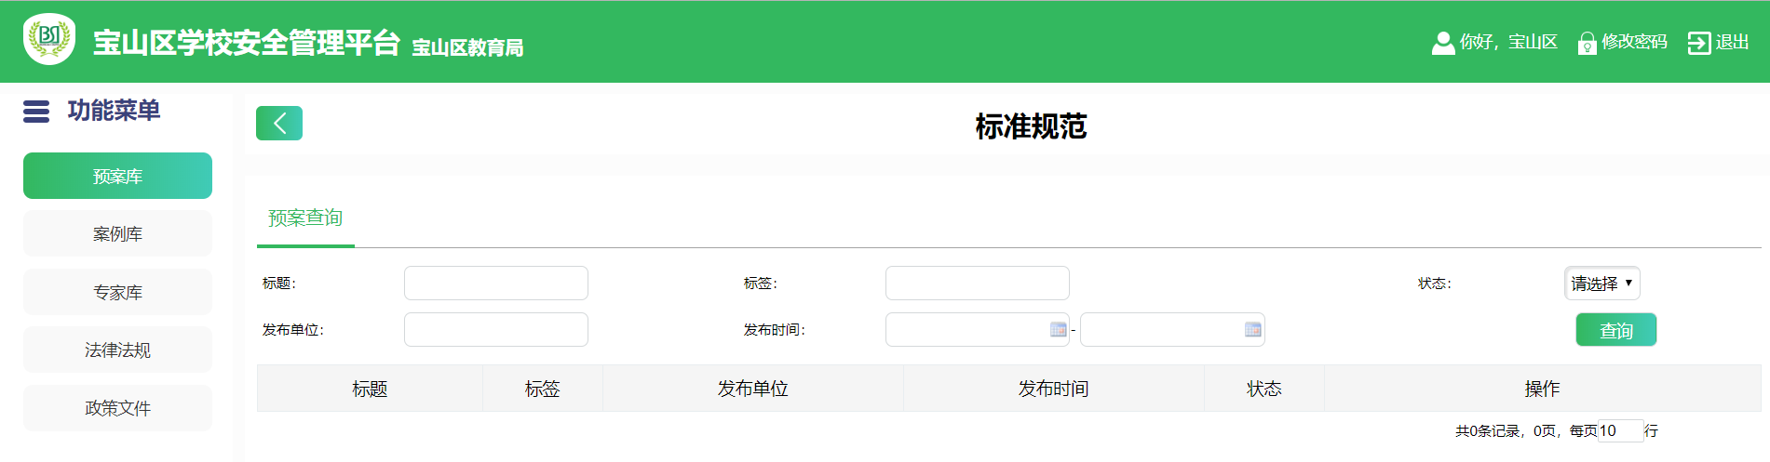

2.22.2案例库
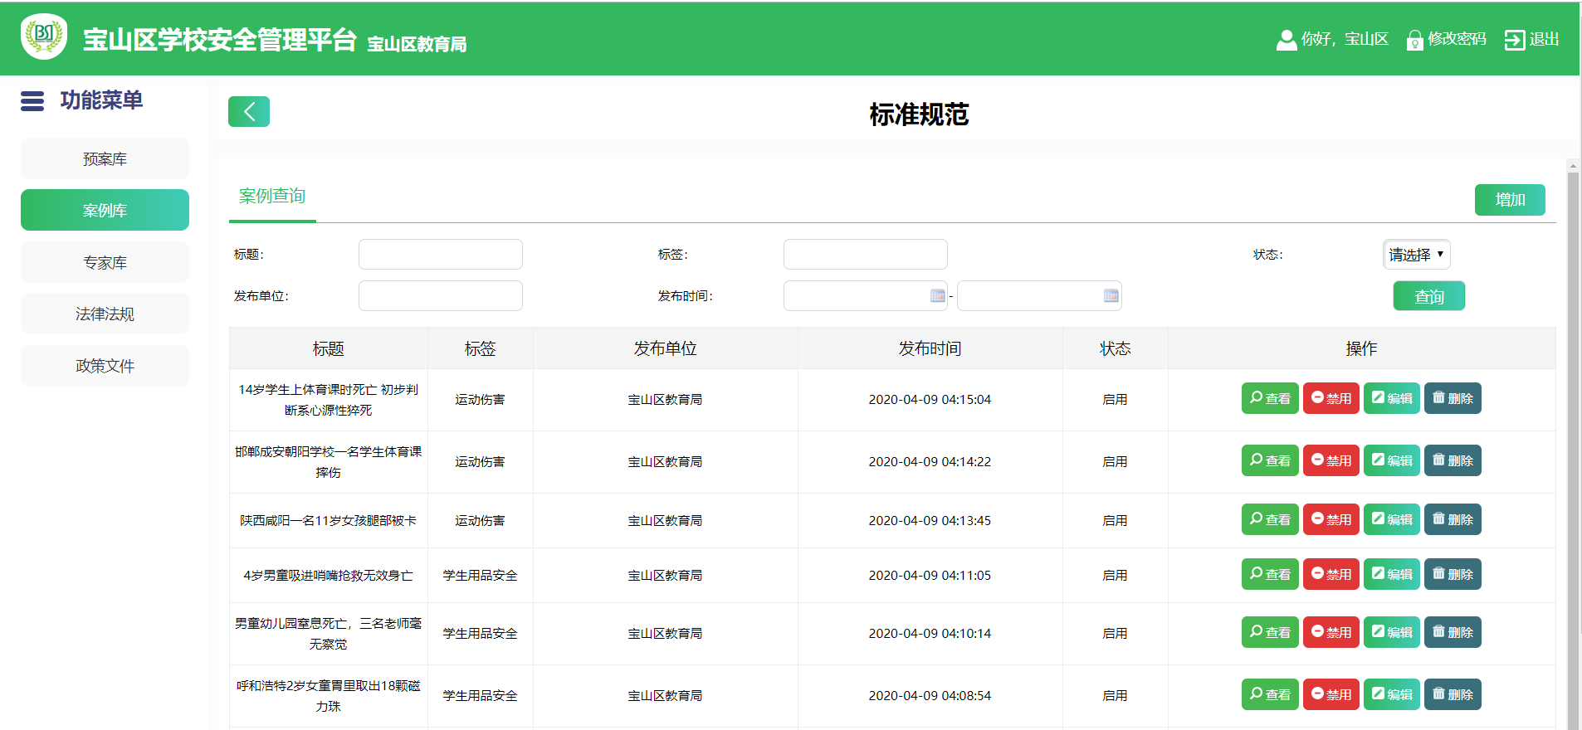

2.23专家库
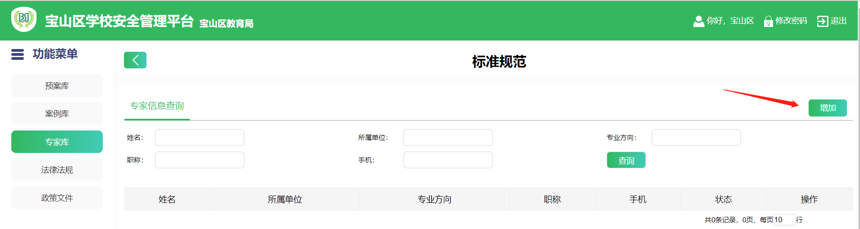

2.24法律法规
可按分类、法规名称、标签、发布时间、所属单位等对相关法律法规进行查询，如图（70）所示：

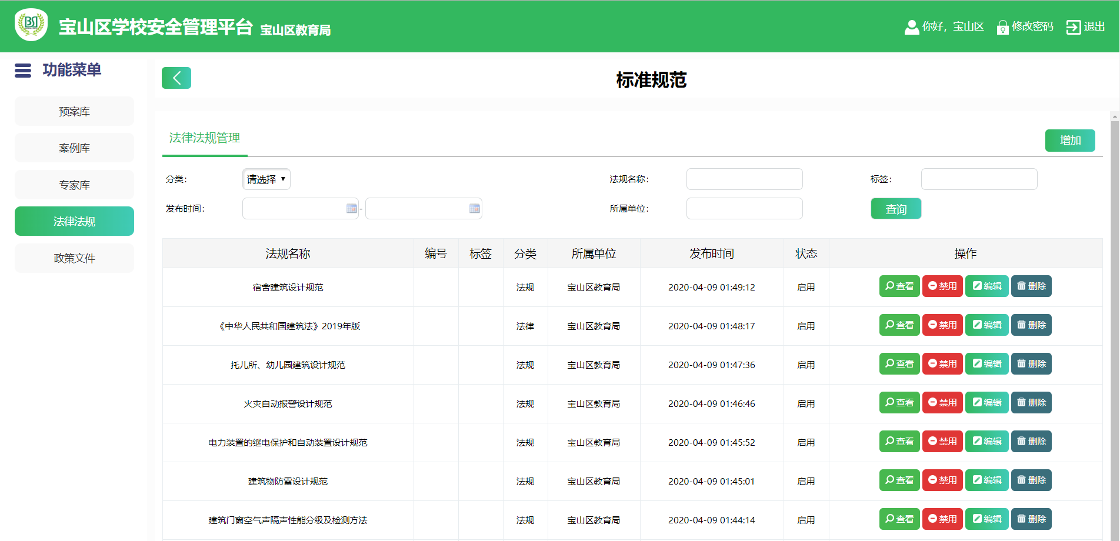图（70）
点击“查看”按键：
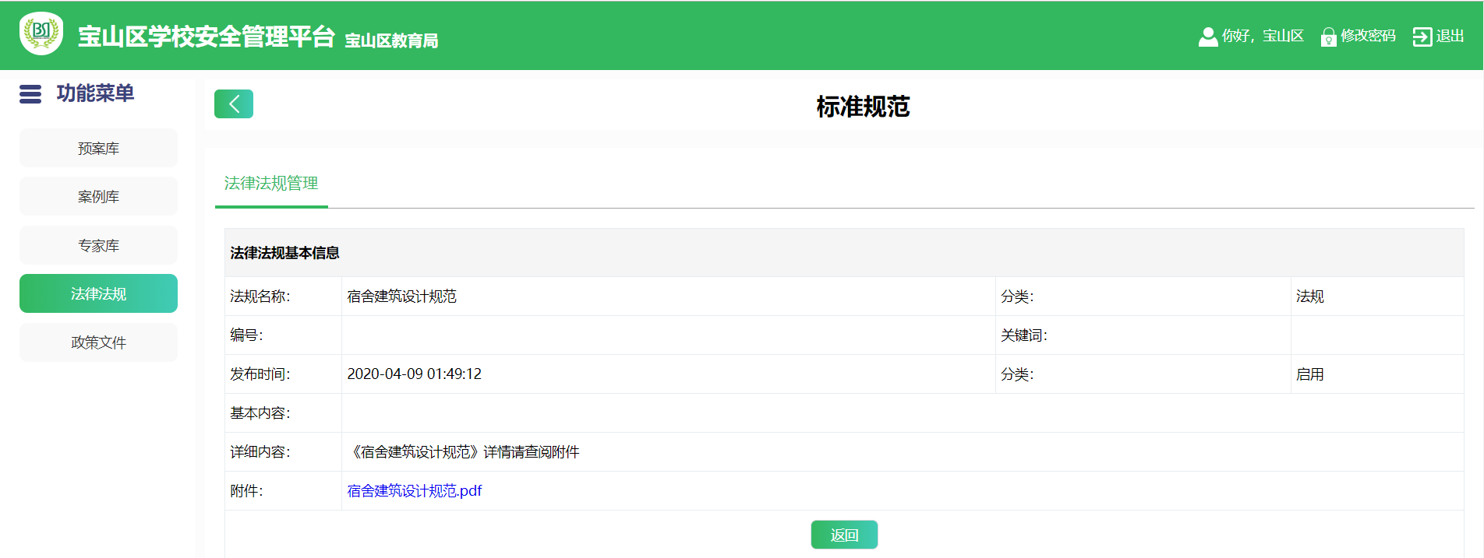

2.25政策文件
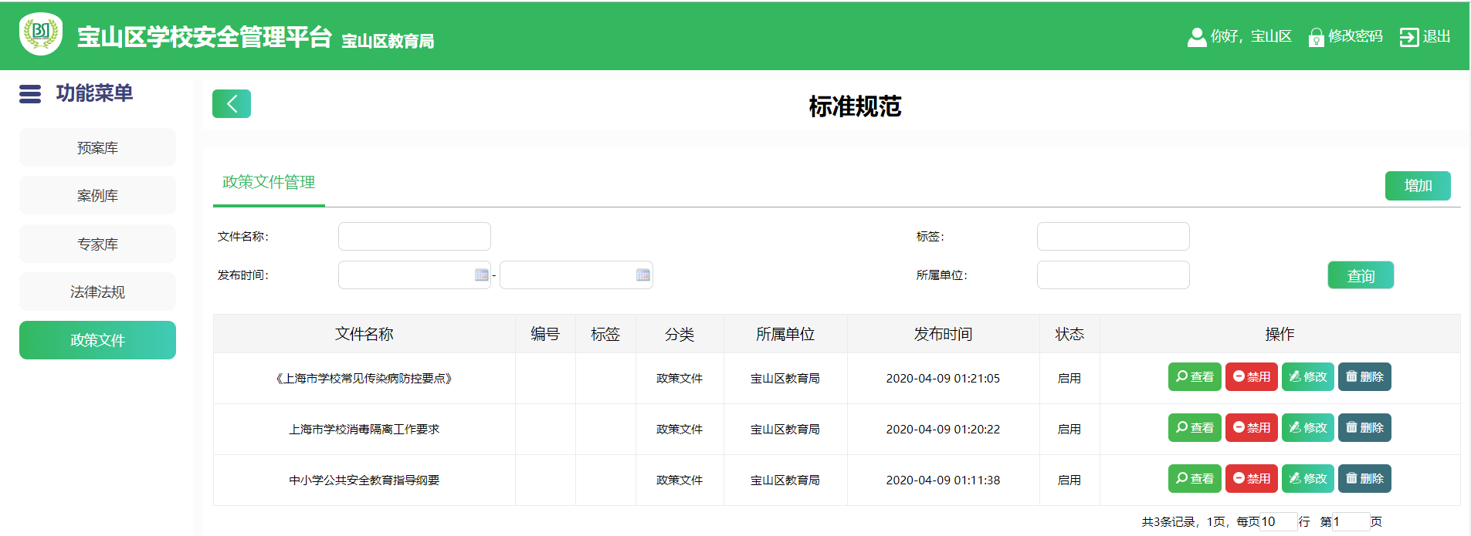

2.23视频管理模块

2.23.1实时监控
可点击对应的学校名称，对各学校的监控进行实时查看，如图（71）所示：
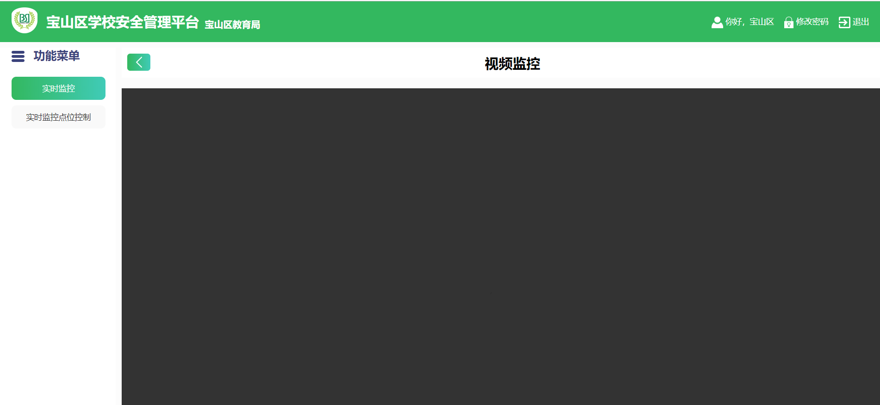
图（71）

2.23.2实时监控点位控制
支持通过校安全平台查看实时监控，可对各监控点位进行增加、修改、删除等操作，如图（72）所示：
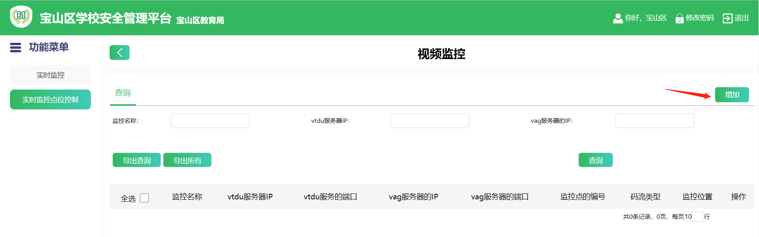图（72）
点击“增加”按键:
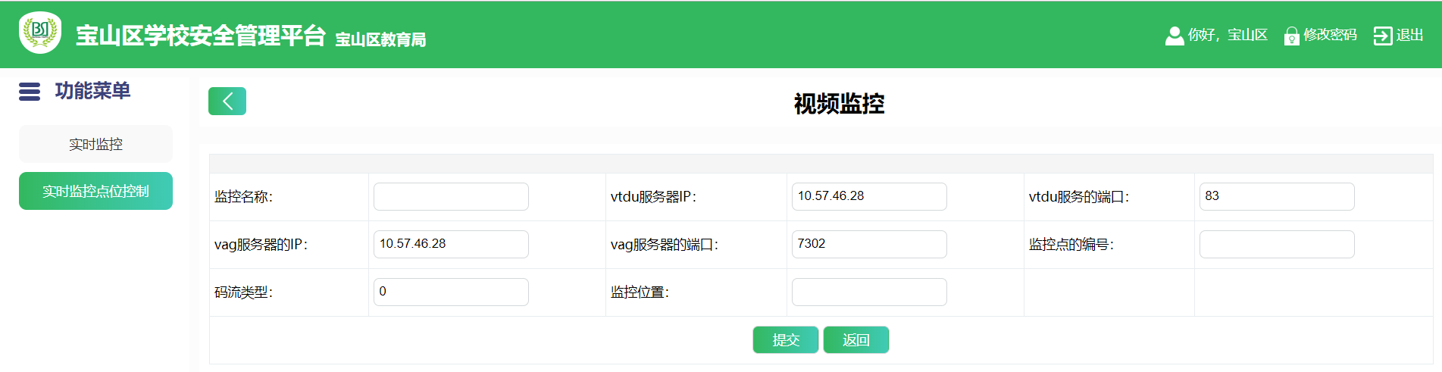

2.24消防物联网管理模块

2.24.1监控中心
物联网设备主要有：烟感、井盖、消防栓、燃气、水泵水压等，可查看某个物联网设备的详细信息：
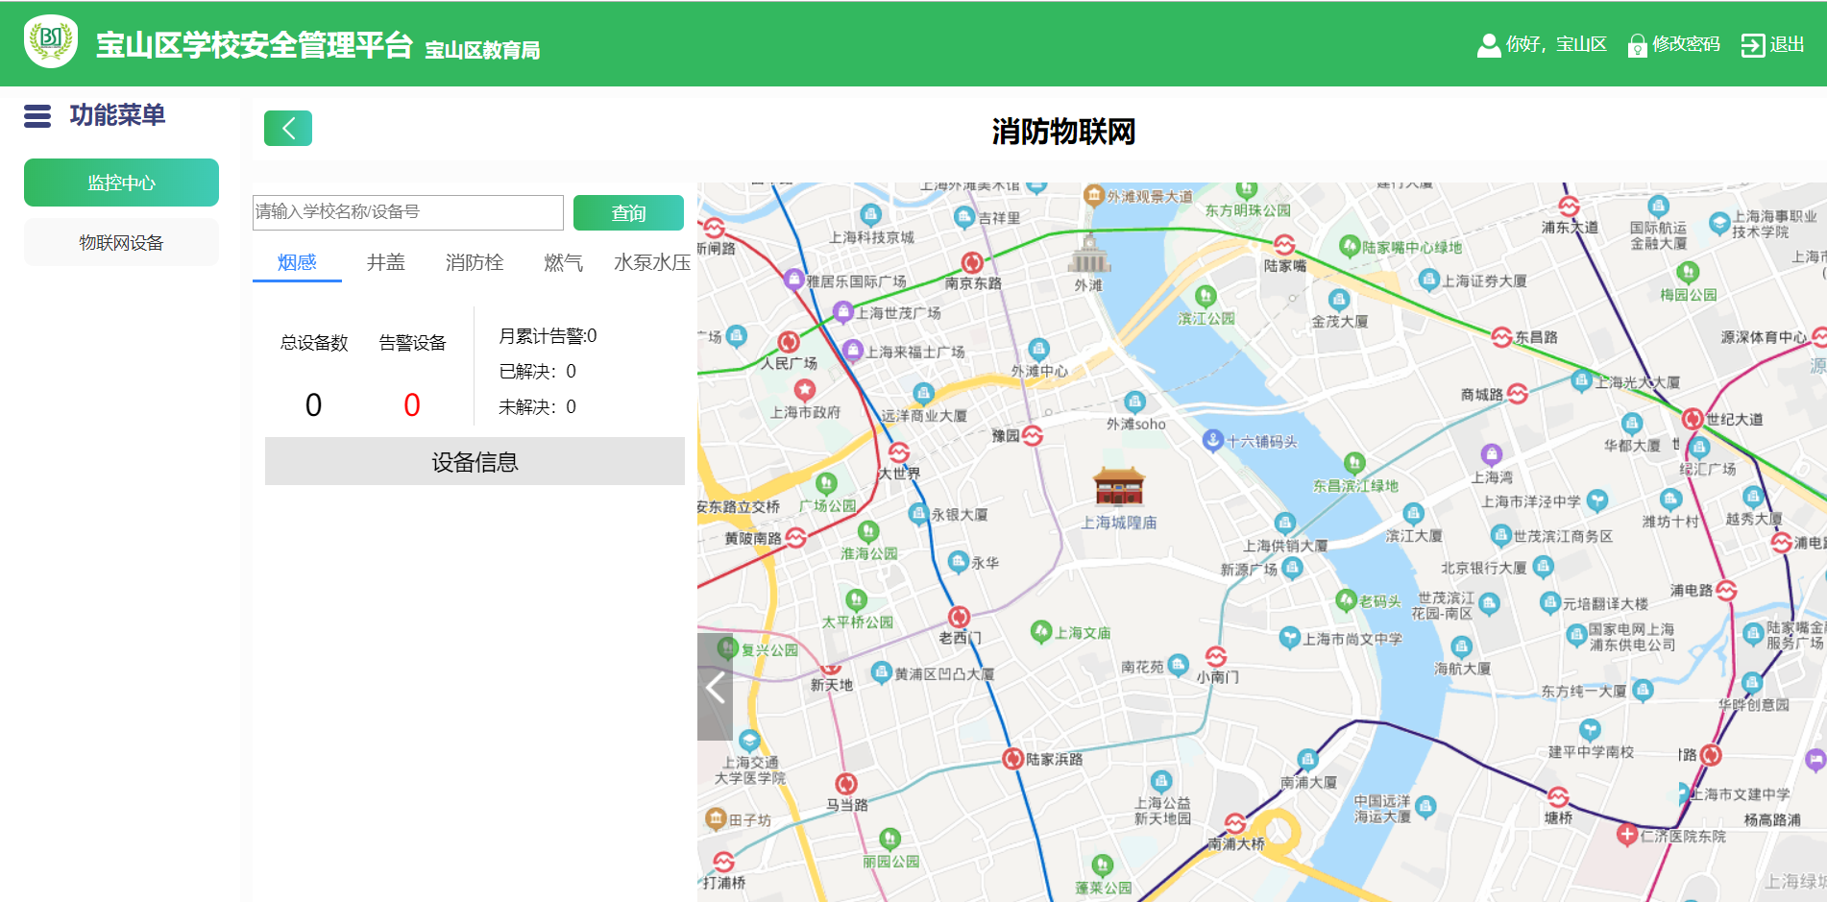

2.24.2物联网设备
可按学校名称、学校性质、学校类型、设备号、设备类型、报警状态、在线状态等查询设备信息。
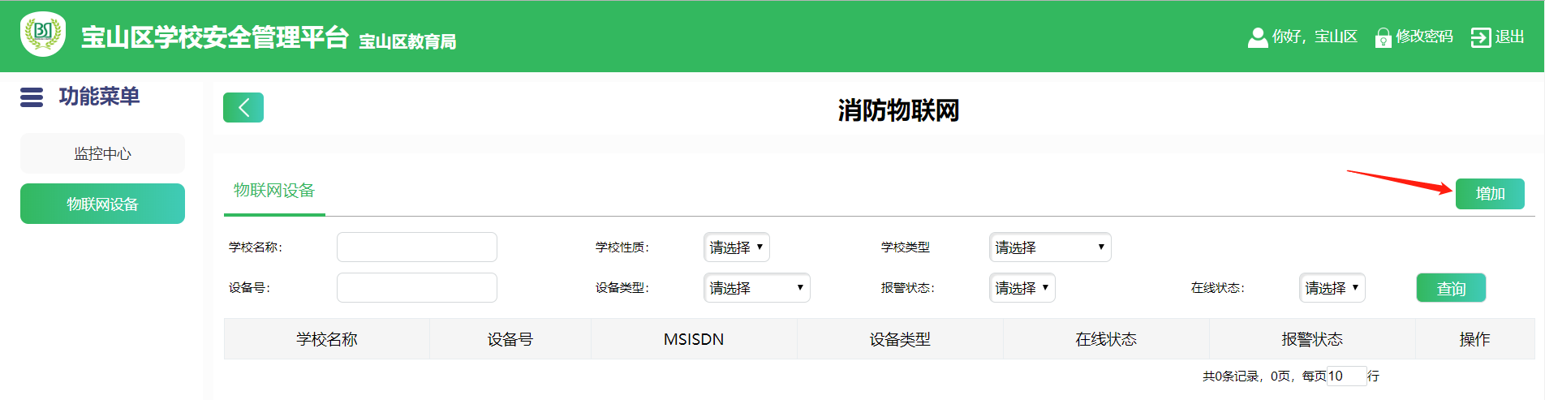
点击“增加”：
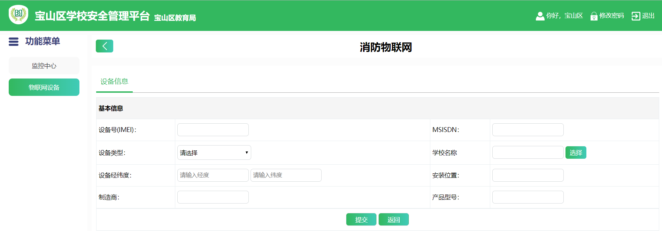

2.25 系统设置
系统设置模块分为单位管理、用户管理、开发者管理、我的四大模块，如图（73）所示：
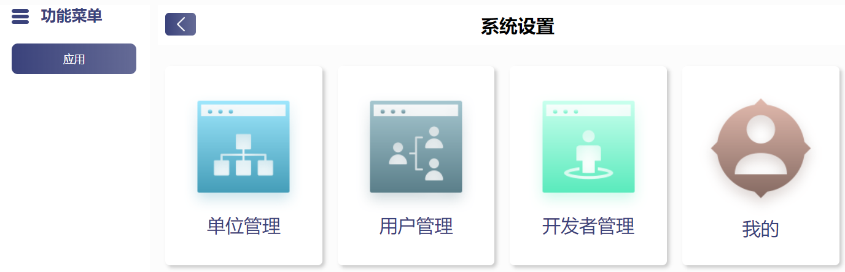图（73）

2.25.1 单位管理
详细操作同2.1.2单位基本信息管理中各单位基本信息

2.25.2 用户管理
可按姓名、账号、单位、用户类型、所属部门、职位、电话，有增加、修改、查看、删除、权限扩展、分配角色等功能，如图（74）所示：
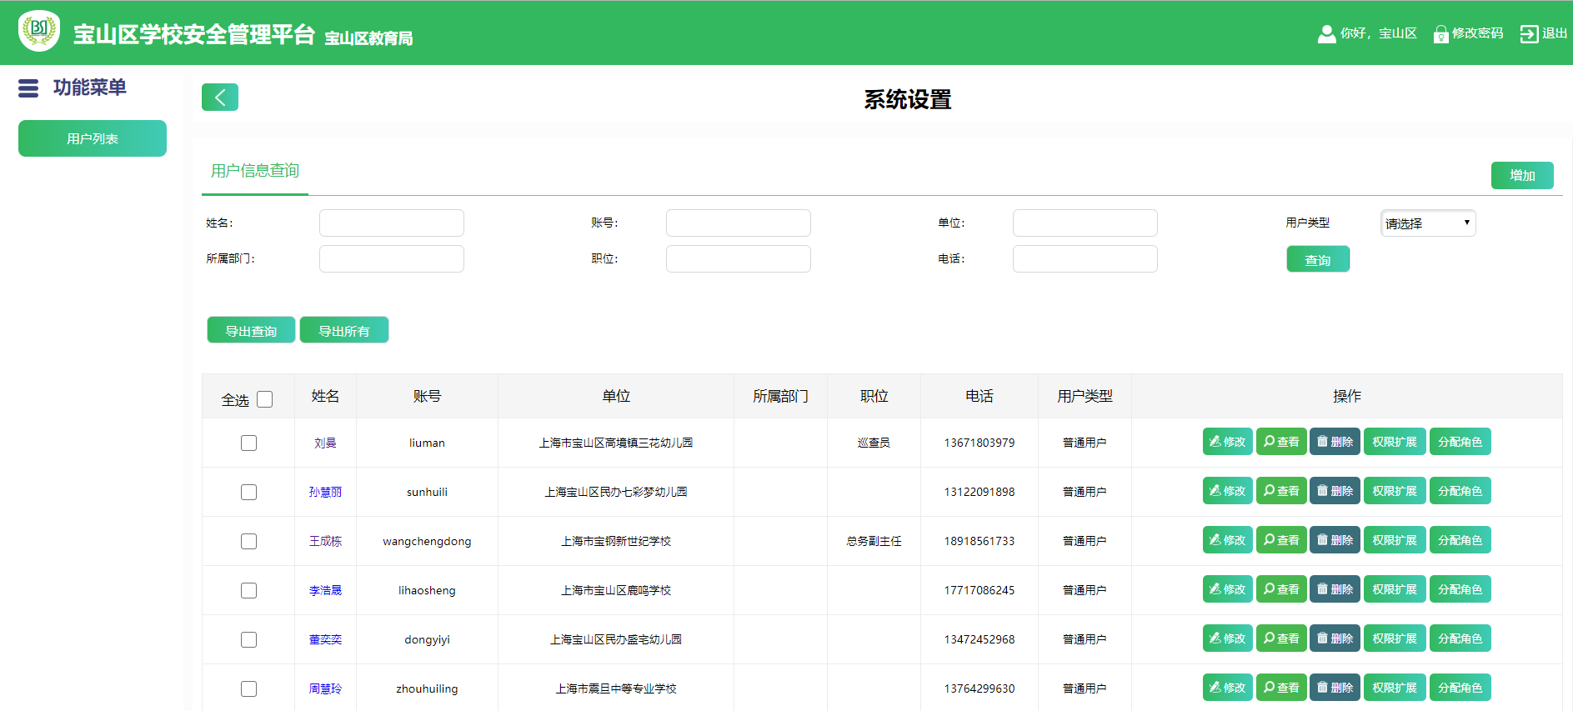图（74）
点击“增加”按键（*注：账号具有唯一性，不能重复命名）：
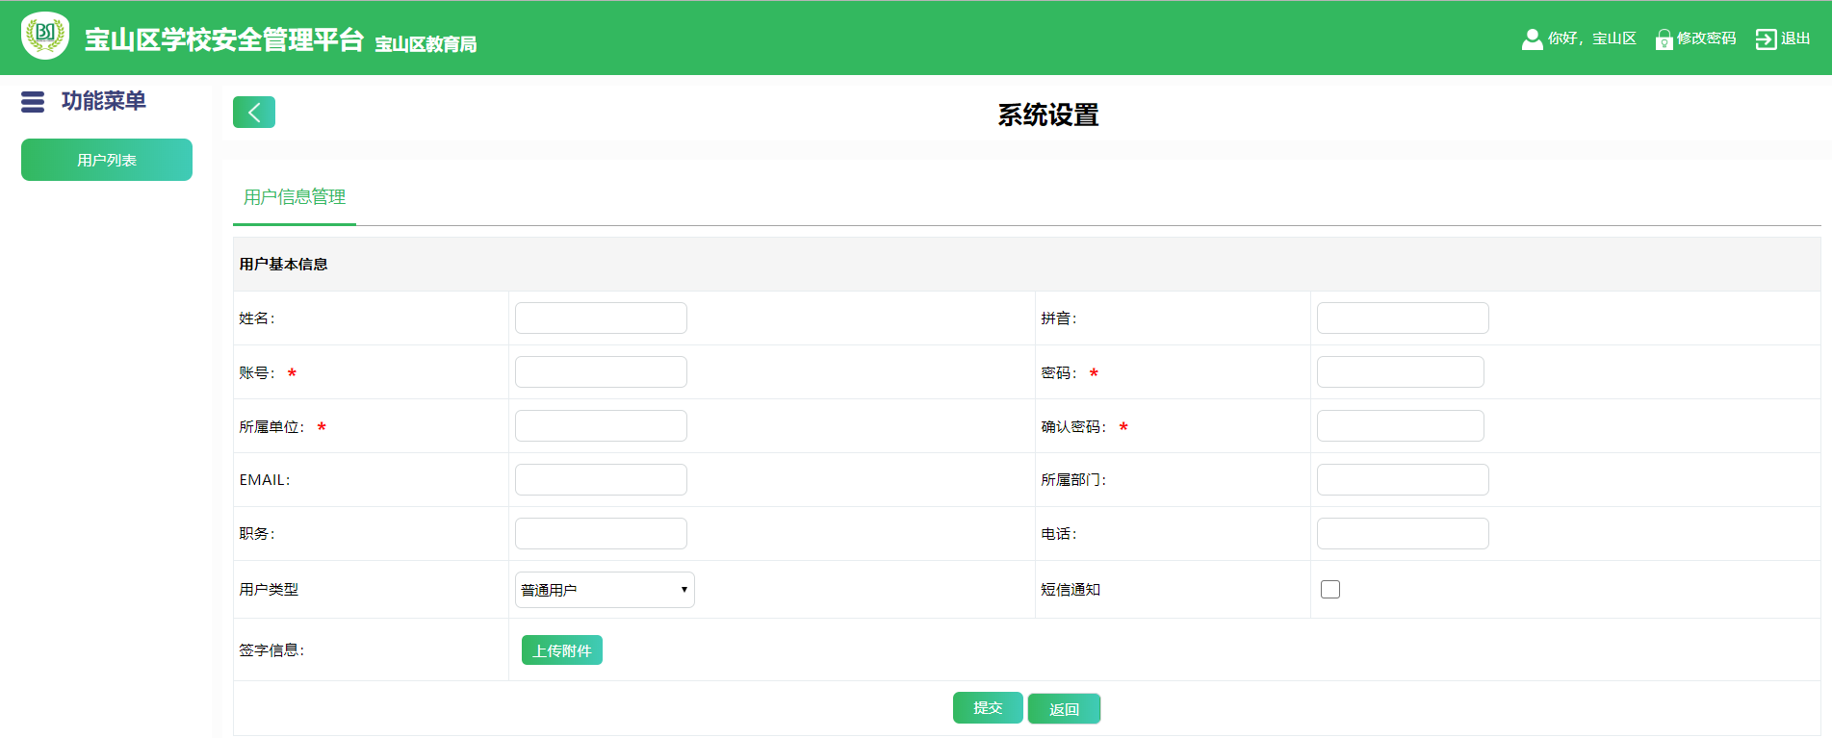
点击“分配角色”按键：
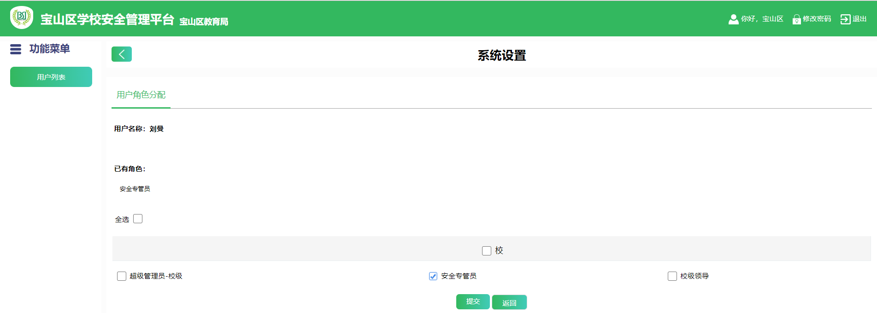

2.25.3 我的
1、个人信息
可查看用户的详细信息，支持电子签名：
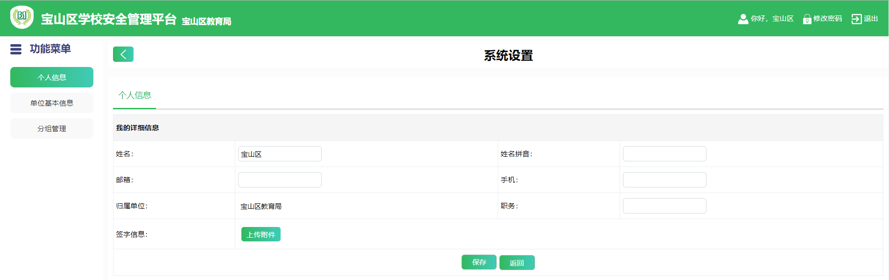
2、单位基本信息
详细操作同2.1.2单位基本信息管理中本单位基本信息
3、分组管理
可按组名、组类型、创建人、创建时间等进行分组信息查询，有增加、编辑、删除等功能，如图（75）所示：
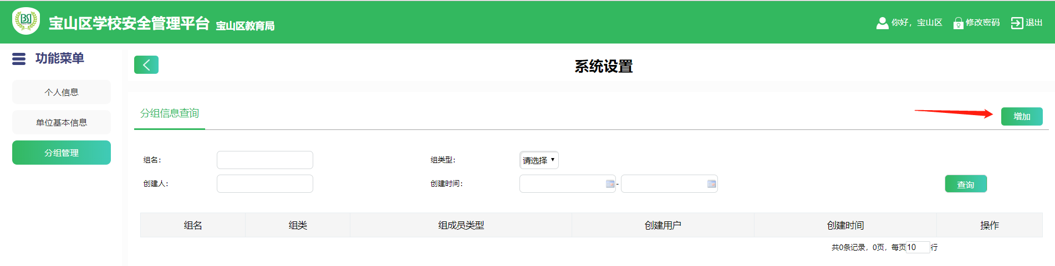图（75）
点击“增加”按键：
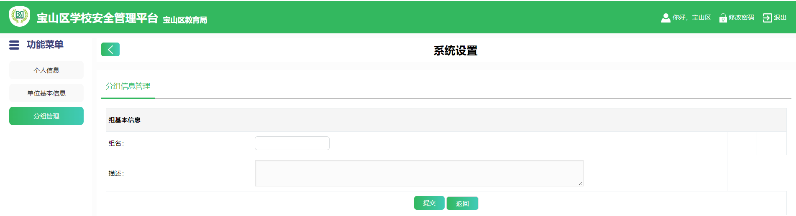

2.26 移动端APP模块

2.26.1APP安装
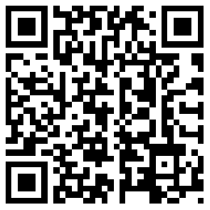
宝山区学校安全管理APP二维码
微信“扫一扫”二维码，在浏览器中下载安装APP，安卓设备安装完成后直接使用
苹果设备：
需在【设置 】→【通用】中，选择【设备管理】，点击【信任】“Information Centre of Shanghai Muni…，才可使用，如下所示：
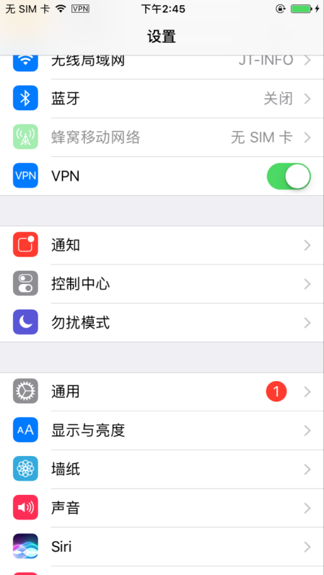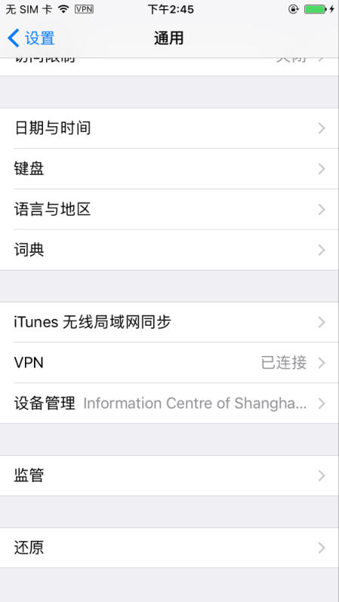
设置 通用
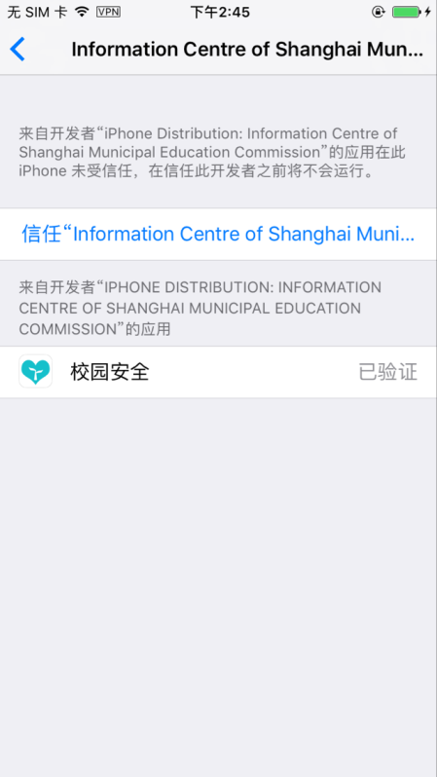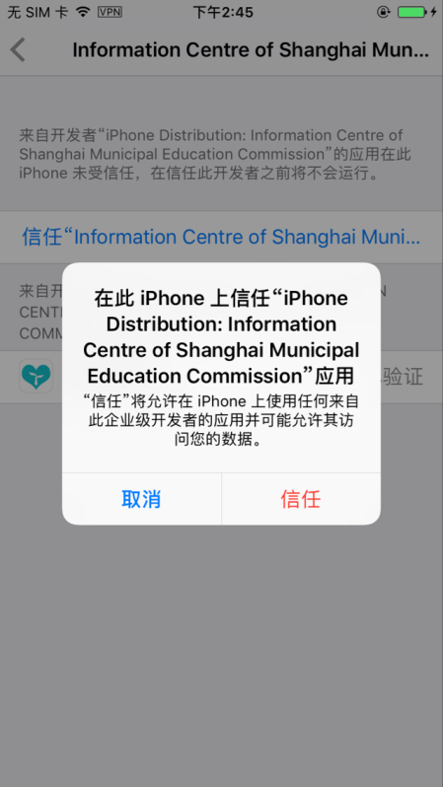
设备管理 信任

2.26.2 APP登录及密码修改
- 登录
打开app，进入登录页，输入用户名（一般为名字全拼）和密码，点击登录，进入主界面，如图（76）所示：
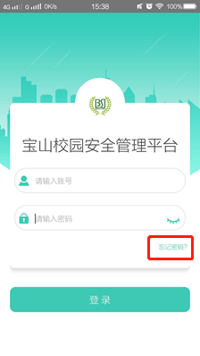
图（76）
- 忘记密码
在登录页面点击忘记密码，进入密码找回界面，如图（77）所示：
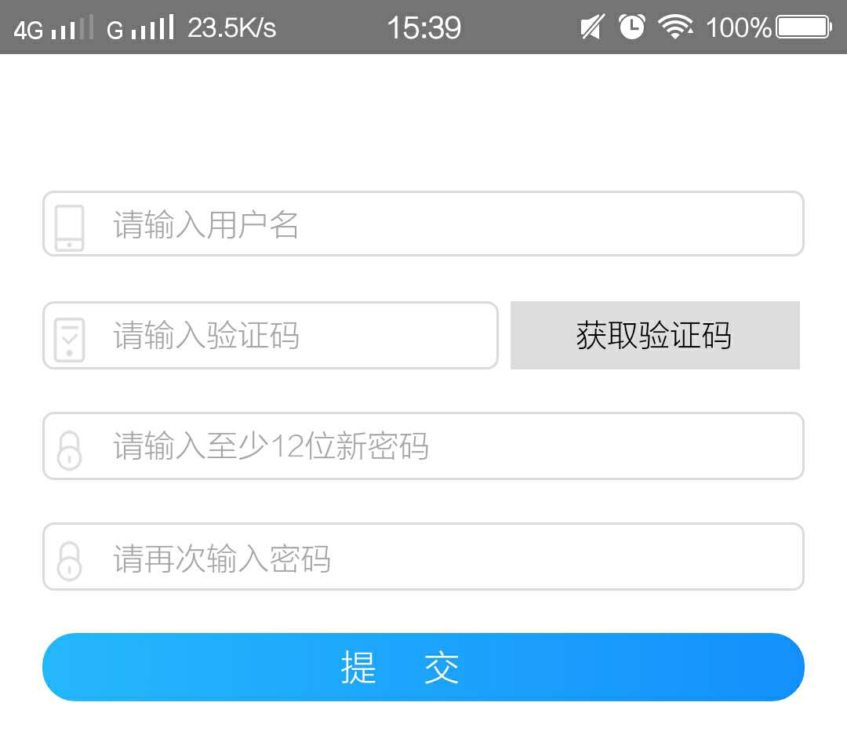
图（77）
输入用户名（一般为名字全拼）点击下一步，然后点击获取验证码，待手机收到短信验证码后，填写该验证码，接着输入新密码，再次输入新密码，最后点击完成。这样密码就重新设置了。
- 密码修改
打开APP，点击“我的”→“修改密码”进入密码修改界面，再输入新密码，然后点击确认修改，即可修改当前密码，如图（78）所示：
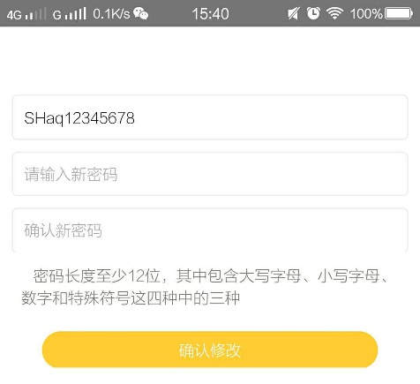
图（78）
- 个人信息修改
点击“我的”，进入资料修改页面，如图所示：
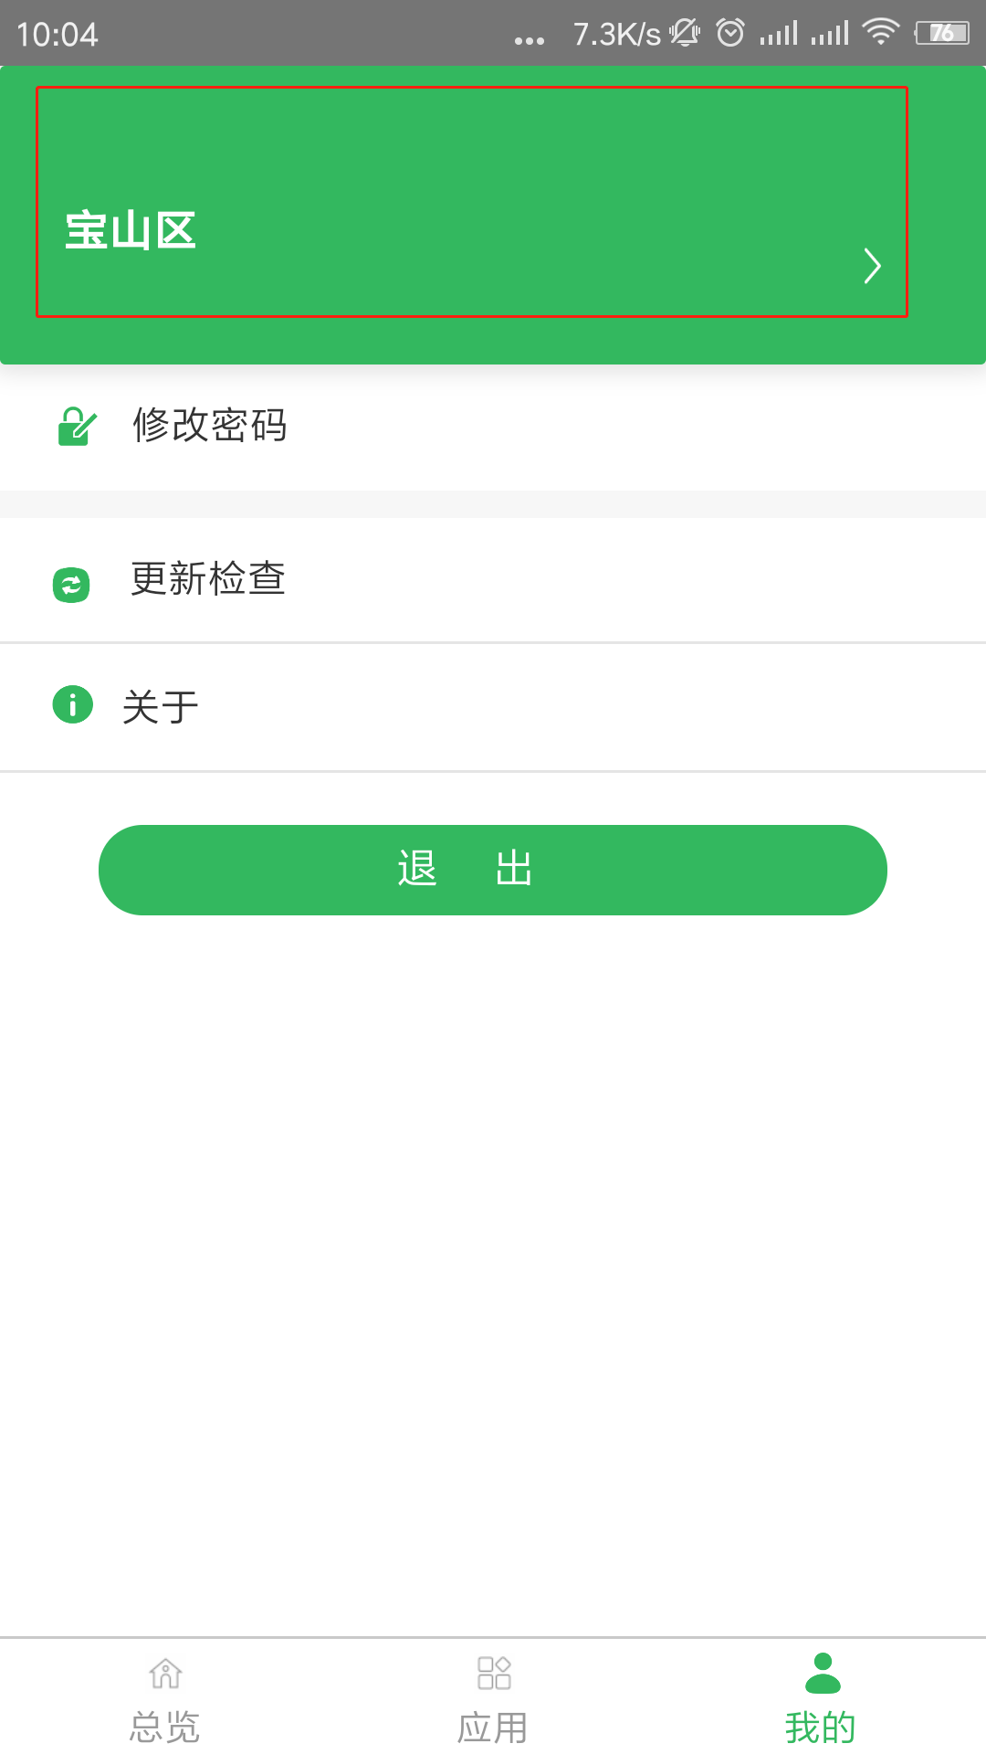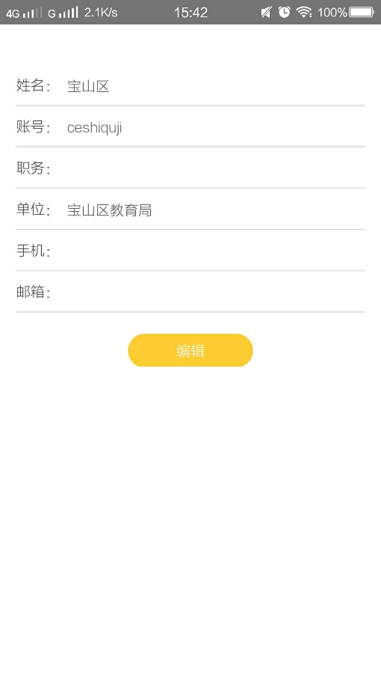
区级账号界面
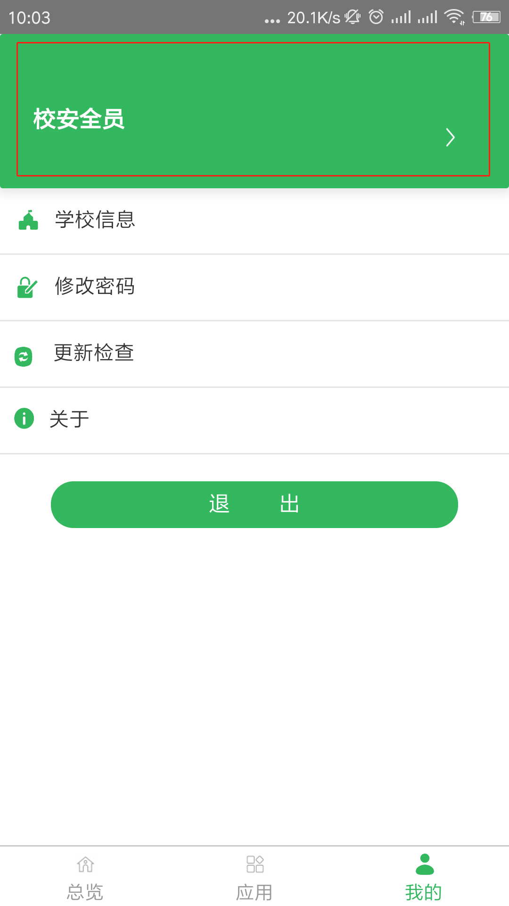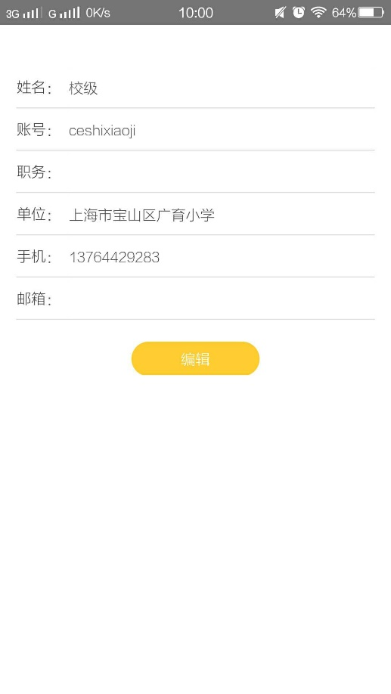
校级账号界面

2.26.3总览
登陆区、校级账号，登录界面如图（80-1）、（80-2）所示：
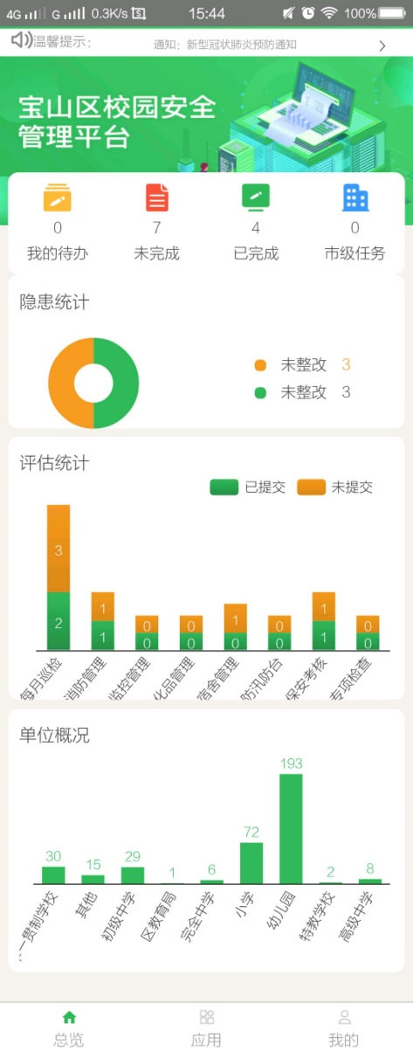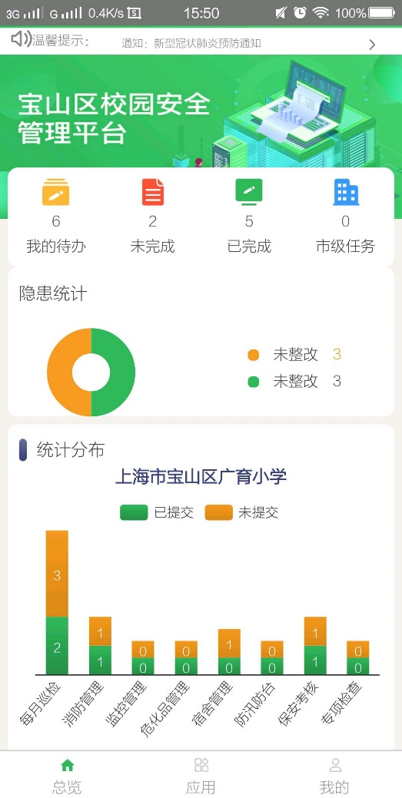
图80-1 区级账号界面 图80-2校级账号界面
点击“我的待办”，可看到任务、隐患、事件三大模块；
点击“隐患统计”，可看到当前未整改的隐患数量、已完成的隐患数量；
“评估统计”、“统计分布”，可看到当前统计的具体事项；
“单位概况”，可看到各学校的情况。

2.26.4应用
应用模块主要是各个功能模块，如图所示：
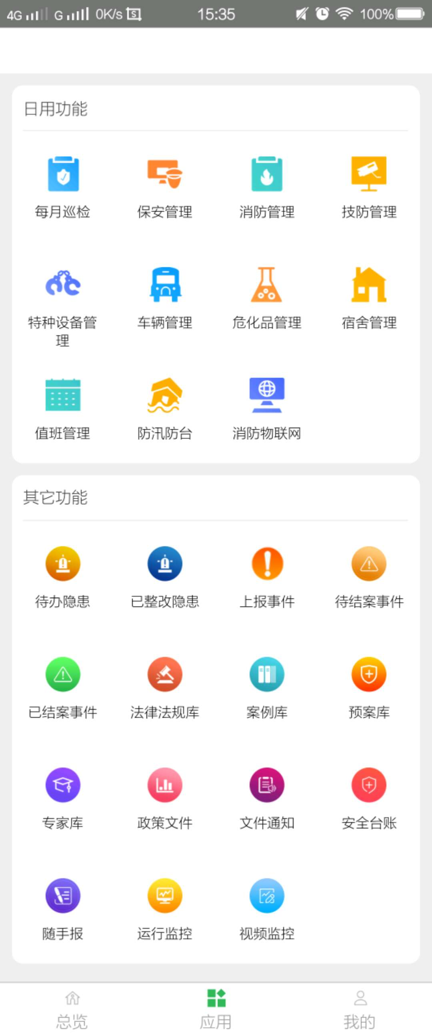

2.26.4.1每月巡检
点击“每月巡检”→“详情”进入办理页面，点击“办理”开始办理任务，可添加附件。点击详情具体如下图：
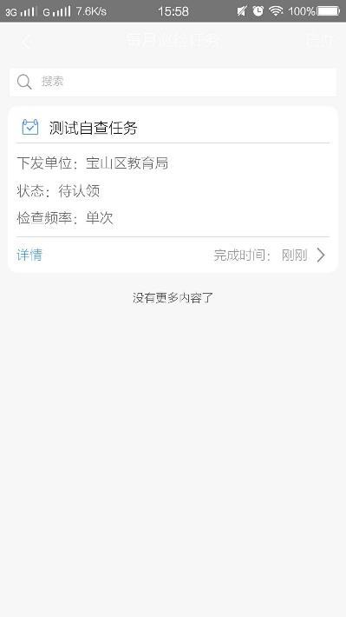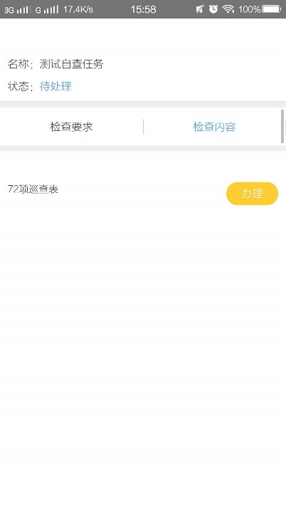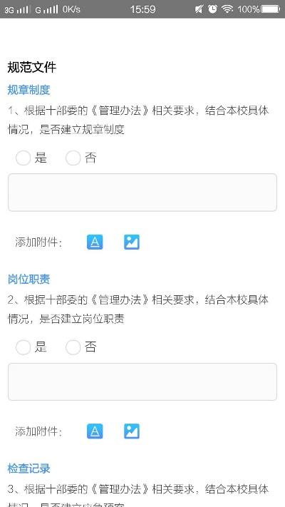
所以信息填报完成后，点击“提交”：
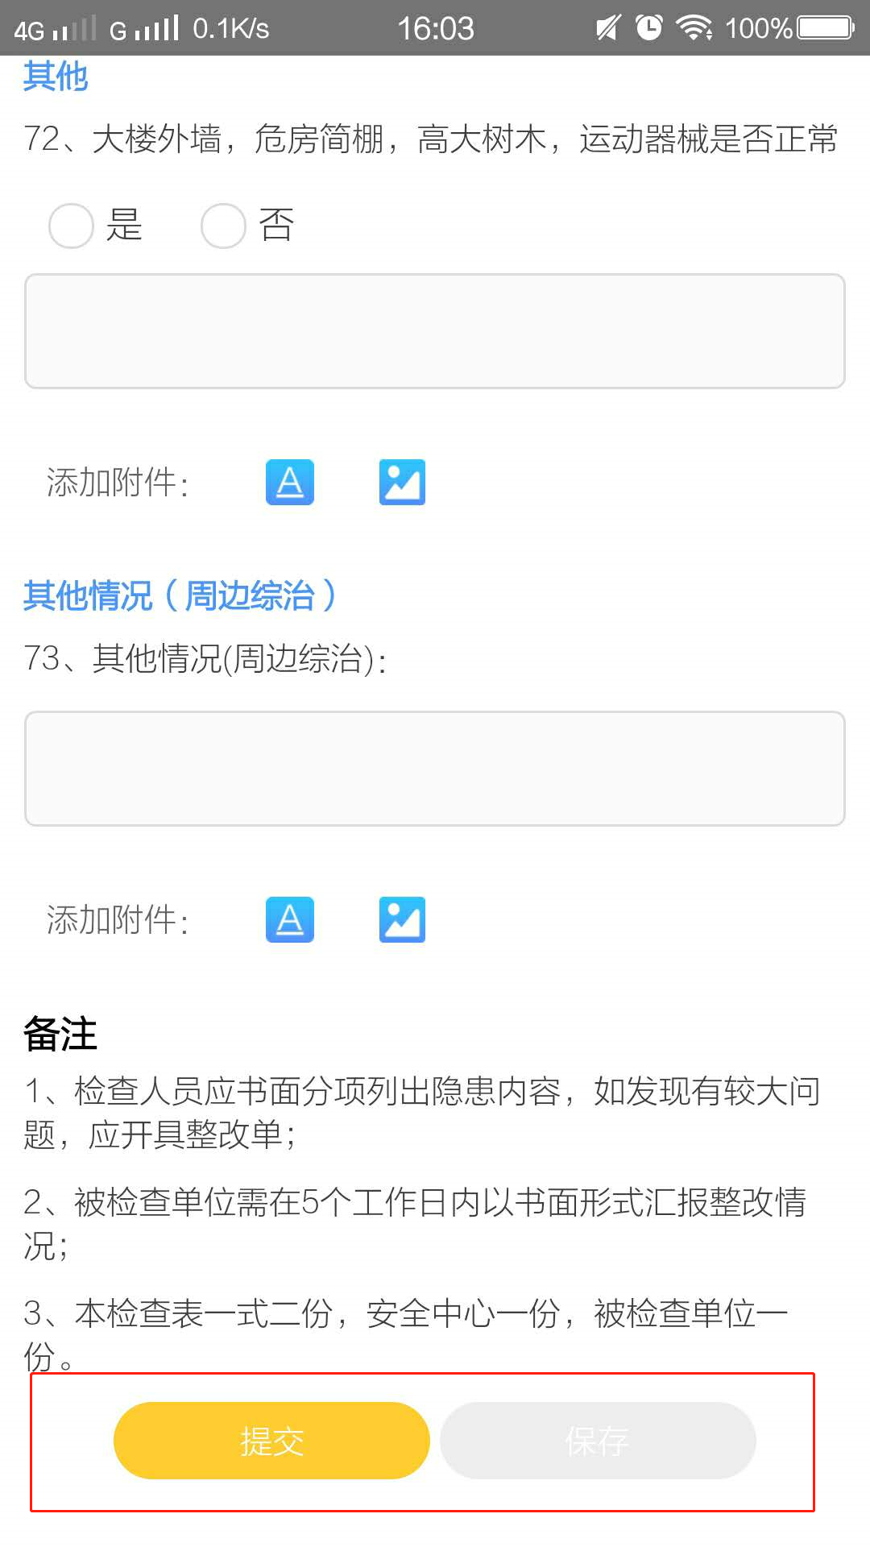

2.26.4.2隐患整改
隐患状态分为待确认（需要该隐患单位的人员进行是否存在隐患的确认操作）、待整改（确认好后该隐患状态标记为待整改）、待审核（整改完成后需要该隐患单位进行审核确认才能上报到区级用户）、已整改（已确认整改完成的隐患）、已驳回（该隐患单位对此条隐患进行驳回）
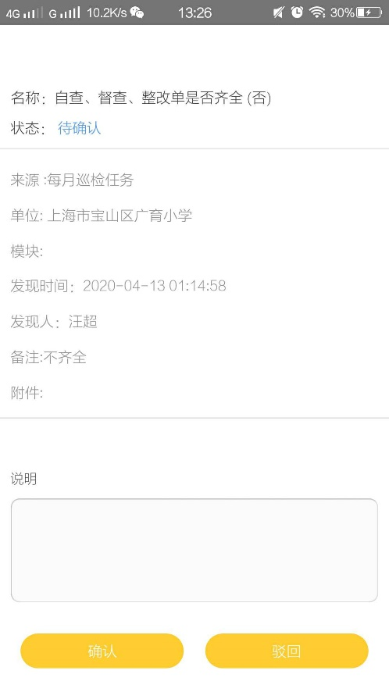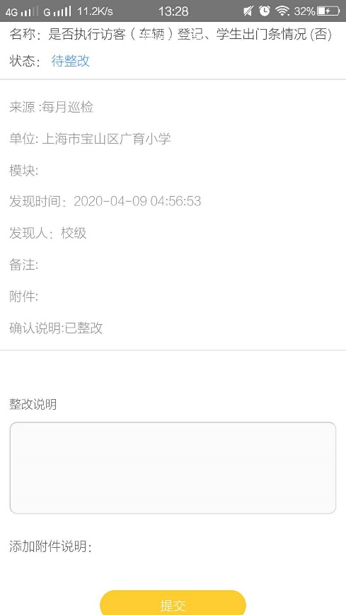
待确认 待整改
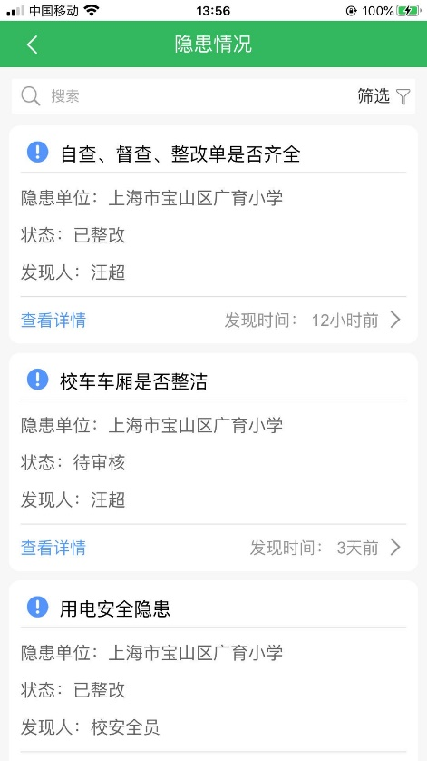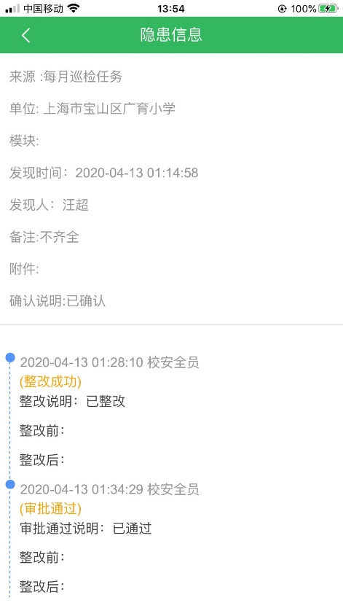
流程查看

2.26.4.3消防管理
点击“消防管理”→“详情”进入办理页面，点击“办理”开始办理任务，可添加附件。点击详情具体如下图：
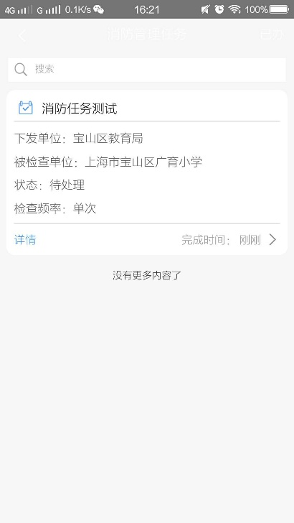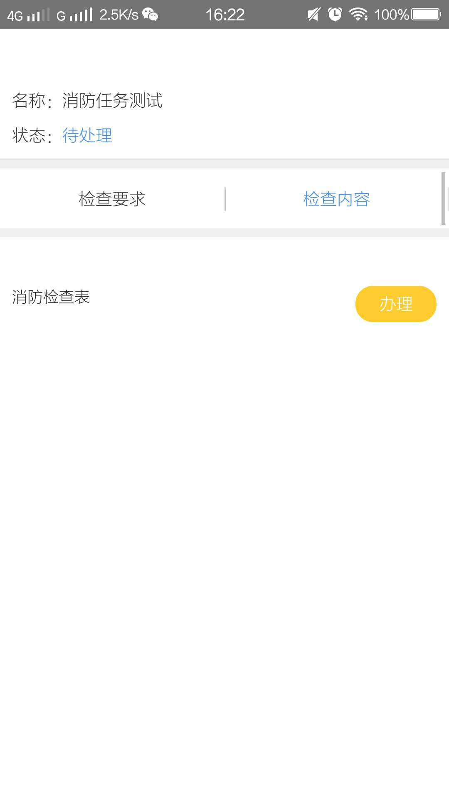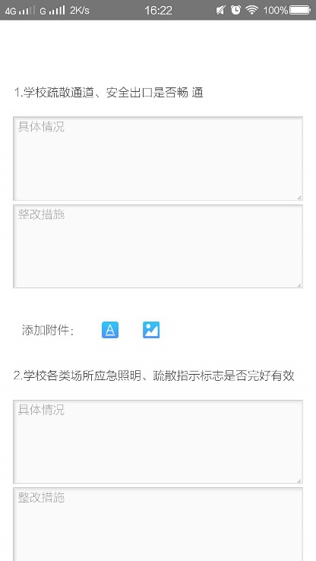
所以信息填报完成后，点击“提交”：
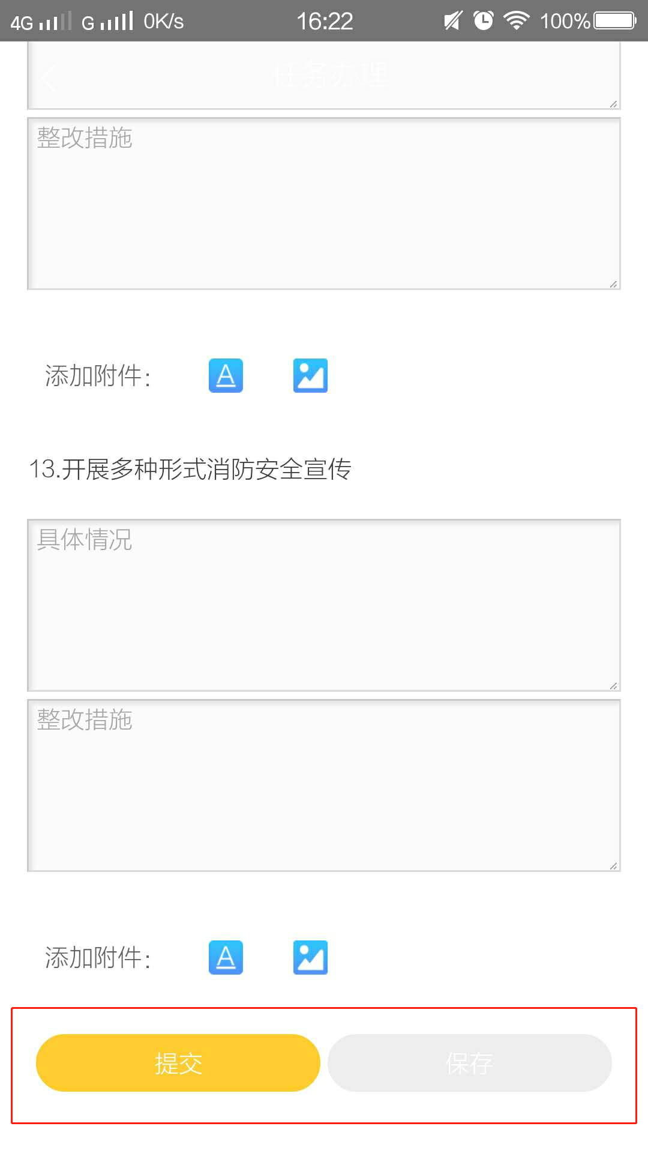

2.26.4.4宿舍管理
点击“宿舍管理”，分别宿舍基本信息、宿舍待办任务两大模块，如图所示：
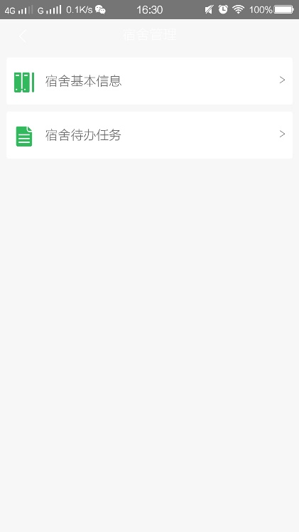

2.26.4.5 随手报
登录校级账号，点击“随手报”，可上报安全事件，如图所示：
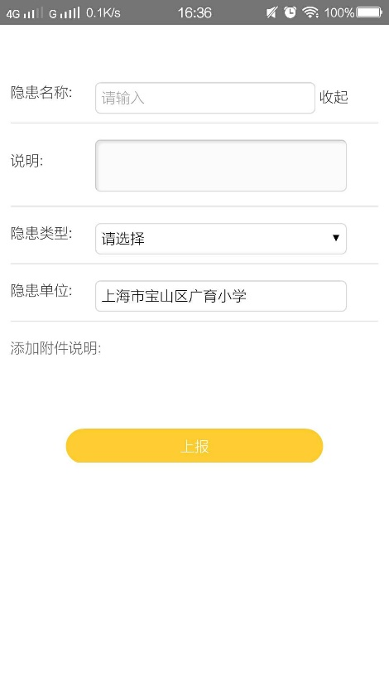

2.26.4.6事件
点击“事件”→“详情”，可查看事件的详情
未结案事件（区级账号）：
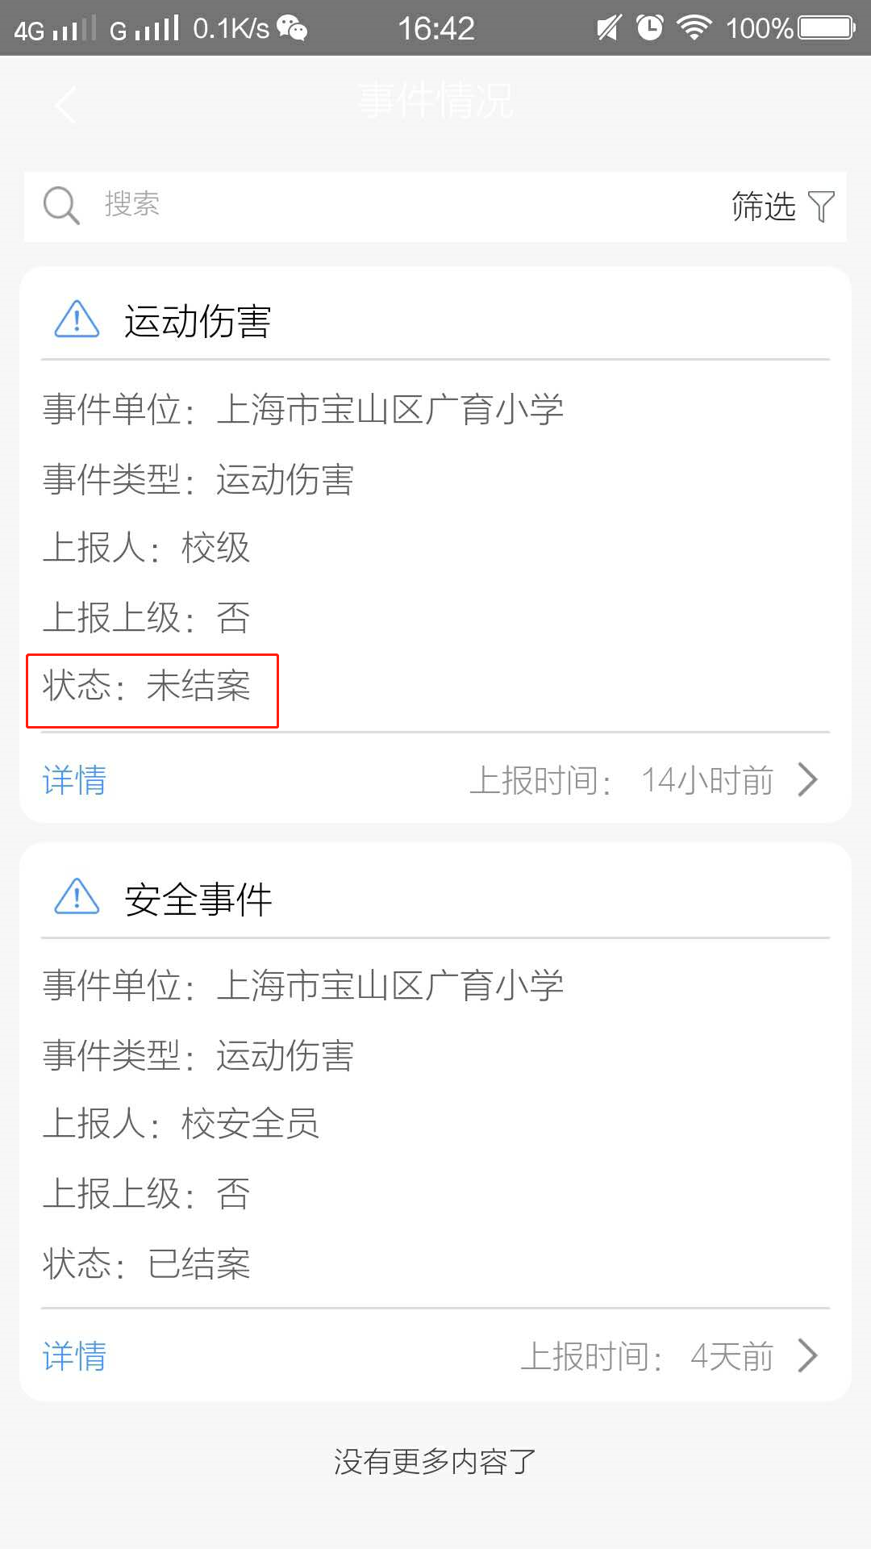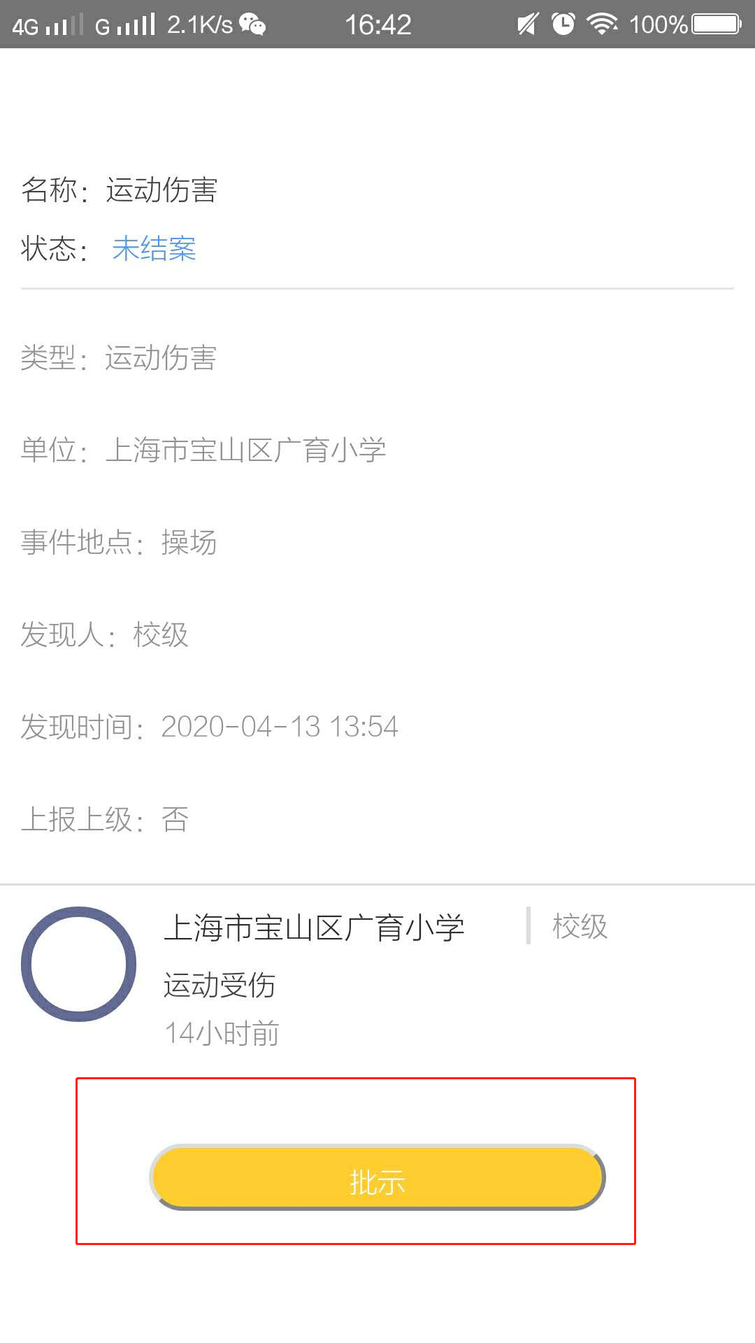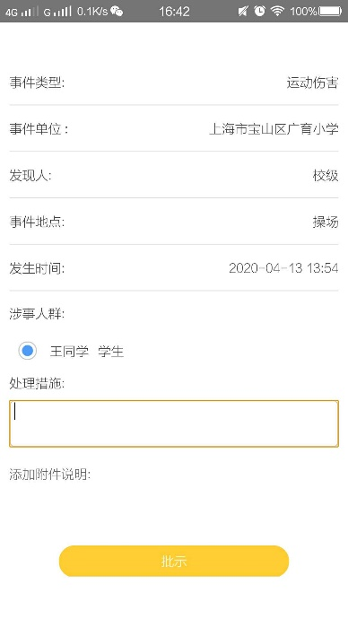
详情 批示处理
未结案事件（校级账号）：
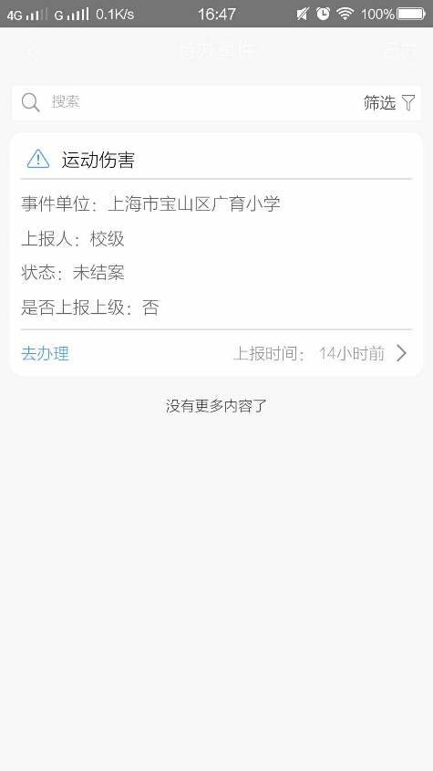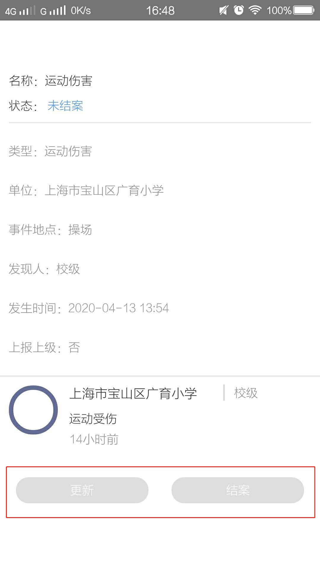
办理 更新或结案
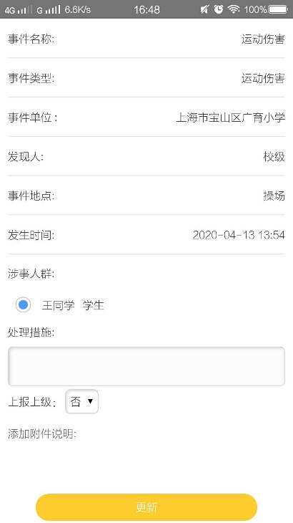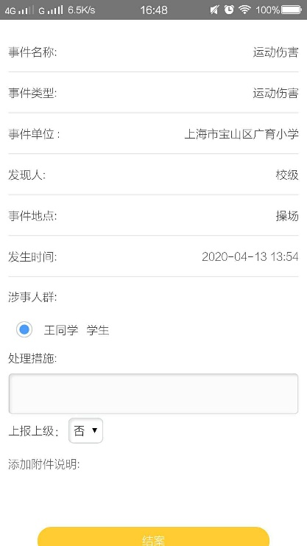
更新 结案
已结案事件：
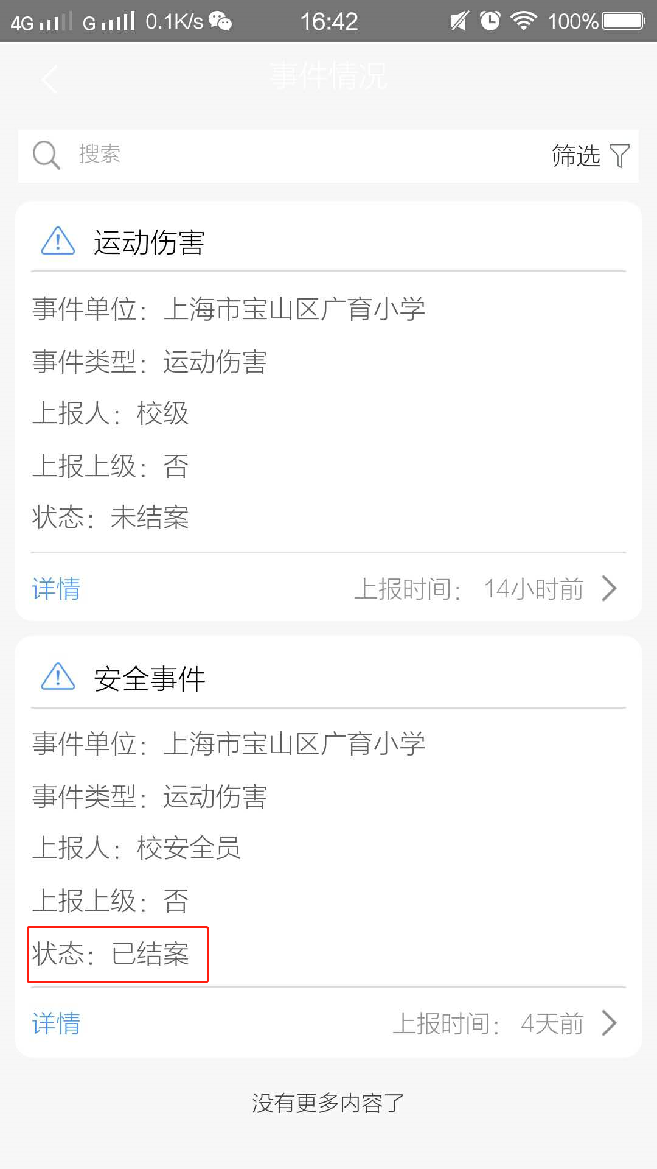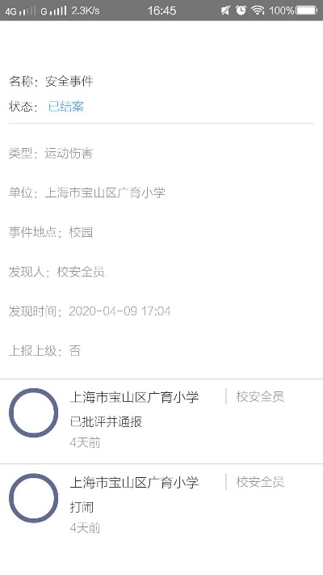

2.26.5我的
区级、校级界面如图所示：
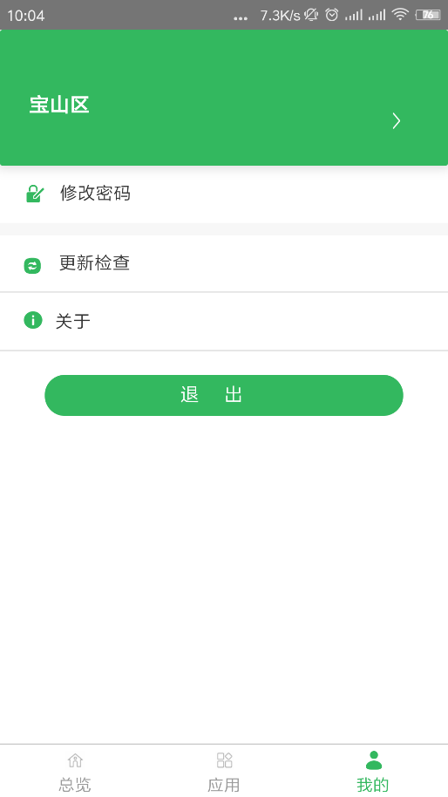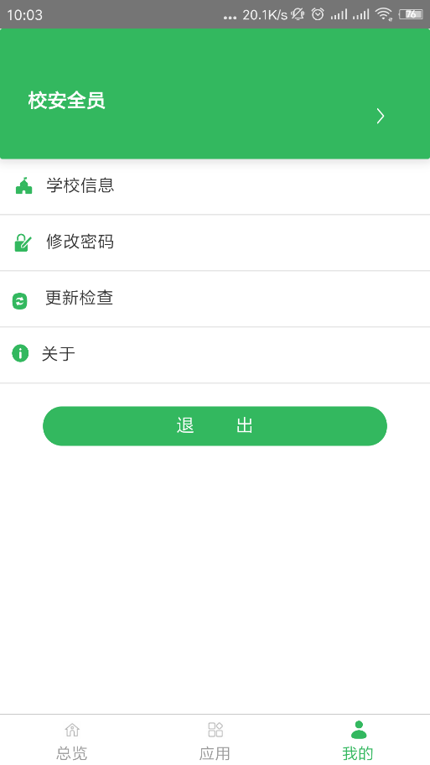
区级界面 校级界面

2.26.5 APP事件管理
事件流程图如下所示：
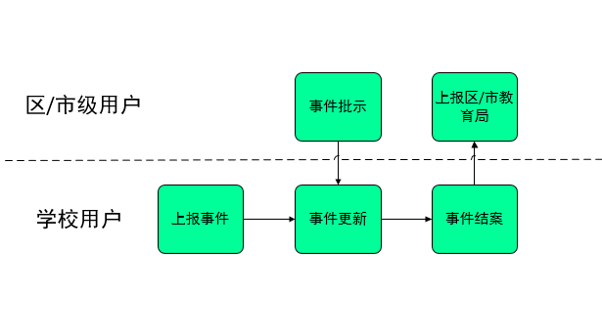

2.27数据对接模块
与宝山区安全管理中心安全监管平台无缝对接。

